PENGARUH PENGGUNAAN TEKNOLOGI INFORMASI, SIKAP LOVE OF MONEY, DAN KECERDASAN SPIRITUAL MASYARAKAT TERHADAP KEPATUHAN WAJIB PAJAK ORANG PRIBADI NON KARYAWAN DALAM PELAPORAN SPT TAHUNAN
(Studi Kasus Wajib Pajak yang Terdaftar Pada KPP Pratama Jepara)

SKRIPSI

Disusun Untuk Memenuhi Tugas Dan Melengkapi Syarat Guna Memperoleh Gelar Sarjana Starta S. 1 Dalam Akuntansi Syariah

Oleh:
Anggun Puspitasari
(1905046082)

JURUSAN AKUNTANSI SYARIAH
FAKULTAS EKONOMI DAN BISNIS ISLAM
UNIVERSITAS ISLAM NEGERI WALISONGO SEMARANG
2022

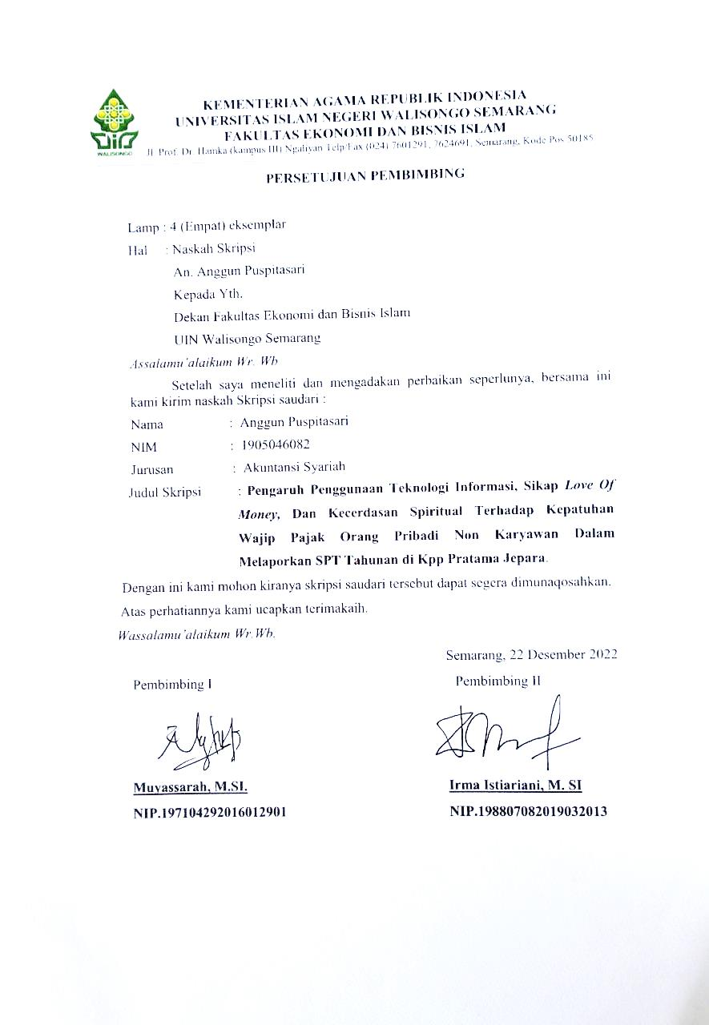
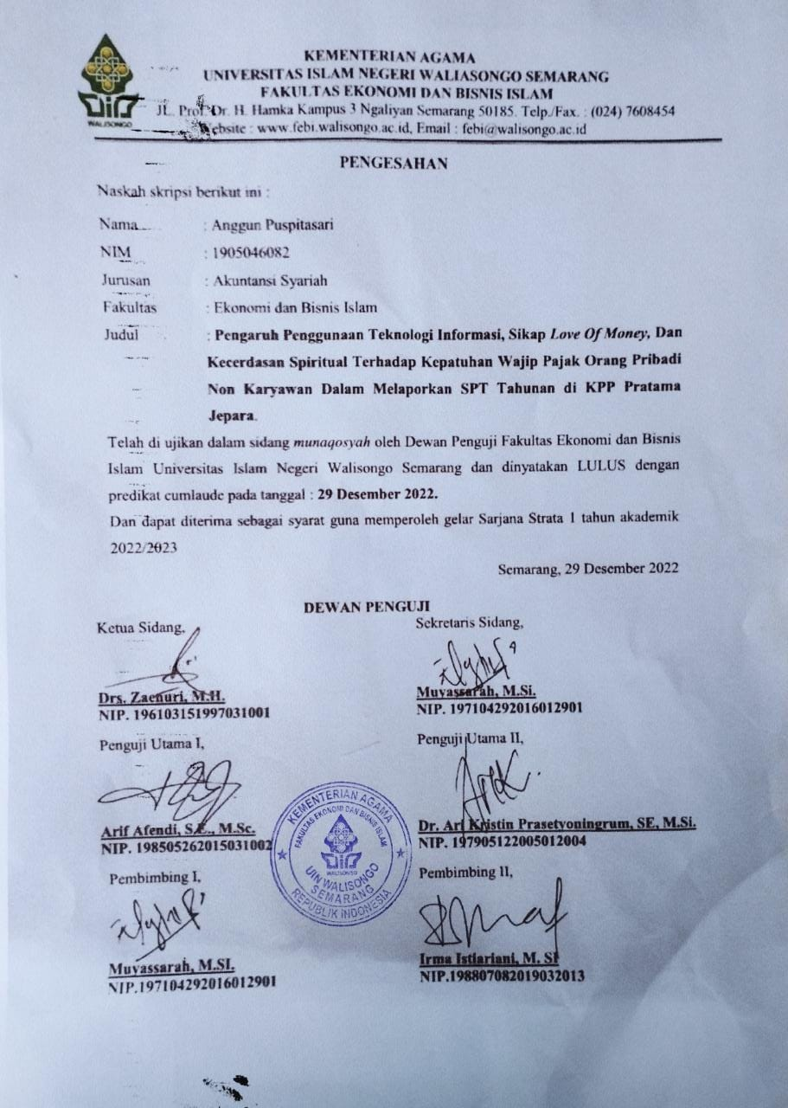

MOTTO

قُلْ سِيرُوا فِي الْأَرْضِ ثُمَّ انْظُرُوا كَيْفَ كَانَ عَاقِبَةُ الْمُكَذِّبِينَ
"Berjalanlah di muka bumi, kemudian perhatikanlah bagaimana kesudahan orang-orang yang mendustakan itu".

PERSEMBAHAN

Dengan mengucap syukur kepada Allah SWT, skripsi ini dipersembahkan untuk :
- Kedua orang tua saya tercinta, Bapak Muhamad Yudi dan Ibu Alfiyah yang telah bertekad kuat untuk mendukung setiap langkah yang saya ambil, termasuk dalam menjalani perkuliahan hingga sampai selesai.
- Saudara saya, Dimas Yusuf Maulana yang sudah menjadi penyemangat dalam menjalani segala aktivitas yang saya lakukan.
- Keluarga Besar Bani Rasemin dan keluarga besar Mbah Mani yang selalu mensuport saya selama menjalani perkuliahan baik secara pikiran, financial dan doa.
- Teman-teman disekitar rumah yang selalu mendukung dan memberikan semangat kepada saya.
- Teman-teman Prodi Akuntansi Syariah AKS-C 2019 yang selalu membersamai dari awal perkuliahan sampai dengan saat ini.
- Almamater kampus yang selalu menjadi kebanggan saya.

DEKLARASI

Dengan penuh kejujuran, dan menaruh kerendahan hati serta tanggung jawab, penulis menyatakan bahwa skripsi dengan judul “Pengaruh Penggunaan Teknologi Informasi, Sikap Love of Money, dan Kecerdasan Spiritual terhadap Kepatuhan Wajib Pajak Orang Pribadi Non-Karyawan dalam Melaporkan SPT Tahunan” tidak berisikan materi yang sudah pernah diteliti oleh orang lain atau diterbitkan oleh pihak manapun. Skripsi ini tidak berisi pemikiran orang lain, namun mengandung pemikiran para pakar dan ahli yang dijadikan referensi dalam penulisan skripsi ini.

Semarang, 27 Mei 2022
Deklarator

Anggun Puspitasari
NIM. 1905046082

PEDOMAN TRANSLITERASI

Transliterasi adalah hal yang krusial dalam skripsi. Sebab pada umumnya banyak istilah Arab, nama orang, judul buku, nama lembaga dan lain sebagainya yang pada aslinya ditulis dengan alfabet Arab wajib disalin kedalam alfabet latin. Guna menjamin konsistensi, perlu ditetapkan satu panduan transliterasi sebagai berikut:
A. Konsonan
ء = ‘ | ز = z | ق = q
ب = b | س = s | ك = k
ت = t | ش = sy | ل = l
ث = ts | ص = sh | م = m
ج = j | ض = dl | ن = n
ح = h | ط = th | و = w
خ = kh | ظ = zh | ه = h
د = d | ع = ‘ | ي = y
ذ = dz | غ = gh
ر = r | ف = f

B. Vokal
َ = a
َ = i
َ˚ = u
C. Diftong
ا’ي = ay
ا’و = aw

D. Syaddah (ّ’)
Syaddah dilambangkan dengan konsonan ganda, misalnya الطب
al-thibb
E. Kata Sandang (ال----)
Kata sandang (ال....)ditulis dengan al-….. . Misalnya الصناعة = al-shina’ah. Al- ditulis dengan huruf kecil kecuali jika terletak pada permulaan kalimat.
F. Ta’Marbuthah (ة)
Setiap ta’marbuthah ditulis dengan “h” misalnya المعيشة الطبيعية = al-ma’isyah al-thabi’iyyah.

ABSTRAK

Pajak memiliki peran yang sangat penting dalam pelaksanaan pembangunan, namun dalam realisasinya pemungutan terbilang masih sulit dilaksanakan karena rendahnya tingkat kepatuhan pajak. Rendahnya kepatuhan wajib pajak disebabkan oleh beberapa faktor diantaranya yaitu masyarakat yang merasa tidak puas dengan pelayanan publik, tidak meratanya pembangunan infrastrutur dan banyaknya kasus korupsi yang dilakukan oleh pejabat tinggi. Kepatuhan pajak salah satunya dapat dilihat dari sisi administrasi yaitu dengan cara membandingkan jumlah wajib pajak terdaftar dengan jumlah wajib pajak yang melaporkan SPT tahunan. Penelitian ini bertujuan untuk mengetahui faktor-faktor kepatuhan wajib pajak, yaitu penggunaan teknologi informasi, sikap love of money, dan kecerdasan spiritual terhadap kepatuhan wajib pajak orang pribadi non karyawan di KPP Pratama Jepara.
Penelitian ini menggunakan metode kuantitatif dengan teknik pengambilan sampel yaitu simple random sampling. Kemudian data diolah menggunakan SPSS. Dalam penelitian ini, peneliti menggunakan populasi wajib pajak orang pribadi non karyawan dengan mengambil sampel sebanyak 100 responden.
Hasil penelitian ini menunjukkan bahwa penggunaan teknologi informasi dan kecerdasan spiritual berpengaruh positif dan signifikan terhadap kepatuhan wajib pajak orang pribadi non karyawan. Sedangkan sikap love of money berpengaruh negatif dan tidak signifikan terhadap kepatuhan wajib pajak orang pribadi non karyawan yang terdaftar di KPP Pratama Jepara.

Kata Kunci : Wajib Pajak, Penggunaan Teknologi Informasi, Sikap Love of Money, Kecerdasan Spiritual, Kepatuhan Wajib Pajak , Non Karyawan.

ABSTRACT

Taxes have a very important role in the implementation of development, but in its realization collection is still difficult to implement due to the low level of tax compliance. Some of the factors of low taxpayer compliance include public dissatisfaction with public services, uneven infrastructure development, and the number of corruption cases committed by high-ranking officials. Tax compliance can be seen from the administrative side, namely by comparing the number of registered taxpayers with the number of taxpayers who report annual tax returns. This study aims to determine the factors of taxpayer compliance, namely the use of information technology, love of money attitude, and spiritual intelligence towards the compliance of non-employee individual taxpayers at KPP Pratama Jepara.
This research uses quantitative methods with sampling techniques, namely simple random sampling. Then the data is processed using SPSS. The population used in this study was non-employee individual taxpayers registered at KPP Pratama Jepara, by taking a sample of 100 respondents.
The results of this study show that the use of information technology and spiritual intelligence has a positive and significant effect on the compliance of non-employee individual taxpayers. Meanwhile, the love of money attitude has a negative and insignificant effect on the compliance of non-employee individual taxpayers registered at KPP Pratama Jepara.

Keywords: Tax Wagin, Use of Information Technology, Love of Money Attitude, Spiritual Intelligence, Taxpayer Compliance, Non Employee.

KATA PENGANTAR

Alhamdulillah, segala puji hanya bagi Allah yang menguasai seluruh alam. Puji dan syukur bagi Allah SWT atas rahmat serta karunia-Nya yang selalu dilimpahkan kepada penulis, sehingga dapat menyelesaikan skripsi ini. Sholawat serta salam semoga selalu terlimpahkan kepada Nabi Muhammad SAW serta keluarga dan para sahabatnya, semoga kita termasuk sebagai umat beliau yang diakui dan diberikan syafaat di yaumul akhir nanti.
Setelah menempuh berbagai proses tahapan yang cukup panjang, dengan ridha dan kemurahan Allah SWT, akhirnya penulis bisa menyelesaikan penulisan skirpsi yang berjudul “Pengaruh Penggunaan Teknologi Informasi, Sikap Love of Money, dan Kecerdasan Spiritual terhadap Kepatuhan Wajib Pajak Orang Pribadi Non Karyawan”. Skripsi ini disusun sebagai salah satu syarat untuk meraih gelar sarjana (S1) pada program Studi Akuntansi Syariah di Fakultas Ekonomi dan Bisnis Islam Universitas Islam Negeri Walisongo Semarang. Selanjutnya penulis dengan kerendahan hati mengucapkan terimakasih yang sangat dalam kepada :
- Bapak Prof. Dr. H. Imam Taufik, M. Ag. selaku rektor UIN Walisongo Semarang.
- Bapak Dr. H. Muhammad Saifullah, M. Ag. selaku Dekan Fakultas Ekonomi dan Bisnis Islam.
- Bapak Dr. Ratno Agriyanto, M,Si. Akt. CA, CPA selaku Kepala Jurusan Akuntansi Syariah dan selaku dosen selama menempuh perkuliahan di UIN Walisongo Semarang serta Bapak Warno, SE, M.Si selaku Sekretaris Jurusan Akuntansi Syariah Fakultas Ekonomi dan Bisnis Islam UIN Walisongo Semarang.
- Ibu Muyassaroh, M.SI. selaku pembimbing I dan Ibu Irma Istiariani, M. SI. selaku pembimbing II yang selalu meluangkan waktunya untuk memberikan arahan kepada penulis dalam penyusunan skripsi ini.
- Segenap Dosen dan jajaran staf UIN Walisongo yang telah membagikan ilmu dan pelayanan selama penulis menempuh perkuliahan di UIN Walisongo Semarang.
- Segenap Ibu Fadia selaku pegawai KPP Pratama Jepara dan Pegawai Direktorat Jendral Pajak (DJP) Kanwil I Jawa tengah yang telah memberikan izin untuk memperoleh data penelitian.
- Kedua orang tua tercinta, Bapak Muhamad Yudi dan Ibu Alfiyah yang senantiasa memberikan kasih sayang, semangat serta doa dan selalu mendukung setiap keputusan penulis.
- Dimas Yusuf Maulana saudara penulis yang memberikan doa dan Mas Agung Wibowo yang senantiasa memberikan semangat dan membantu penulis dengan tulus dalam proses penyelesaian skripsi.
- Teman terdekat penulis Dita Yuandrea Lestari, Auliyana Muzayaroh, Kurnia Zulia Ningsih, Khamnah Diah, Reza Resita, Fitratun Nafsiah, Annisa Shorea, Arif Hidayatullah dan teman-teman lainnya yang selalu memberikan semangat kepada penulis.
- Teman-teman Akuntansi Syariah 2019 AKS-C, yang menjadi teman seperjuangan dalam menempuh perkuliahan di UIN Walisongo Semarang.
- Keluarga besar Forshei, Tax Center, HMJ Akuntansi Syariah, DEMA FEBI, Lembaga Kajian dan Jurnalistik, KKN Posko 36 yang telah memberikan banyak pengalaman selama proses perkualiahan.
- Semua pihak yang telah membantu dalam menyelesaikan penulisan skripsi ini yang tidak dapat disebutkan satu persatu.
Terimakasih penulis sampaikan kepada semua yang telah memberikan segala dukungan, doa, dan semangat kepada penulis. Semoga segala kebaikan mendapat balasan yang berkah dari Allah SWT amin ya rabbal ‘alamin.

Semarang, 13 Desember 2022
Penulis

Anggun Puspitasari
NIM.1905046082

DAFTAR ISI

HALAMAN PENGESAHAN.............................................................................................ii
MOTTO ii
PERSEMBAHAN iv
DEKLARASI v
PEDOMAN TRANSLITERASI vi
ABSTRAK viii
ABSTRACT ix
KATA PENGANTAR x
DAFTAR ISI xii
DAFTAR TABEL xiv
DAFTAR GAMBAR xv
DAFTAR LAMPIRAN xvi
BAB I 1
PENDAHULUAN 1
1.1 Latar Belakang 1
1.2 Rumusan Masalah 14
1.3 Tujuan 14
1.4 Manfaat 14
1.5 Sistematika Penulisan 15
BAB II 16
TINJAUAN PUSTAKA 16
2.1 Landasan Teori 16
2.1.1 Theory of Reasoned Action (TRA) 16
2.2 Variabel Dependen 19
2.3 Variabel Indenden (X) 24
2.3.1Penggunaan Teknologi Informasi 24
2.3.2 Sikap Love Of Money 27
2.3.3 Kecerdasan Spiritual 29
2.4 Penelitian Terdahulu 32
2.5 Rumusan Hipotesis 37
2.5.1 Pengaruh Penggunaan Teknologi Informasi 37
2.5.2 Pengaruh Sikap Love Of Money 39
2.5.3 Pengaruh Kecerdasan Spiritual 40
2.6 Kerangka Berfikir 42
BAB III 43
METODOLOGI PENELITIAN 43
3.1 Jenis dan Sumber Data 43
3.2 Populasi dan Sampel 44
3.3 Metode Pengumpulan Data 45
3.4 Variabel Penelitan 47
3.5 Teknik Analisis Data 50
3.5.1 Statistik Deskriptif 50
3.5.2 Uji Kualitas Data 50
3.6 Uji Asumsi Klasik 51
3.7 Analisi Linier Berganda 52
3.8 Analisis Data 53
BAB IV 54
4.1 Deskripsi Umum Penelitian 54
4.2 Deskripsi Data Penelitian dan Responden 55
4.3 Deskripsi variabel penelitian 60
4.4 Teknik Analisis data 63
BAB V 83
5.1 Kesimpulan 83
5.2 Keterbatasan Penelitian 84
5.3 Saran.............................................................................................................................84
DAFTAR PUSTAKA 86
LAMPIRAN 92

DAFTAR TABEL
Tabel 1. 1 Realisasi Pendapatan Negara 2019-2021 1
Tabel 1. 2 Kepatuhan Wajib Pajak Non-Karyawan 7
Tabel 1. 3 Data Jumlah Pelaporan SPT di KPP Pratama Jepara 11
Tabel 1. 4 Jumlah WP OP Non Karyawan 12
Tabel 1. 5 Daftar Lapangan Usaha 12

Tabel 2. 1 Penelitian Terdahulu........................................................................................32

Tabel 3. 1Definisi Operasional.........................................................................................47

Tabel 4. 1 Distribusi Sampe..............................................................................................55
Tabel 4. 2 Deskripsi Jawaban Penggunaan Teknologi Informasi 60
Tabel 4. 3 Deskripsi Jawaban Variabel Sikap Love of Money 61
Tabel 4. 4 Deskripsi Jawaban Variabel Sikap Love Of Money 61
Tabel 4. 5 Deskripsi Jawaban Variabel Kepatuhan Wajib Pajak 62
Tabel 4. 6 Uji Statistik Deskriptif 63
Tabel 4. 7 Uji Validitas 64
Tabel 4. 8 Uji Validitas Variabel 65
Tabel 4. 9 Hasil Uji Reliabilitas Uji Coba 67
Tabel 4. 10 Hasil Uji Reliabilitas 67
Tabel 4. 11 Uji Normalitas Kolmogrov-Smirnov 68
Tabel 4. 12 Uji Normalitas P-Plot 69
Tabel 4. 13 Uji Multikolinearitas 69
Tabel 4. 14 Scatterplot 71
Tabel 4. 15 Uji Glejser 71
Tabel 4. 16 Analisis Linier Berganda 72
Tabel 4. 17 Hasil Pengujian Koefisien Determinan ($R2$) 74
Tabel 4. 18 Hasil Uji Regresi Simultan (Uji F) 75
Tabel 4. 19 Hasil Pengujian Koefisien Parsial (Uji t) 76

DAFTAR GAMBAR
Gambar 1. 2 Ratio Kepatuhan SPT WPOP 3
Gambar 1. 3 Jumlah Penduduk Indonesia Berdasarkan Agama 8
Gambar 4. 1 RespondenBerdasarkan Jenis Kelamin 56
Gambar 4. 2 Responden Berdasarkan Pendidikan Terakhir 57
Gambar 4. 3 Responden Berdasarkan Jenis Profesi 57
Gambar 4. 4 Responden Berdasarkan Lama Usaha 58
Gambar 4. 5 Responden berdasarkan Lama Menjalani Pekerjaan Bebas 59
Gambar 4. 6 Responden Berdasarkan Penghasilan Per Tahun 59

DAFTAR LAMPIRAN
Lampiran 1. 1 Kuisioner Penelitian 92
Lampiran 1. 2 Jawaban Responden 98
Lampiran 1. 3 Hasil Output 108
Lampiran 1. 4 Surat izin riset 120
Lampiran 1. 5 Surat Penerimaan izin riset 121
Lampiran 1. 6 Dokumentasi 122

BAB I

PENDAHULUAN

Latar Belakang
Setiap negara memiliki pemasukan atau penerimaan yang digunakan untuk membiayai belanja negara. Penerimaan tersebut bersumber dari dalam negeri maupun luar negeri yang memiliki pengaruh dalam mewujudkan keberhasilan pembangunan nasional, yaitu meningkatkan kesejahteraan masyarakat baik material maupun spiritual. Untuk mewujudkan tujuan tersebut maka suatu negara harus memiliki sumber penerimaan yang berasal dari dalam negeri berupa pajak. Dalam penerimaan pendapatan nasional negara, pajak menjadi salah satu sumber penting yang berpengaruh secara signifikan terhadap ekonomi dan pembangunan negara. Penerimaan pemerintah pusat pada pendapatan negara tiga tahun terakhir dapat ditunjukkan pada tabel berikut :
Tabel 1. 1 Realisasi Pendapatan Negara 2019-2021
Sumber Penerimaan – Keuangan | Realisasi Pendapatan Negara  (Milyar Rupiah)
 | 2019 | 2020 | 2021
I. Penerimaan | 1955136.20 | 1698648.50 | 1742745.70
Penerimaan Perpajakan | 1546141.90 | 1404507.50 | 1444541.60
Pajak Dalam Negeri | 1505088.20 | 1371020.60 | 1409581.00
Pajak Penghasilan | 772265.70 | 670379.50 | 683774.60
PPN dan Pajak Penjualan atas Barang Mewah | 531577.30 | 507516.20 | 518545.20
Pajak Bumi dan Bangunan | 21145.90 | 13441.90 | 14830.60
Bea Perolehan Hak atas Tanah dan Bangunan | 0.00 | 0.00 | 0.00
Cukai | 172421.90 | 172197.20 | 180000.00
Pajak Lainnya | 7677.30 | 7485.70 | 12430.50
Pajak Perdagangan Internasional | 41053.70 | 33486.90 | 34960.50
Bea Masuk | 37527.00 | 31833.80 | 33172.70
Pajak Ekspor | 3526.70 | 1653.20 | 1787.90
Penerimaan Bukan Pajak | 408994.30 | 294141.00 | 298204.20
Penerimaan Sumber Daya Alam | 154895.30 | 79086.90 | 104108.80
Pendapatan dari Kekayaan Negara yang Dipisahkan | 80726.10 | 65000.00 | 26130.50
Penerimaan Bukan Pajak Lainnya | 124503.60 | 100053.80 | 109174.70
Pendapatan Badan Layanan Umum | 48869.30 | 50000.30 | 58790.10
II. Hibah | 5497.30 | 1300.00 | 902.80
Jumlah | 1960633.60 | 1699948.50 | 1743648.50
Sumber : https://www.bps.go.id
Berdasarkan tabel 1.1 menunjukkan sumber pendapatan nasional yang didominasi oleh penerimaan pajak. Tahun 2021 realisasi penerimaan pajak mencapai Rp 1.277,5 triliun. Dibanding dengan tahun 2020 mengalami peningkatan sebesar 19,2% dari penerimaan pajak tahun 2020 yaitu Rp. 1,072,1 triliun. Hal tersebut membuktikan bahwa pajak sangat berpengaruh pada besarnya pendapatan nasional. Pajak dapat dikatakan bermanfaat untuk pembangunan jika jumlah pajak lebih besar dari pengeluaran rutin, sehingga terdapat public saving yang digunakan negara dalam proses pembangunan.
Dalam pelaksanaan pembangunan pajak memiliki peran yang sangat penting, namun dalam realisasinya pemungutan terbilang masih sulit dilaksanakan karena rendahnya tingkat kepatuhan pajak. Pada umumnya tingkat kepatuhan wajib pajak dapat dilihat dari dua faktor, yaitu kepatuhan secara administratif atau secara formal dan kepatuhan secara teknis atau material. Kepatuhan secara administratif, dapat dilihat dari sejauh mana wajib pajak patuh terhadap prosedur administrasi perpajakan yaitu perilaku wajib pajak dalam membuat pelaporan dan membayar pajak secara tepat waktu, pemenuhan prosedur seperti kelengkapan pengisian formulir serta tata cara pelaporan sesuai ketentuan yang diatur dalam peraturan perpajakan. Kepatuhan pajak secara teknis mengacu pada perhitungan pajak yang harus dibayar atau jumlah pajak yang seharusnya disetor dengan benar. Pernyataan ini belum sesuai dengan realita yang terjadi di Indonesia, secara umum capaian wajib pajak orang pribadi non karyawan belum mencapai kondisi ideal yaitu ratio kepatuhan sebesar 100%.
Adapun faktor-faktor yang dapat mempengaruhi rendahnya kepatuhan wajib pajak diantaranya yaitu pelayanan publik yang dirasa belum baik, tidak meratanya pembangunan infrastruktur, dan banyaknya pejabat tinggi yang terjerat kasus korupsi. Tingkat kepatuhan wajib pajak dapat dilihat dari sisi administrasi salah satunya yaitu dengan cara membandingkan jumlah wajib pajak terdaftar dengan jumlah wajib pajak yang melaporkan SPT tahunan. Wajib pajak dibagi menjadi dua, diantaranya yaitu wajib pajak badan dan wajib pajak orang pribadi. Kemudian wajib pajak orang pribadi terbagi menjadi wajib pajak orang pribadi karyawan, dan wajib pajak orang pribadi non karyawan yaitu pekerja bebas dan pelaku usaha.
Berikut kepatuhan pelaporan SPT berdasarkan laporan DJP 2020 secara lebih merinci mengenai Wajib Pajak Badan dan Wajib Pajak Orang Pribadi Karyawan maupun Non Karyawan.
Gambar 1. 1 Ratio Kepatuhan SPT WPOP
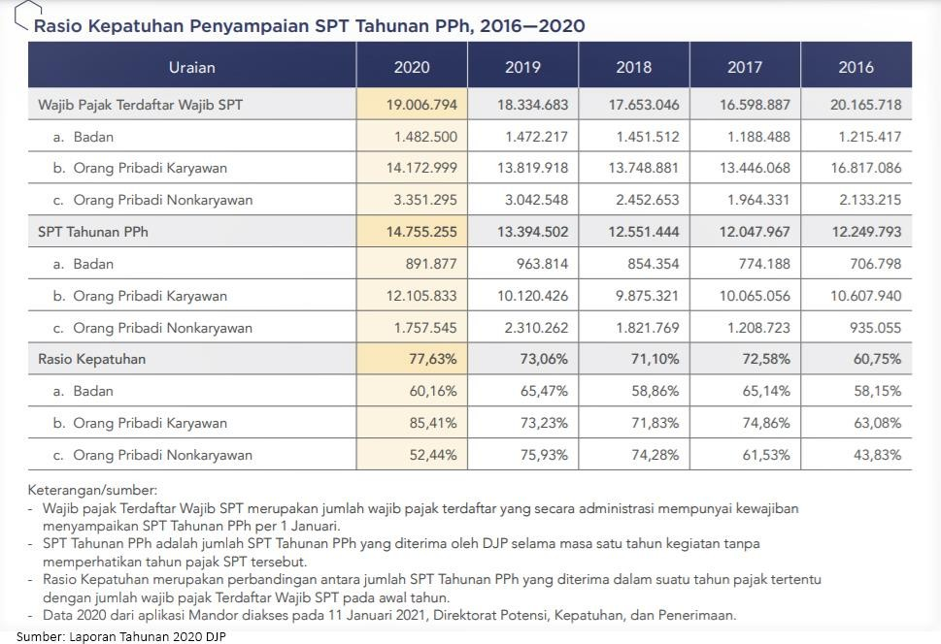
Sumber: Laporan Tahunan 2020 DJP
Berdasarkan gambar 1.2 menunjukkan perbandingan wajib pajak orang pribadi yang terdaftar wajib SPT dengan wajib pajak yang melaporkan SPT tahunan. Ratio kepatuhan penyampaian SPT tahunan 2016-2020 mengalami kenaikan maupun penurunan. Namun pada pada tahun 2020 hanya wajib pajak orang pribadi karyawan yang mengalami kenaikan. Wajib pajak orang pribadi non karyawan dan badan mengalami penurunan. Bahkan wajib pajak orang pribadi non karyawan mengalami penurunan yang cukup signifikan. Hal ini menunjukkan bahwa pemerintah Indonesia masih menghadapi tantangan dalam mencapai tingkat kepatuhan wajib pajak yang diinginkan, khususnya bagi wajib orang pribadi non karyawan. Wajib pajak non karyawan adalah wajib pajak yang membayar penghasilan final atau atas penghasilannya dari usaha mandiri atau pekerjaan yang diberikan oleh satu atau lebih dari pemberi kerja. Wajib pajak non karyawan menggunakan SPT Tahunan PPh OP (Formulir 1770) untuk melaporkan SPT Tahunannya. Wajib pajak non karyawan terbagi menjadi dua, yaitu pelaku usaha dan pekerja bebas.
Wajib pajak yang memperoleh penghasilan dari pekerjaan bebas atau usaha bebas lebih rentan dalam hal kepatuhan pajak, yaitu tidak patuh bahkan tidak mengetahui perpajakan karena merasa tidak terikat dengan pemberi kerja serta tidak ada organisasi, badan, atau asosiasi yang menaungi. Oleh karena itu, wajib pajak non karyawan cenderung lebih rentan melakukan pelanggaran perpajakan daripada wajib pajak pribadi karyawan. Salah satu penyebab adanya pelanggaran oleh wajib pajak non karyawan karena kebanyakan wajib pajak non karyawan melakukan pembuakan atau pencatatan sendiri, karena dianggap kurang efektif jika memperkerjakan orang lain, terutama dalam hal biaya.
Faktor penting dalam merealisasikan penerimaan pajak salah satunya yaitu dapat dilihat dari tingkat kepatuhan wajib pajak. Fungsi SPT adalah mengawasi penerimaan pajak, SPT menjadi indikator persentase tingkat kepatuhan wajib pajak dalam membayar pajaknya. Semakin tinggi tingkat kepatuhan wajib pajak, maka penerimaan atas pajak akan semakin tinggi. Sebaliknya rendahnya kepatuhan wajib pajak, maka rendah pula penerimaan atas pajak yang akan berdampak pada menurunnya pendapatan negara.
Direktorat Jenderal Pajak (DJP) telah melakukan upaya-upaya dalam perpajakan, salah satunya yaitu melakukan reformasi perpajakan dalam bidang admisnistrasi dalam upaya meningkatkan kepatuhan wajib pajak dengan melihat perkembangan teknologi dan informasi, sehingga DJP mengeluarkan Keputusan Direktur Jenderal Pajak Nomor KEP-88/PJ/2004 tentang penyampaian surat pemberitahuan secara elektronik (E-filing). E-filing merupakan layanan pengisian dan penyampaian SPT kepada Wajib Pajak yang dilakukan secara elektronik melalui website DJP. Dengan adanya perkembangan teknologi tersebut mendorong pemerintah menciptakan pengurusan pajak secara online untuk mempermudah wajib pajak dalam pelaksaan perpajakan sehingga meningkatkan kesadaran wajib pajak serta meningkatkan pendapatan pemerintah dalam sektor perpajakan yang tentunya akan meningkatkan mutu pelayanan wajib pajak.
Penggunaan teknologi informasi masyarakat menjadi salah satu faktor yang dapat meningkatkan kepatuhan wajib pajak dalam menyampaiakan pelaporan SPT Tahunan. Hal tersebut dikarenakan DJP menerapkan sistem digitalisasi pajak pada proses perpajakan untuk memudahkan wajib pajak melakukan aktivitas yang berhubungan dengan pajak tanpa datang ke kantor pajak. Digitalisasi pajak merupakan program reformasi perpajakan yang bertujuan dalam peningkatan efesiensi dan hemat biaya, serta sistem pelaporan yang menggunakan soft file yang menjadi format digital online.
Adanya pelaporan pajak elektronik yang merupakan integrasi dari proses yang relevan, seperti proses pelaporan pajak, pembayaran pajak, dan persiapan dokumen pajak melalui web. Pelaporan pajak elektronik dapat meningkatakan sistem pelaporan pajak yang ada serta mengurangi biaya bagi wajib pajak dan pemerintah. Adanya reformasi pajak tentang digitalisasi perpajakan, pemahaman penggunaan teknologi infromasi sangat penting dalam menunjung adanya reformasi tersebut. Adanya modernisasi sistem berbasis e-system sebagai pemanfaatan penggunaan teknologi diharapkan dapat meningkatkan kepatuhan wajib pajak.
Selain itu, salah satu faktor yang dapat memperngaruhi kepatuhan wajib pajak dalam pelaporan SPT Tahunan yaitu sifat love of money wajib pajak. Seseorang yang memiliki sikap love of money cenderung berperilaku tidak etis karena seseorang tersebut enggan mengeluarkan uang untuk sesuatu hal yang tidak memberikannya manfaat secara langsung. Seperti yang diketahui manfaat pajak tidak dirasakan secara langsung sehingga wajib pajak yang memiliki sifat love of money cenderung menghindari pelaporan SPT Tahunan karena wajib pajak merasa tidak mendapat timbal balik setelah melaporkan SPT Tahunan.
Saat melaporkan SPT Tahunan seorang wajib pajak diwajibkan untuk mempertanggung jawabkan perhitungan serta melunasi adanya pajak yang kurang bayar atau denda yang dimiliki wajib pajak dalam satu tahun terakhir. Hal tersebut menjadi alasan bagi wajib pajak yang memiliki sikap love of money untuk melakukan kecurangan baik dengan tidak membayar pajak atau melaporkan pajak dengan nilai yang tidak benar, bahkan dengan sengaja tidak melaporkan SPT Tahunan. Seseorang yang memiliki sikap love of money menganggap dengan memiliki banyak uang mereka akan memiliki kepuasan tersendiri untuk menikmati standar kehidupan yang lebih baik terlepas etis atau tidak etis. Kecintaan mereka terhadap uang memotivasi untuk melakukan tindakan tidak etis seperti tidak melaporkan SPT Tahunan. Love of money merupakan pandangan yang berbeda terhadap uang. Pandangan disini dalam arti keinginan seseorang untuk mendapatkan uang yang lebih banyak, terlalu mencintai uang yang berlebihan, cenderung mengejar uang, dan berambisi untuk uang.
Tabel 1. 2 Kepatuhan Wajib Pajak Non-Karyawan
Tahun | Jumlah WP Terdaftar | Jumlah WP yang melaporkan | Jumlah WP yang tidak melaporkan
2019 | 12,903 | 9325 | 3578
2020 | 16,695 | 3805 | 12890
2021 | 19,326 | 4695 | 14631
2022 | 21,570 | 5510 | 16060
Sumber : Kantor Pratama Pajak Jepara Tahun 2022
Berdasarkan tabel diatas, setiap tahunnya Wajib pajak orang pribadi non karyawan yang tidak melaporkan SPT Tahunan selalu mengalami peningkatan. Hal ini bisa disebabkan oleh beberapa faktor. Salah satunya, sikap love of money masyarakat yang tinggi. Yaitu adanya kecemasan mendapat denda administrasi dalam pelaporan atau membayar pajak lebih besar saat melaporkan SPT Tahunan sehingga menyebabkan wajib pajak menghindari kewajiban melaporkan SPT Tahunannya.
Faktor selanjutnya adalah kecerdasan spiritual, yang merupakan faktor internal yang timbul dari dalam diri manusia. Dimana seseorang dapat menilai tindakan atau jalan hidup seseorang lebih bermakna dari yang lain. Kecerdasan spiritual diperlukan untuk menjalankan fungsi IQ dan EQ secara efektif. Bahkan kecerdasan spiritual merupakan kecerdasan tertinggi manusia yang berhubungan dengan nilai-nilai kejujuran, tanggung jawab, akuntanbilitas, komitmen, konsistensi, keteladanan moral, dan etika lainnnya. Melaporkan SPT tahunan merupakan kesadaran seseorang dalam menjalankan tugas yang harus dilaksanakan oleh wajib pajak.

Gambar 1. 2 Jumlah Penduduk Indonesia Berdasarkan Agama
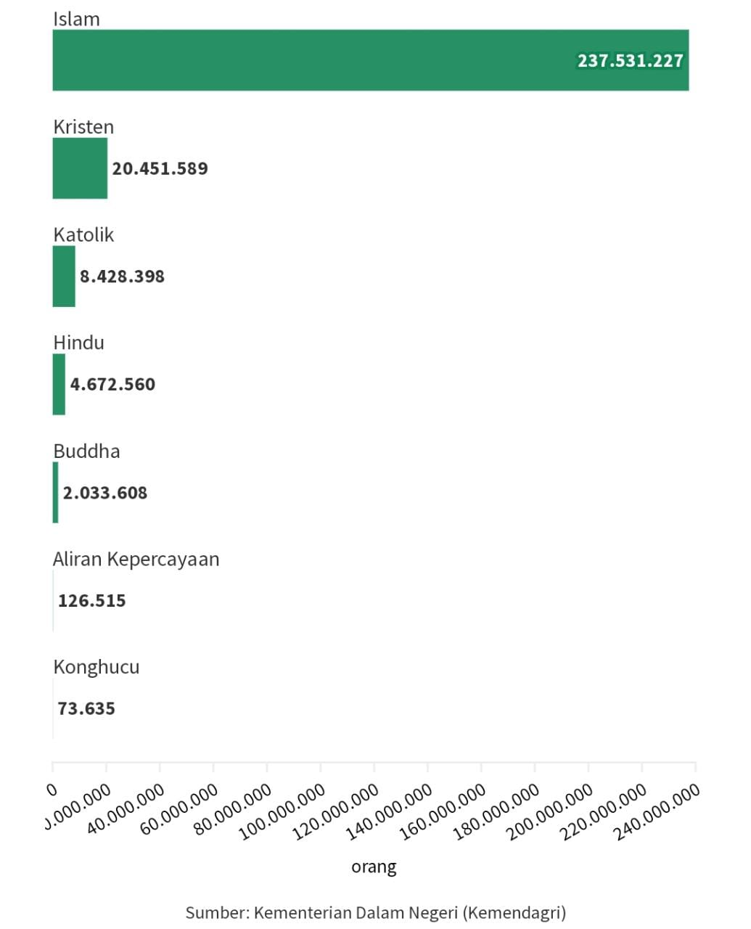
Sumber: Kemendagri, 2022
Berdasarkan gambar diatas, menunjukkan bahwa Islam merupakan agama yang dominan di Indonesia, yaitu sebanyak 237,53 juta jiwa per 31 Desember 2021. Setara dengan 86,9% populasi tanah air yang mencapai 273,32 juta orang. Islam mengajarkan umatnya untuk mematuhi peraturan dalam menjalankan hidup, hal ini sama dengan mematuhi aturan pemerintah dalam melakukan kewajiban sebagai wajib pajak. Seseorang yang memiliki kecerdasan spiritual yang tinggi akan mendorong dirinya untuk selalu melakukan kewajibannya. Seperti halnya yang dijelaskan dalam Q.S An-nisa ayat 59:
يٰٓاَيُّهَا الَّذِيْنَ اٰمَنُوْٓا اَطِيْعُوا اللّٰهَ وَاَطِيْعُوا الرَّسُوْلَ وَاُولِى الْاَمْرِ مِنْكُمْ
Artinya : “wahai orang-orang yang beriman! Taatilah Allah dan taatilah rasul (Muhammad) dan ulil amri (pemegang kekuasaan) diatara kamu...”

Berkaitan dengan Q.S Annisa ayat 59, sesuai dengan tafsir Al-Azhar ayat diatas menegaskan bahwa manusia hendaknya menyerahkan amanah kepada ahlinya. Dalam ayat ini menerangkan bahwa tempat taat yaitu kepada Allah, Rasul, dan Ulil Amri. Manusia harus melaksanakan amanah karena berkhianat dalam sebuah amanah menunjukkan bahwa orang tersebut berbuat munafik. Oleh karena itu, seorang muslim harus menaati pemerintahnya selama pemerintah mengajak dalam hal kebaikan.
Kaitannya surat An-nisa ayat 59 dengan kepatuhan wajib pajak ialah wajib pajak harus taat kepada pemerintah, dalam hal ini adalah Direktorat Jenderal Pajak. Wajib pajak harus menjalankan kewajibannya dalam hal perpajakan yaitu taat terhadap peraturan pajak, seperti melaporkan SPT Tahunan dengan jujur dan tepat waktu. Pajak digunakan untuk membiayai pengeluaran negara dan untuk memfasilitasi masyarakat.
Hal ini sesuai dengan sabda rasullullah Shallallahu ‘alaihi wa sallam yang berbunyi :
عَلَى الْمَرْءِ الْمُسْلِمِ السَّمْعُ وَالطَّاعَةُ فِيْمَا أَحَبَّ وَكَرِهَ، إِلاَّ أَنْ يُؤْمَرَ بِمَعْصِيَةٍ، فَإِنْ أُمِرَ بِمَعْصِيَةٍ، فَلاَ سَمْعَ وَلاَ طَاعَةَ
Artinya : “wajib atas seorang muslim untuk mendengar dan taat (kepada penguasa) pada apa-apa yang ia cintai atau ia benci kecuali jika ia disuruh untuk berbuat kemaksiatan, maka tidak boleh mendengar dan tidak boleh taat.” (HR. Al-Bukhari No.4340, Muslim No.1840)

Hadits diatas memiliki makna yang sama dengan Q.S An-nisa ayat 59 yaitu perintah untuk patuh kepada penguasa atau pemerintah dalam hal kebajikan, seperti wajib pajak yang harus taat dan menjalankan kewajibannya sesuai peraturan perundang-undangan yang dikeluarkan oleh pemerintah.
Kecerdasan spiritual didasari adanya hubungan koneksi kepada Allah SWT. Dalam kecerdasan spiriual terdapat tiga komponen utama, yaitu psiko etika, sosio etika, dan teo etika. Kecerdasan spiritual merupakan faktor yang membentuk manusia untuk bersikap patuh. Oleh karena itu, kecerdasan spiritual seseorang yang semakin tinggi maka kepatuhan seseorang akan dinilai semakin baik serta patuh terhadap peraturan perpajakan yang diatur dalam undang-undang.

Terdapat penelitian terdahulu tentang pemanfaatan teknologi informasi yaitu penelitian Kristiana Yolando yang menunjukkan bahwa pengaruh pemerintah yang mendukung pemanfaatan teknologi berpengaruh pada kepatuhan wajib pajak. Berbeda dengan penelitian Choirum Annisah dan Susanti menunjukkan hasil bahwa penggunaan teknologi informasi tidak berpegaruh terhadap kepatuhan wajib pajak.
Terdapat beberapa penelitian terdahulu mengenai love of money terhadap kepatuhan wajib pajak, diantaranya penelitian Oza Aida Putri menghasilkan bahwa love of money berpengaruh positif terhadap kepatuhan calon wajib pajak. Berbeda dengan penelitian yang dilakukan Novi Purwanti, dan Ni Kadek Rahayu Artharini, menunjukkan bahwa love of money berpengaruh negatif terhadap kepatuhan wajib pajak.
Terdapat beberapa penelitian terdahulu mengenai kecerdasan spiritual terhadap kepatuhan wajib pajak, diantaranya penelitian Kartika Sari Hariyanto, dan Lipur Na’im, yang menunjukkan bahwa kecerdasan spiritual berpengaruh positif terhadap tingkat kepatuhan wajib pajak orang pribadi. Namun terdapat penelitian yang berbeda Yohana Masiikah Azmary menunjukkan bahwa kecerdasan spiritual tidak berpengaruh terhadap kepatuhan wajib pajak.
Tabel 1. 3 Data Jumlah Pelaporan SPT di KPP Pratama Jepara
Jenis SPT | 2019 | 2020 | 2021 | 2022
SPT Tahunan PPh Badan | 2.650 | 2.638 | 3.032 | 3.062
SPT Tahunan PPh OP | 9.325 | 3.805 | 4.695 | 5.51
SPT Tahunan PPh OP S | 10.733 | 13.318 | 11.741 | 11.77
SPT Tahunan PPh OP SS | 12.783 | 13.114 | 20.951 | 21.154
Sumber : KPP Pratama Jepara Tahun 2022
Berdasarkan tabel diatas menunjukkan jumlah pelaporan SPT Tahunan dari wajib pajak yang terdiri dari wajib pajak badan dan wajib pajak orang pribadi. Wajib pajak badan merupakan wajib pajak yang menggunakan SPT Tahunan PPh badan, wajib pajak non karyawan menggunakan SPT Tahunan PPh OP, dan wajib pajak karyawan menggunakan SPT Tahunan PPh OP S dan SPT Tahunan OP SS.
Melihat tabel diatas terlihat bahwa dari sebelum masa pandemi tahun 2019 dan pasca pandemi tahun 2022 menunjukkan pelaporan SPT Tahunan mengalami kenaikan kecuali Wajib Pajak Orang Pribadi Non-Karyawan. Dimana tahun 2019 sejumlah 9.325 wajib pajak namun 2022 mengalami penurunan menjadi 5.510. Padahal wajib pajak kategori yang lain seperti wajib pajak badan dan wajib pajak karyawan mengalami kenaikan. Wajib pajak badan tahun 2019 sebesar 2.650 naik menjadi 3.062 pada tahun 2022, sedangkan wajib pajak karyawan yaitu yang menggunakan SPT Tahunan PPh OP S dan PPh OP SS pada tahun 2019 jumlah totalnya sebesar 23.516 naik menjadi 32.924 pada tahun 2022.
Adanya masalah tentang kepatuhan wajib pajak yang tidak pernah sebanding antara wajib pajak terdaftar dengan wajib pajak yang melaporkan menjadi alasan dilakukannya penelitian ini. Rendahnya tingkat kepatuhan wajib pajak non karyawan di Indonesia, khususnya di Kabupaten Jepara dikarenakan non karyawan merasa tidak terikat dengan pemberi kerja serta tidak ada organisasi, badan, atau asosiasi yang menaungi sehingga wajib pajak non karyawan cenderung lebih rentan melakukan pelanggaran perpajakan daripada wajib pajak pribadi karyawan. Penyebab adanya pelanggaran wajib pajak non karyawan karena cenderung melakukan sendiri pembukuan atau catatan atas usaha mereka, karena jika memperkerjakan orang yang ahli dalam bidangnya dinilai kurang efisien, khususnya dalam hal biaya. Sehingga menimbulkan kemungkinan kesalahan maupun ketidakjujuran dalam pelaporan pajaknya bahkan menghindari pelaporan SPT Tahunan.
Tabel 1. 4 Jumlah WP OP Non Karyawan
Tahun | Jumlah WP Terdaftar | Jumlah WP yang melaporkan SPT Tahunan
2019 | 12,903 | 9,325
2020 | 16,695 | 3.805
2021 | 19,326 | 4.695
2022 | 21,570 | 5.510
Sumber: KPP Pratama Jepara Tahun 2022
Berdasarkan tabel 1.6 menunjukkan jumlah WP OP non karyawan dari tahun 2019 dan 2022 mengalami kenaikan yang cukup tinggi yaitu dari 12.903 naik menjadi 21.570, namun pada pelaporan SPT Tahunannya justru mengalami penurunan. Perbandingan wajib pajak terdaftar dengan wajib pajak yang melaporkan SPT Tahunan tidak pernah sebanding dan memiliki selisih yang signifikan.
Melihat dari tabel diatas menggambarkan kondisi kepatuhan pelaporan SPT Tahunan di Kabupaten Jepara terbilang masih rendah. Dapat dilihat dari perbandingan wajib pajak yang terdaftar dengan yang melaporkan SPT Tahunan. Seperti yang kita tahu kabupaten Jepara merupakan kabupaten yang terdapat di provinsi Jawa Tengah dengan banyaknya indusri seperti industri furnitur, sentral mebel, gerabah, monel, troso, konveksi, dll. Selain itu Kabupaten Jepara juga memiliki sektor perekonomian lainnya seperti sektor pertanian, perdagangan, perkebunan, dll.
Tabel 1. 5 Daftar Lapangan Usaha
Lapangan Usaha
A. Pertanian, Kehutanan, dan Perikanan
B. Pertambangan dan Penggalian
C. Industri Pengolahan
D. Pengadaan Listrik dan Gas
E. Pengadaan Air, Pengelolaan Sampah, Limbah dan Daur Ulang
F. Konstruksi
G. Perdagangan Besar dan Eceran; Reparasi Mobil dan Sepeda Motor
H. Transportasi dan Pergudangan
I. Penyediaan Akomodasi dan Makan Minum
J. Informasi dan Komunikasi
K. Jasa Keuangan dan Asuransi
L. Real Estate
M,N. Jasa Perusahaan
O. Administrasi Pemerintahan, Pertahanan dan Jaminan Sosial Wajib
P. Jasa Pendidikan, Sosial, Kesehatan, dan lainnya
Sumber : https://jeparakab.bps.go.id/

Berdasarkan tabel diatas menunjukkan banyaknya lapangan usaha masyarakat Kabupaten Jepara, namun kepatuhan wajib pajak masih tergolong rendah khususnya non karyawan. Hal tersebut dikarenakan beberapa faktor yang menyebabkan tingkat kepatuhan wajib pajak masih sangat rendah, sehingga dalam penelitian ini peneliti ingin mengetahui faktor yang mempengaruhi kepatuhan wajib pajak dalam melaporkan SPT Tahunan di KPP Pratama Jepara.
Penelitian ini merupakan penelitian yang memiliki perbedaan dengan penelitian sebelumnya yaitu pada peneliti menambahkan variabel baru berupa penggunaan teknologi informasi karena dalam mengantisipasi perkembangan teknologi dan informasi yang semakin maju Direktorat Jenderal Pajak menerapkan pemanfaatan teknologi modern yang berbasis teknologi informasi. Variabel penggunaan teknologi informasi berisi bagaimana penggunaan teknologi informasi yang dimilliki wajib pajak dapat memperngaruhi tingkat kepatuhan wajib pajak dalam melaporkan SPT Tahunan. Selain variabel, perbedaan dengan penelitian terdahulu yaitu objek penelitian yang berada di Jepara. Dimana Jepara merupakan kabupaten yang sebagian masyarakatnya menjalankan usaha bebas baik dalam hal pertanian, perikanan, dan sebaginya. Oleh karena itu, penelitian ini dilakukan dengan tujuan untuk membuktikan adanya pengaruh-pengaruh dari variabel independen berupa pemahaman teknologi informasi, love of money, dan kecerdasan spiritual terhadap variabel dependen yaitu kepatuhan wajib pajak dalam melaporkan SPT Tahunan.
Berdasarkan latar belakang permasalahan diatas, penulis terdorong untuk melakukan penelitian yang berjudul “Pengaruh Penggunssn Teknologi Informasi, Sikap Love Of Money Dan Kecerdasan Spiritual Terhadap Kepatuhan Wajib Pajak Orang Pribadi Non Karyawan Dalam Melaporkan Spt Tahunan”.

Rumusan Masalah
Berdasarkan fenomena diatas, maka ada beberapa rumusan masalah. Diantaranya adalah :
- Apakah penggunaan teknologi informasi mempengaruhi kepatuhan pelaporan SPT Tahunan wajib pajak orang pribadi non karyawan?
- Apakah sikap love of money masyarakat mempengaruhi kepatuhan pelaporan SPT Tahunan wajib pajak orang pribadi non karyawan?
- Apakah kecerdasan spiritual mempengaruhi kepatuhan pelaporan SPT Tahunan wajib pajak orang pribadi non karyawan?

Tujuan
Berdasarakan rumusan masalah diatas, maka tujuan penelitian ini adalah :
- Mengetahui pengaruh penggunaan teknologi informasi terhadap kepatuhan pelaporan SPT Tahunan wajib pajak orang pribadi non karyawan.
- Mengetahui pengaruh sikap love of money masyarakat terhadap kepatuhan pelaporan SPT Tahunan wajib pajak orang pribadi non karyawan.
- Mengetahui pengaruh kecerdasan spiritual terhadap kepatuhan pelaporan SPT Tahunan wajib pajak orang pribadi non karyawan.

Manfaat
Penelitian ini diharapkan memberikan manfaat bagi masing-masing pihak yaitu :
Bagi Akademisi
Penelitian ini diharapkan dapat memberikan manfaat untuk para akademisi sebagai berikut:
- Menjadi acuan bagi penelitian baru terhadap masalah yang sama.
- Mengembangkan dan menerapkan ilmu pengetahuan, khususnya sejauh mana pemikiran telah dibentuk dan dibawa ke lapangan guna menyempurnakan aspek-aspek yang selama ini dianggap kurang.

Bagi Praktisi
Penelitian ini diharapkan dapat memberikan manfaat untuk para praktisis sebagai berikut :
- Sebagai masukan dan pertimbangan terkait kepatuhan pajak non karyawan di Kabupaten Jepara, penelitian ini diharapkan dapat memberikan informasi dan bahan yang bermanfaat untuk evaluasi kinerja Ditjen Pajak dan pengetahuan WP Non Karyawan terkait kewajiban perpajakan.
- Penelitian ditujukan kepada Direktorat Jenderal Pajak WP Non Karyawan mengetahui kepatuhan wajib pajak Non Karyawan di Kabupaten Jepara.

Sistematika Penulisan
Sistematika penulisan dalam menyusun penelitian ini terbagi ke dalam 5 BAB yaitu :
BAB I : Pendahuluan
Penelitian pada bab ini menjelaskan latar belakang masalah, rumusan masalah, tujuan dan manfaat penelitian, dan sistematika penelitian.
BAB II : Tinjauan Pustaka
Penelitian pada bab ini yaitu tinjauan pustaka yang menjelaskan deskripsi teori tentang perpajakan, penelitian yang relevan, kerangka pemikiran teoritis, dan hipotesis penelitian.
BAB III : Metode Penelitian
Penelitian pada bab ini yaitu metode penelitian, berisi jenis dan sumber data, populasi dan sampel, teknik pengumpulan data, variabel penelitian dan pengukuran dan teknik analisis data.
BAB IV : Hasil Penelitian Dan Pembahasan
Penelitian bab ini merupakan analisis dan pembahasan data yang meliputi deskripsi penelitian, pengujian analisis data dan hasil, pengujian instrumen, pengujian asumsi klasik, dan pengujian hipotesis.
BAB V : Penutup
Pada bab penutup, yang berisi kesimpulan, keterbatasan penelitian, dan saran-saran.

BAB II

TINJAUAN PUSTAKA

Landasan Teori

Theory of Reasoned Action (TRA)
Theory of Reasoned Action (TRA) atau teori tindakan beralasan diperkenalkan oleh Icek Ajzen dan Martin Fishbein pada tahun 1980. Pada teori ini, minat perilaku serta perilaku merupakan suatu hal yang berbeda. Dimana niat atau minat merupakan keinginan seseorang dalam melakukan sesuatu, sedangkan perilaku adalah tindakan nyata yang dilakukan seseorang.
Teori ini mengasumsikan bahwa perilaku ditentukan oleh keinginan individu itu sendiri. Dimana ia akan memutuskan untuk melakukan suatu perilaku tertentu atau tidak melakukannya. Keinganan tersebut ditentukan oleh dua variabel independen yaitu sikap dan norma subjektif. Menurut teori TRA perilaku seseorang sangat dipengaruhi oleh sikap (attitude) dan norma subjektif atas perilaku. Minat untuk melakukan sesuatu dipengaruhi oleh faktor internal dan faktor eksternal (lingkungan sosial). Faktor internal berasal dari dalam diri seseorang dan faktor eksternal berasal dari pengaruh orang lain terhadap perilaku keputusan yang diambil. Menurut Jogiyanto terdapat tiga tahapan manusia untuk melakukan perilaku yang terdapat dalam teori TRA, yaitu :
- Mula-mula perilaku ditentukan oleh niat atau minat.
- Pada tahap kedua, minat tersebut direalisasikan dalam bentuk sikap terhadap perilaku (attitude toward the behavior) dan norma-norma subyektif (subjective norm).
- Pada tahap ketiga individu mempertimbangkan sikap dan norma dalam melakukan perilaku dengan konsekuensi yang ada.
Hubungan teori TRA dengan penelitian ini adalah bahwa seseorang dalam melakukan perilaku dipengaruhi oleh keyakinan dalam dirinya. Teori ini mengatakan bahwa seseorang memandang perbuatan yang hendak dilakukan bernilai positif dan menguntungkan orang lain sehingga perlu untuk dilakukan. Dengan wajib pajak melakukan perilaku patuh atau tidak patuh dipengaruhi oleh rasionalitas dalam mempertimbangkan manfaat dari pajak serta lingkungan sekitar yang mempengaruhi perilaku wajib pajak. Jadi hal ini berhubungan dengan kepatuhan wajib pajak dalam melaporkan SPT nya. Dimana hal tersebut dipengaruhi minat atau niat dari dalam diri wajib pajak serta norma yang merupakan tekanan sosial dalam menentukan perilaku wajib pajak untuk melakukan kepatuhan dalam melaporkan SPT nya.
Definisi Pajak
- Menurut Undang-undang
Menurut UU Nomor 28 Tahun 2007 yang telah diperbarui dalam UU Nomor 11 Tahun 2020 tentang ketentuan umum dan tata cara perpajakan. “Pajak merupakan kontribusi wajib kepada negara yang terutang oleh orang pribadi atau badan yang bersifat memaksa berdasarkan Undang-Undang, dengan tidak mendapatkan imbalan secara langsung dan digunakan untuk keperluan negara bagi sebesar-besarnya kemakmuran rakyat.”
- Menurut Ahli
Menurut Mardiasmo (2016:3) pajak merupakan iuran dari rakyat untuk negara yang masuk dalam kas negara yang merupakan pelaksanaan undang-undang serta pelaksanaanya bersifat memaksa tanpa adanya balas jasa. Dimana uang tersebut digunakan untuk kepentingan umum negara. Hal ini menunjukkan bahwa warga negara harus memiliki kesadaran yang tinggi sehingga memiliki rasa sukarela dalam membayar pajak.
Menurut Prof Edwin R.A Slegman dalam buku Perpajakan Indonesia (2009:1) Tax is compulsory contribution from the perso, to the government to depray the expenses incurred in the common nterest of all, without reference to special benefit conperred. Pajak adalah kontribusi wajib dari orang tersebut, kepada pemerintah untuk membayar biaya yang dikeluarkan untuk kepentingan umum dari semua, tanpa merujuk pada manfaat khusus conperred.
Berdasarkan pengertian pajak dari beberapa ahli, dapat disimpulkan bahwa pengertian pajak adalah iuran wajib yang harus dibayarkan oleh masyarakat. Bersifat memaksa dengan imbalan yang tidak secara langsung dirasakan oleh masyarakat, namun akan sangat bermanfaat untuk kehidupan berkelanjutan dan digunakan untuk keperluan negara.
Wajib Pajak
Menurut undang-undang Repubik Indonesia Nomor 16 Tahun 2009 mengenai ketentuan umum dan tata cara perpajakan. Wajib pajak merupakan orang pribadi atau badan yang menurut ketentuan undang-undang sudah memenuhi persyaratan untuk menjadi wajib pajak yang mana harus melakukan kewajiban perpajakna. Termasuk pelaporan pajak, pemungutan pajak atau pemotongan pajak tertentu.
Wajib pajak terbagi menjadi tiga yaitu :
- Wajib pajak orang pribadi baik karyawan maupun non karyawan. Wajib pajak non karyawan yaitu pekerja bebas dan pelaku usaha. Wajib pajak non karyawan terbagi menjadi dua, yaitu pekerja bebas dan pelaku usaha. Dalam Undang-undang tentang ketentuan umum tata cara perpajakan, pekerja bebas adalah suatu pekerjaan yang dijalankan seseorang dengan suatu keahlian yang dimiliki sebagai upaya memperoleh penghasilan. Pelaku usaha adalah wajib pajak yang memiliki usaha sendiri, kemudian berpenghasilan bukan dari pemberi kerja.
- Wajib pajak badan, yaitu sekumpulan orang yang menjadi satu kesatuan baik melakukan usaha maupun tidak melakukan usaha meliputi Perseroan Terbatas (PT), Perseroan Komenditor, Badan Usaha Milik Negara (BUMN) atau Daerah, dan lain-lain.
- Pemungut atau pemotong pajak yang ditunjuk oleh pemerintah. Misalnya bendaharawan pemerintah atau KPKN.

Surat Pemberitahuan Tahunan Pajak Penghasilan Wajib Pajak Orang Pribadi

Surat pemberitahuan (SPT) menurut Mardiasmo adalah “surat yang digunakan oleh wajib pajak untuk melaporkan perhitungan, pembayaran, yang termasuk objek pajak atau bukan objek pajak, serta harta dan kewajiban sesuai dengan peraturan perundang-undangan perpajakan”. Fungsi SPT Tahunan bagi wajib pajak adalah sebagai sarana melaporkan dan mempertanggungjawabkan perhitungan jumlah pajak yang sebenarnya serta untuk melaporkan tentang :

Pembayaran atau pelunasan yang telah dilaksanakan sendiri atau melalui pemotongan dan pemungutan pihak lain dalam satu tahun pajak atau bagian tahun pajak.

Penghasilan yang merupakan ojek pajak dan yang bukan objek pajak.

Harta dan kewajiban.

Pembayaran dari potongan atau pemungutan tentang pemotongan atau pemungutan pajak orang pribadi atau badan lain dalam satu masa pajak sesuai ketentuan perundang-undangan perpajakan.

Pengisian SPT Tahunan wajib mengisi daftar jumlah peredaran bruto dan pembayaran PPh final berdasarkan PP 23 Tahun 2018 per masa pajak serta dari masing-masing tempat usaha yang diisi sesuai pembayaran pada masa tersebut. Pelaporan dapat dilakukan secara langsung atau melalui website DJP sesuai ketentuan perpajakan. Wajib pajak orang pribadi non karyawan hanya diperuntukkan menggunakan formulir jenis 1770.

Dalam melaporkan SPT Tahunan, seorang wajib pajak orang pribadi non karyawan harus menyiapkan dokumen yang dibutuhkan, diantaranya yaitu :

Daftar peredaran bruto

Penghasilan lain diluar pekerjaan

Bukti potong A1 atau A2 (jika seorang pegawai dengan penghasilan lain)

Neraca dan laporan laba rugi atau laporan keuangan (bila menggunakan metode pembukuan)

Rekapitulasi peredaran bruto dan biaya (bila menggunakan metode norma/NPPN)

Lembar perhitungan PPh Terutang (WP dengan status PH atau MT)

Daftar perhitungan peredaran bruto (UMKM omzet maksimal Rp 4,8 miliar setahun).

Variabel Dependen
Variabel dependen atau variabel terikat adalah variabel yang dipengaruhi oleh variabel lain yang sifatnya tidak dapat berdiri sendiri. Variabel dependen (terpengaruh) merupakan variabel yang dipengaruhi oleh satu atau beberapa variabel lain. Variabel ini dipengaruhi oleh varaibel independen.
Variabel dependen pada penelitian ini adalah kepatuhan wajib pajak orang pribadi dalam pelaporan SPT Tahunan Wajib Pajak Orang Pribadi karena pajak merupakan aspek paling penting dalam mendukung pembangunan nasional. Kepatuhan Pelaporan SPT tahunan dihitung atas perbandingan wajib pajak terdaftar dengan wajib pajak yang melakukan pelaporan SPT Tahunan. SPT Tahunan digunakan untuk melaporkan harta dan kewajiban sesuai ketentuan perundang-undangan, dalam SPT Tahunan sudah mencakup rekapitulasi dari SPT Masa yang telah dibayarkan selama satu tahun. Sehingga untuk mengukur tingkat kepatuhan wajib pajak, maka ditentukan dari tingkat kepatuhan SPT Tahunan. Dalam penelitian ini, kepatuhan wajib pajak dalam menyampaikan SPT Tahunan dapat dilihat dengan beberapa indikator, yaitu :
- Mendaftarkan diri
- Perhitungan dan pembukuan apa adanya
- Tepat waktu
- Bersedia membayar tunggakan dan denda administrasi.
Bahkan dalam Islam sendiri Rasulullah menganjurkan umatnya agar membayar zakat atas diri sendiri. Zakat dan pajak memiliki kesamaan yaitu ditujukan untuk kepentingan umum, pajak diwajibkan oleh negara sedangkan zakat oleh agama. Zakat dan pajak bermanfaat untuk menciptakan pertumbuhan pembangunan dan menjaga stabilitas perekonomian negara. Islam memandang pajak sebagai bentuk ketaatan masyarakat kepada ulil amri atau pemerintah, dalam hal ini yaitu Direktorat Jendral Pajak (DJP). Allah SWT mengharuskan umatnya untuk menepati janji termasuk wajib pajak yang telah terdaftar harus menepati janji dan bertanggung jawab dalam melakukan kegiatan perpajakan. Seperti pelaporan SPT Tahunan, karena dengan melaporkan SPT Tahunan wajib pajak berarti melaksanakan kewajibannya sebagai wajib pajak. Yang secara tidak langsung bermanfaat untuk masyarakat.

Adapun ayat yang membahas tentang membayar pajak yaitu QS. Al-Baqarah ayat 177.
لَيْسَ الْبِرَّاَنْ تُوَلُّوْا وُجُوْهَكُمْ قِبَلَ الْمَشْرِقِ وَالْمَغْرِبِ وَلٰكِنَّ الْبِرَّ مَنْ اٰمَنَ بِاللّٰهِ وَالْيَوْمِ الْاٰخِرِ وَالْمَلٰۤىِٕكَةِ وَالْكِتٰبِ وَالنَّبِيّٖنَ ۚ وَاٰتَى الْمَالَ عَلٰى حُبِّهٖ ذَوِى الْقُرْبٰى وَالْيَتٰمٰى وَالْمَسٰكِيْنَ وَابْنَ السَّبِيْلِۙ وَالسَّاۤىِٕلِيْنَ وَفىِ الرِّقَابِۚ وَاَقَامَ الصَّلٰوةَ وَاٰتَى الزَّكٰوةَ ۚ وَالْمُوْفُوْنَ بِعَهْدِهِمْ اِذَا عَاهَدُوْا ۚ وَالصّٰبِرِيْنَ فِى الْبَأْسَاۤءِ وَالضَّرَّاۤءِ وَحِيْنَ الْبَأْسِۗ اُولٰۤىِٕكَ الَّذِيْنَ صَدَقُوْا ۗوَاُولٰۤىِٕكَ هُمُ الْمُتَّقُوْنَ
Artinya: “Kebajikan itu bukanlah menghadapkan wajahmu ke arah timur dan ke barat, tetapi kebajikan itu ialah (kebajikan) orang yang beriman kepada Allah, hari akhir, malaikat-malaikat, kitab-kitab, dan nabi-nabi dan memberikan harta yang dicintainya kepada kerabat, anak yatim, orang-orang miskin, orang-orang yang dalam perjalanan (musafir), peminta-minta, dan untuk memerdekakan hamba sahaya, yang melaksanakan salat dan menunaikan zakat, orang-orang yang menepati janji apabila berjanji, dan orang yang sabar dalam kemelaratan, penderitaan dan pada masa peperangan. Mereka itulah orang-orang yang benar, dan mereka itulah orang-orang yang bertakwa.”
Dalam tafsir al-Misbah ayat diatas menegaskan bahwa ketaatan manusia bukanlah hanya kepada Allah, atau hanya melakukan shalat. Manusia hendaknya melakukan kebaikan kepada sesama manusia seperti halnya bersedekah dan tolong menolong. Kelanjutan dari ayat 177 surat al-Baqarah menjelaskan tentang kebajikan dimana seseorang bersedia mengorbankan kepentingan pribadi untuk kepentingan orang lain. Seperti memberikan harta yang dicintai untuk kepentingan orang lain dengan rasa ikhlas dan tulus guna mendapat cinta-Nya.
Ayat tersebut memiliki kaitan yang erat dengan variabel kepatuhan melaporkan SPT, yaitu dengan adanya kewajiban atas harta selain zakat. Diantaranya yaitu memberikan harta kepada anak yatim, fakir miskin, kerabat, musafir, dan orang yang membutuhkan, karena dalam harta orang muslim terdapat hak-hak orang lain yang harus disedekahkan disamping membayar zakat, sehingga dapat dikaitakan dengan pemungutan pajak penghasilan karena ada nash memenuhi prinsip pemungutan pajak. Sehingga seorang muslim harus patuh dalam melakukan pembayaran pajak untuk memenuhi perintah Allah.
Selain itu, terdapat ayat al-quran yang berkaitan dengan penyampaian SPT yaitu pada Q.S Annisa Ayat 59.
يٰٓاَيُّهَا الَّذِيْنَ اٰمَنُوْٓا اَطِيْعُوا اللّٰهَ وَاَطِيْعُوا الرَّسُوْلَ وَاُولِى الْاَمْرِ مِنْكُمْۚ فَاِنْ تَنَازَعْتُمْ فِيْ شَيْءٍ فَرُدُّوْهُ اِلَى اللّٰهِ وَالرَّسُوْلِ اِنْ كُنْتُمْ تُؤْمِنُوْنَ بِاللّٰهِ وَالْيَوْمِ الْاٰخِرِۗ ذٰلِكَ خَيْرٌ وَّاَحْسَنُ تَأْوِيْلًا
Artinya : “Wahai orang-orang yang beriman! Taatilah Allah dan taatilah Rasul (Muhammad), dan Ulil Amri (pemegang kekuasaan) di antara kamu. Kemudian, jika kamu berbeda pendapat tentang sesuatu, maka kembalikanlah kepada Allah (Al-Qur'an) dan Rasul (sunnahnya), jika kamu beriman kepada Allah dan hari kemudian. Yang demikian itu lebih utama (bagimu) dan lebih baik akibatnya.”

Ayat diatas menjelaskan tentang perintah patuh kepada pemerintah atau penguasa. Sesuai dalam tafsir Al-Azhar yang menjelaskan tentang ayat tersebut bahwa manusia hendaknya menyerahkan amanah kepada ahlinya. Dalam hal ini hendaklah seluruh pelaksana pemerintah, seluruh aparat pemerintah diberikan kepada orang yang bisa memegang amanah, yaitu orang yang ahli. Setelah meneragkan dasar-dasar mengenai pemimpin, datanglah perintah taat. Tempat taat yang pertama ialah Allah, kedua ialah rasul, ketiga ialah ulil amri atau penguasa. Ulil amri yang diwajibkan menaatinya di samping menaati Allah dan Rasul ialah yang perbuatannya sesuai dengan kehendak Allah dan Rasul, yang mementingkan keadilan dan kebenaran.
Dalam Q.S Annisa ayat 59 menjelaskan bahwa barang siapa yang telah diberi amanah maka seseroang tersebut harus melaksanakannya. Karena berkhianat dalam sebuah amanah menunjukkan bahwa orang tersebut berbuat munafik. Dalam beberapa riwayat menjelaskan bahwa amanah mencakup kepemimpinan sosial sebagai amanah ilahi yang tergolong besar, sehingga rakyat harus berhati-hati dalam memberikan amanah kepada pemimpin yaitu orang yang shaleh dan layak. Pada ayat tersebut terdapat perintah untuk mentaati pemimpin, dalam hal ini adalah Direktorat Jenderal Pajak (DJP). Wajib pajak yang memahami kewajibannya dalam hal perpajakan, seperti melaporkan SPT Tahunan akan melaksanakan kewajibannya tersebut. Namun jika wajib pajak tidak melaporkan SPT Tahunan, berarti hal tersebut merupakan suatu hal yang tidak beretika dalam berperilaku serta menyalahi ajaran agama dalam bersikap profesionalitas dan bersikap amanah.

Variabel Indenden (X)
Variabel independen atau bebas adalah variabel yang mempengaruhi variabel yang lain. Dalam penelitian ini menggunakan beberapa variabel independent, diantaranya: yaitu : pemahaman teknologi informasi, sikap love of money, dan kecerdasan spiritual.

Penggunaan Teknologi Informasi
Penggunaan teknologi harus didukung adanya pengetahuan tentang teknologi infomasi karena dalam menggunakan teknologi infomasi maka seseorang perlu memiliki pengetahuan dari teknologi tersebut. Menurut (Sudijono, 2005) pemahaman atau pengetahuan adalah kapabilitas seseorang untuk memahami suatu hal dan dapat melihat dari sudut pandang yang berbeda. Sedangkan teknologi merupakan sebuah alat yang diciptakan untuk membantu tugas-tugas manusia. Dalam perpajakan teknologi informasi memilik banyak manfaat yaitu menghemat waktu, mudah, dan akurat. Direktorat jenderal pajak menerapkan layanan pajak berbasis teknologi informasi sebagai upaya terciptanya kemudahan dalam proses administrasi perpajakan seperti e-filling sehingga dapat meningkatkan kepatuhan wajib pajak.
Teknologi informasi sangat bermanfaat untuk kehidupan sehari-hari dan sangat dibutuhkan oleh pengguna. Kegunaan ini dapat dilihat pada penerapan digitalisasi perpajakan yang memanfaatkan sistem modern sehingga wajib pajak dapat melakukan pelaporan dengan mudah, cepat, dan aman. Pada penelitian ini, digunakan variabel penggunaan teknologi informasi karena untuk mengetahui pengaruh penggunaan teknologi informasi terhadap minat penerapan e-pajak yang berpengaruh pada kepatuhan pelaporan SPT orang pribadi. Karena tidak sedikit wajib pajak orang pribadi yang memiliki computer atau laptop, namun tidak dapat menggunakan teknologi informasi. Sehingga tingkat kepatuhan pelaporan SPT Tahunan masih rendah.
Untuk mengukur tingkat kepatuhan wajib pajak dalam pelaporan SPT melalui penggunaan teknologi informasi, digunakan beberapa indikator diantaranya :
- Mudah untuk dipelajari (easy of learn), jelas, dan dapat mengerti (clear and understandnable)
- Mudah untuk digunakan (easy of use)
- Bekerja lebih cepat (work more quickly).
Dalam kaitannya penggunaan teknologi informasi dengan Al-Qur’an yaitu bahwa seorang muslim wajib mempelajari hal-hal baru yang ada agar tidak tertinggal dengan adanya perkembangan zaman sehingga seorang muslim dengan mempelajari teknologi informasi, maka dapat menggunakan teknologi tersebut. Hal tersebut berguna untuk diri sendiri maupun orang lain.

Adapaun ayat Al- Quran yang menjelaskan tentang pentingnya belajar yaitu dalam QS. Al-Anbiyaa’ ayat 80 :
وَعَلَّمْنٰهُ صَنْعَةَ لَبُوْسٍ لَّكُمْ لِتُحْصِنَكُمْ مِّنْۢ بَأْسِكُمْۚ فَهَلْ اَنْتُمْ شٰكِرُوْنَ
Artinya :”Dan kami ajarkan kepadanya pertukangan baju besi, agar bermanfaat membentengimu dalam peperangan kamu. Maka adakah kamu bersyukur?”
Ayat diatas menjelaskan tentang perkembangan teknologi yang sudah ada sejak zaman Nabi Dawud. Sesuai dengan tafsir Al-Azhar, ayat tersebut menerangkan bahwa Allah telah memberikan ilmu kepada manusia agar mengembangkan ilmu teknologi untuk memudahkan kehidupan manusia, seperti perkembangan teknologi informasi yang telah memberikan manfaat kepada manusia dalam menjalankan kehidupannya.
Kaitannya variabel penggunaan Teknologi pada penelitian ini yaitu bahwa hendaknya manusia selalu melakukan inovasi-inovasi untuk memudahkan kehidupannya sepeti yang dilakukan DJP dengan menciptakan inovasi baru yaitu e-system perpajakan. Pentingnya mengetahui ilmu baru agar tidak tertinggal dengan perkembangan zaman, Seperti halnya e-system yang terdiri dari e-registration, e-SPT, e-filling, dan e-Billing yang tidak lepas dari penggunaan teknologi sehingga dengan adanya teknologi informasi akan membantu wajib pajak untuk memahami dan membantu wajib pajak dalam menggunakan e-system. DJP telah mengembangkan teknologi dalam dunia perpajakan agar wajib pajak lebih mudah dalam melaporkan SPT Tahunan serta melaksanakan kewajiban perpajakan yang lainnya. Wajib pajak harus memanfaatkan kemudahan yang telah diberikan oleh DJP. Adanya teknologi informasi tersebut diharapkan dapat digunakan oleh wajib pajak sehingga kepatuhan wajib pajak dalam melaporkan SPT Tahunan meningkat.

Sikap Love Of Money

Salah satu aspek yang paling penting dalam kehidupan yaitu uang. Bahkan di Amerika, keberhasilan seseorang diukur melalui uang. Dalam dunia kerja pun uang digunakan untuk menarik dan memotivasi dalam mempertahankan karyawan. Tang dalam penelitiannya memperkenalkan konsep “cinta uang” yang sering disebut sebagaii love of money. Seseorang yang memiliki sikap love of money yang tinggi cenderung memiliki perilaku tidak etis. Seseorang tidak akan bersedia mengeluarkan uang jika hal tersebut dinilai tidak memberikan timbal balik yang besar kepadanya.
Hal ini sama dengan wajib pajak yang memiliki sikap love fo money tinggi, maka ia cenderung tidak bersedia mengeluarkan uang karena manfaat pajak tidak dapat dirasakan secara langsung. Oleh karena itu, wajib pajak cenderung ingin melakukan kecurangan dalam perpajakan sepeti tidak membayar pajak dan melaporkan SPT dengan tidak jujur. Bahkan tidak sedikit yang enggan melaporkan SPT untuk menghindari hutang pajak, kurang bayar, dan lainnya.
Untuk mengukur tingkat kepatuhan Wajib Pajak dalam melaporkan SPT Tahunan melalui Sikap Love of Money maka peneliti menggunakan beberapa indikator diantaranya adalah
- Budget/ anggaran
- Important/kepentingan
- Freedom/kebebasan
- Pride/ harga diri.
Dalam Al-Qur’an dijelaskan mengenai uang atau mal atau harta dan pengembangannya dalam kegatan ekonomi. Pada hakikatnya, uang dalam islam dipandang positif. Manusia diperintahkan oleh Allah untuk mencari rezeki semata-mata bukan hanya untuk kekayaan. Melainkan untuk berbagi sesama manusia dan membantu orang lain yang tidak berkecukupan. Salah satu ayat yang menjelaskan hal ini yaitu Q.S Al-Hadid ayat 20.
عْلَمُوْٓا اَنَّمَا الْحَيٰوةُ الدُّنْيَا لَعِبٌ وَّلَهْوٌ وَّزِيْنَةٌ وَّتَفَاخُرٌۢ بَيْنَكُمْ وَتَكَاثُرٌ فِى الْاَمْوَالِ وَالْاَوْلَادِۗ كَمَثَلِ غَيْثٍ اَعْجَبَ الْكُفَّارَ نَبَاتُهٗ ثُمَّ يَهِيْجُ فَتَرٰىهُ مُصْفَرًّا ثُمَّ يَكُوْنُ حُطَامًاۗ وَفِى الْاٰخِرَةِ عَذَابٌ شَدِيْدٌۙ وَّمَغْفِرَةٌ مِّنَ اللّٰهِ وَرِضْوَانٌ ۗوَمَا الْحَيٰوةُ الدُّنْيَآ اِلَّا مَتَاعُ الْغُرُوْرِ
Artinya : “Ketahuilah, sesungguhnya kehidupan dunia itu hanyalah permainan dan sendagurauan, perhiasan dan saling berbangga di antara kamu serta berlomba dalam kekayaan dan anak keturunan, seperti hujan yang tanam-tanamannya mengagumkan para petani; kemudian (tanaman) itu menjadi kering dan kamu lihat warnanya kuning kemudian menjadi hancur. Dan di akhirat (nanti) ada azab yang keras dan ampunan dari Allah serta keridaan-Nya. Dan kehidupan dunia tidak lain hanyalah kesenangan yang palsu.”

Ayat diatas menegaska bahwa Allah memberi peringatan bahwa dunia tidak lain hanyalah titipan semata yang kekayaannya bersifat sementara. Hal tersebut dijelaskan pada tafsir Al-Azhar yang menerangkan bahwa manusia hendaknya jangan terlena dengan kehidupan di dunia saja sehingga lupa dengan akhiratnya.
Kaitannya ayat tersebut dengan sikap love of money ialah seseorang dianjurkan untuk selalu ingat dengan kenikmatan yang diberikan oleh Allah yang merupakan karunia yang nanti baik buruknya akan dipertanggungjawabkan diakherat kelak. Salah satu ibadah yang dapat dilakukan yaitu dengan berbagi. Wajib pajak dalam melaporkan SPT Tahunan secara tidak langsung telah melakukan suatu perbuatan yang baik. Dimana wajib pajak akan melaporkan SPT Tahunan dengan jujur. Misalnya melakukan pembayaran hutang pajak jika masih terdapat kurang bayar, karena dalam pelaporan SPT Tahunan wajib pajak diharuskan melaporkan dan mempertanggungjawabkan perhitungan jumlah pajak yang sebenernya.

Kecerdasan Spiritual
Kecerdasan dalam pandangan tradisional ditetapkan sebagai kemampuan untuk menjawab berbagai jenis kecerdasan sedangkan dalam kamus besar Indonesia, kecerdesan diartikan sebagai kepandaian, kepintaran, dan ketajaman berpikir. Kecerdasan spiritual merupakan kecerdasan dalam menghadapi dan memecahkan pesoalan makna dan nilai, yaitu kecerdasan untuk menempatkan perilaku dan hidup dalam konteks yang lebih luas dan kaya. Kecerdasan yang digunakan untuk menilai bahwa jalan hidup atau tindakan seseorang lebih bermakna dibanding dengan yang lain.
Seseorang dikatakan cerdas secara spiritual yaitu memiliki ciri diantaranya :
- Fleksibel, yaitu mudah menyesuaikan diri dengan lingkungan baru.
- Kemampuan refleksi tinggi, yaitu memiliki jiwa kritis dalam berbagai hal dan situasi yang sedang dialami.
- Kemampuan kontemplasi tinggi, yaitu memiliki kreatifitas yang tinggi dan kemampuan untuk menyampaikan nilai dan makna kepada orang lain, serta kemampuan mendapat inspirasi dari berbagai hal.
- Berpikir secara holistic.
- Berani menghadapi dan memanfaatkan penderitaan
- Berani melawan arus/tradisi.
- Berusaha tidak menimbukan kegaduhan atau kerusakan.
Kecerdasan spiritual didasari adanya koneksi kepada Allah yang meliputi untuk individu, social, dan ketuhanan. Kecerdasan spiritual melibatkan individu dan jiwanya. Berhubungan dengan bagaimana seseorang menyikapi makna-makna, nilai-nilai, dan kualitas-kualitas kehidupan spiritualnya pada kehidupan yang lebih bermakna. Menurut Ari Gynanjar Agustian, kecerdasan spiritual adalah kemampuan dalam memberi makna pada ibadah terhadap setiap kegiatan dan perilaku, melalui langkah-langkah dan pemikiran yang bersifat fitrah, untuk menjadi manusia yang seutuhnya, dan memiliki pola piker tauhid, serta berpinsip semata-mata hanya karena Allah.
Dari segi psikologi, orang yang memiliki ibadah yang bagus dan taat beragama belum pasti memiliki kecerdasan spiritual yang baik pula. Hal ini dikarenakan kecerdasan spiritual bukan hanya tentang ibadah makhdloh (murni pada Allah) semata, namun bagaiman dapat bersosialisasi dengan orang-orang sekitar (ghoiru makhdloh) yaitu kecerdasan yang memberi kemampuan untuk membedakan rasa moral serta kemampuan menyesuaikan aturan yang ada dengan dibarengi pemahaman dan cinta.
Dalam pelaporan SPT Tahunan, wajib pajak yang memiliki kecerdasan spiritual yang tinggi cenderung akan patuh dan taat pada peraturan yang ada, karena kecerdasan spiritual mendorong untuk berpikir dan memandang hidup dari berbagai sisi. Sama halnya dengan melaporkan SPT Tahunan, dimana seseorang yang patuh dan taat sebagai wajib pajak akan selalu melakukan pelaporan SPT. Kepatuhan pelaporan SPT Tahunan menunjukkan seseorang telah melaksanakan kewajibannya sebagai wajib pajak seperti melunasi pajak terutang, melaporkan kekayaan yang dimiliki dengan jujur. Wajib pajak yang memiliki kecerdasan spiritual akan memandang hal tersebut dari berbagai sisi. Dengan melaporkan SPT Tahunan wajib pajak telah mendukung negara untuk berkembang karena pajak merupakan salah satu sumber penerimaan Negara yang utama yang dapat menunjang pembangunan negara serta pemerataan ekonomi.
Seseorang yang cerdas spiritualnya, ia akan menunjukkan rasa tanggungjawab dengan selalu melakukan kebajikan, sebagaimana firman Allah SWT pada Q.S Al-Maidah (5) ayat 93 :
لَيْسَ عَلَى الَّذِيْنَ اٰمَنُوْا وَعَمِلُوا الصّٰلِحٰتِ جُنَاحٌ فِيْمَا طَعِمُوْٓا اِذَا مَا اتَّقَوْا وَّاٰمَنُوْا وَعَمِلُوا الصّٰلِحٰتِ ثُمَّ اتَّقَوْا وَّاٰمَنُوْا ثُمَّ اتَّقَوْا وَّاَحْسَنُوْا ۗوَاللّٰهُ يُحِبُّ الْمُحْسِنِيْنَ

“Tidak berdosa bagi orang-orang yang beriman dan mengerjakan kebajikan tentang apa yang mereka makan (dahulu), apabila mereka bertakwa dan beriman, serta mengerjakan kebajikan, kemudian mereka tetap bertakwa dan beriman, selanjutnya mereka (tetap juga) bertakwa dan berbuat kebajikan. Dan Allah menyukai orang-orang yang berbuat kebajikan”
Dalam tafsir Al-Azhar, ayat diatas menegaskan bahwa Allah memafkan kesalahan umatnya karena tidak mengetahui bahwa yang dilakukannya berdosa, namun setelahnya mereka bertaubat dan tidak pernah melakukan kesalahan yang sama lagi. Kemudian umat tersebut berjuang untuk selalu melaksanakn perintah kepada Allah dan selalu menjaga keimanannya.
Dari ayat diatas sangat jelas, bahwa taqwa, iman dan beramal shaleh merupakan indikasi kecerdasan spiritual. Kecerdasan spiritual erat kaitannya dengan mempertahankan prinsip-prinsip untuk menjaga keseimbangan dan melahirkan nilai manfaat, memberi nilai ibadah setiap perilaku yang dikerjakan, melalui langkah-langkah dan perilaku yang bersifat fitra. Kecerdasan spiritual membuat individu memaknai segala kegiatannya sebagai ibadah, demi kepentingan umat manusia dan Allah SWT.

Penelitian Terdahulu

Tabel 2. 1 Penelitian Terdahulu
No | Penulis | Judul | Hasil | Persamaan dan Perbedaan
1. | Nur Inaya (2018) | Pengaruh Penerapan Sistem E-Filling, Kualitas Teknologi Informasi, dan Tingkat Pemahaman Perpajakan terhadap Kepatuhan Wajib Pajak | - Penerapan E-Filling berpengaruh positif terhadap kepatuhan wajib pajak.  - Kualitas teknologi informasi berpengaruh positif terhadap kepatuhan wajib pajak.  - Tingkat pemahaman perpajakan berpengaruh positif terhadap kepatuhan wajib pajak. | - Persamaan dengan penelitian yang dilakukan oleh Nur Inayah adalah penggunaan variabel dependen yaitu kepatuhan wajib pajak.  - Perbedaan dengan penelitian terdahulu yaitu pada penelitian ini mengembangkan variabel teknologi informasi. Penelitian Nur Inayah menggunakan variabel Kualitas sedangkan pada penelitian ini menggunakan varaiabel penggunaan.
2. | Chairum Annisa dan Susanti (2021) | Pengaruh Pemanfaatan Teknologi Informasi, Pengetahuan Perpajakan, dan Sanksi Pajak terhadap Kepatuhan Wajib Pajak Orang Pribadi | - Terdapat pengaruh secara simultan pemanfaatan teknologi informasi, pengetahuan perpajakan, dan sanksi pajak terhadap tingkat patuh WP orang pribadi.  - Tidak terdapat pengaruh dari pemanfaatan teknologi informasi secara parsial terhadap tingkat patuh WP orang pribadi.  - Terdapat pengaruh yang diberikan oleh pengetahuan perpajakan secara parsial terhadap tingkat patuh WP OP.  - Terdapat pengaruh yang diberikan oleh sanksi pajak secara parsial terhadap tingkat patuh WP OP. | - Persamaan dengan penelitian ini adalah sama-sama menggunakan skala likert pada skala pengukurannya. Dan memakai uji yang sama yakni uji asumsi klasik, uji instrumen, dan uji hipotesis.  - Perbedaan dengan penelitian ini adalah pada penelitian Chairum Nisa dan Susanti menggunakan dua skala pengukuran yaituskla guttman dan skala likert. Sedangkan penelitian yang dilakukan peneliti hanya menggunakan pengukuran skala likert. Selain itu, perbedaan penelitian ini terletak pada objek penelitiannya dan teknik pengambilan sampelnya. Pada penelitian Chairun nisa dan susanti menggunakan accinden sampling dan pada penelitian ini menggunakan simple random sampling.
3. | Kristiana Yolanda Wula Djo (2022) | Pengaruh pemanfaatan teknologi informasi, sosialisasi pajak dan penerapan E-Filing terhadap kepatuhan wajib pajak | - Pemanfaatan teknologi informasi berpengaruh positif terhadap kepatuhan wajib pajak  - Sosisalisasipajak berpengaruh positif terhadap kepatuhan wajib pajak.  - Penerapan E-Filling berpengaruh positif dan signifikan terhadap kepatuhan wajib pajak | - Persamaan pada ini adalah sama-sama meneliti faktor yang tentang kepatuhan wajib pajak. Kemudian menggunakan uji data yang sama.  - Perbedaan dengan penelitian yang sedang diteliti adalah pada penelitian ini menggunakan teori atribusi, sedangkan pada penelitian yang sedang diteliti menggunakan teori reasoned of action (TRA). Selain itu pada penelitian ini menggunakan variabel eksternal dan internal yang berhubungan dengan pajak.
4. | Titik Arianti (2016) | Pengaruh Pemanfaatan Teknologi dan Modernisasi Sistem Administrasi Perpajakan Terhadap Kepatuhan Wajib Pajak Orang Pribadi | - Administrasi pajak modern memiliki pengaruh positif terhadap kepatuhan WP OP.  - Peraturan pemerintah yang mendukung pemanfaatan teknologi tidak memiliki pengaruh positif terhdap kepatuhan WP OP.  - Medernisasi struktur organisasi tidak memiliki pengaruh positif terhadap kepatuhan WP OP. | 1. Persamaan penelitian Titik Arianti dengan penelitian yang sedang dilakukan yaitu merupakan penelitian jenis kuantitatif serta menggunakan analisis data yang sama.  2. Perbedaan dengan penelitian ini adalah toeri yang digunakan. Pada penelitian Titik menggunakan teori TAM dan pengambilan sampel menggunakan teknik covinience samplin. Pada penelitian yang dilakukan peneliti menggunakan teori TRA dan teknik pengambilan sampel yaitu random sampling.
5. | Novi Purwanti dan Nyoman Trisna Herawati (2020) | Pengaruh Kewajiban Moral, Love Of Money, Biaya Kepatuhan Pajak, dan Implementasi E-Samsat terhadap Kepatuhan Wajib Pajak Kendaraan Bermotor | - Kewajiban Moral berpengaruh positif dan signifikan terhadap kepatuhan wajib pajak kendaraan bermotor.  - Love of money berpengaruh negative dan signifikan terhadap kepatuhan wajib pajak kendaraan bermotor  - Biaya kepatuhan pajak berpengaruh negative dan signifikan terhadap kepatuhan wajib pajak kendaraan bermotor.  - Implementasi e-samsat berpengaruh positif dan signifikan terhadap kepatuhan wajib pajak kendaraan bermotor. | - Persamaan pada penelitian ini adalah pada penggunaan variabel bebas.  - Perbedaan pada peneliti ini adalah penggunaan teknik pengambilan sampel. Pada penelitian ini mengunakan metode covinience sampling dan pada penelitian yang sedang diteliti peneliti menggunakan teknik random sampling.
6. | Eki Andhika Ratnawardhani, Widi Dwi Ernawati, dan AnnisaFatimah (2020) | Pengaruh Religiusitas dan Love of Money terhadap Kepatuhan Calon Wajib Pajak | - Religiusitas memiliki pengaruh terhada kepatuhan calon wajib pajak.  - Love of money walaupun tidak banyak, namun masih memiliki pengaruh pada kepatuhan calon wajib pajak. | - Persamaan dengan penelitian ini adalah pada penggunaan variabel bebas dan jenis data yang diolah yaitu kuantitatif.  - Perbedaannya terletak pada objek penelitian. Pada peneliti ini yaitu calon wajib pajak. Pada penelitian yang sedang diteliti yaitu pada wajib pajak.
7. | Oza Aida Putri, Linda Hetri Suliyanti, dan Adriyanti Agustina Putri (2022) | Pengaruh Religiusitas dan Love of Money terhadap Kepatuhan Wajib Pajak UMKM dengan Sanksi Pajak Sebagai Variabel Moderasi | - Religiusitas dan Love of Money berpengaruh terhadap Kepatuhan Wajib Pajak UMKM.  - Sanksi pajak dapat memoderasi pengaruh Love of Money terhadap kepatuhan wajib pajak UMKM. | - Persamaan peneliti yang sedang dilakukan dengan penelitian terdahulu adalah analisis data yang digunakan.  - Perbedaan dengan penelitian ini adalah pembahasan yang diteliti. Pada peneliti ini membahas tentang kepatuhan membayar pajak. Sedangkan pada penelitian yang sedang diteliti membahas kepatuhan wajib pajak dalam melaporkan SPT.
8. | I Made Dwi Sumba Wirawan dan Gede Yohanes Aryagunartha (2022) | Pemahaman Perpajakan dan Religiusitas Memoderasi Penurunan Tarif Pajak dan Pelayanan Online pada Kepatuhan Wajib Pajak | - Tarif pajak berpengaruh positif pada kepatuhan wajib pajak.  - Pelayanan Online berpengaruh positif pada kepatuhan wajib pajak.  - Pemahaman pajak mampu memperkuat pengaruh penurunan tarif pajak pada kepatuhan wajib pajak.  - Pemahaman pajak tidak mampu memoderasi pengaruh pelayanan online dengan kepatuhan wajib pajak.  - Religiusitas mampu memperkuat pengaruh penurunan tariff pajak pada kepatuhan wajib pajak.  - Religiusitas tidak mampu memoderasi pengaruh pelayanan online dengan kepatuhan wajib pajak. | - Persamaan pada penelitian ini yaitu terletak pada variabel dependen. Yaitu sama-sama meneliti tentang kepatuhan wajib pajak. Serta metode dan analisis data yang digunakan. Kemudian pada metode dan teknik yang digunakan pada pengambilan sampel.  - Perbedaan dengan penelitian terdahulu adalah pada penggunaan variabel moderasi.
9. | Yohana Masiikah Putri Azmary, Nuramalia Hasanah, dan Indah Muliasari (2019) | Pengaruh Kecerdasan Spiritual, Penerapan Akuntansi, Pemahaman Perpajakan Terhadap Kepatuhan WPOP UMKM | - Kecerdasan Spiritual tidak berpengaruh terhadap kepatuhan wajib pajak.  - Penerapan akuntansi berpengaruh positif dan signifikan terhadap kepatuhan wajib pajak.  - Perpajakan perpajakan berpengaruh signifikan terhadap kepatuhan wajib pajak. | - Persamaan dengan penelitian ini adalah sama-sama menggunakan variabel bebas yaitu kecerdasan spiritual.  - Perbedaan dengan penelitian ini terletak pada populasi yang digunakan yaitu pada penelitian yang sedang diteliti menggunakan populasi WP OP non Karyawan, sedangkan pada penelitian Yohana menggunakan populasi WP OP UMKM .
10. | Lipur Naim, Kencana Dewi, dan Emylia Yuniartie (2019) | Pengaruh Modernisasi Sistem Administrasi Perpajakan dan Kecerdasan Spiritual terhadap Tingkat Kepatuhan Wajib Pajak Orang Pribadi | - Modernasi administrasi perpajakan berpengaruh positif signifikan terhadap tingkat kepatuhan wajib pajak orang pribadi.  - Kecerdasan spiritual berpengaruh positif tidak signifikan terhadap tingkat kepatuhan wajib pajak orang pribadi.  - Modernisasi sistem administrasi perpajakan dan kecerdasan spiritual secara bersama-sama (simultan) berpengaruh positif terhadap tingkat kepatuhan wajib pajak orang pribadi. | - Persamaan penelitian yang sedang diteliti dengan peneilitian ini adalah sama-sama meneliti tentang kepatuhan dalam melapor SPT dan penggunaan variabel bebas.  - Perbedaan penelitian ini adalah pada penggunaan variabel modernisasi dan teknik pengambilan sampe. Pada penelitian ini menggunakan teknik nonprobability random sampling sedangkan pada penelitian yang sedang diteliti menggunakan teknik probability random sampling.

Berdasarkan tabel diatas, menunjukkan data penelitian terdahulu yang memiliki persamaan dengan penelitian yang sedang dilakukan peneliti yaitu membahas tentang kepatuhan wajib pajak. Akan tetapi penelitian ini memiliki beberapa berbedaan yaitu pada variabel independen. Penelitian ini menggunakan variabel Love of Money, dimana pada penelitian terdahulu membahas love of money terhadap kepatuhan dalam membayar pajak. Sedangkan dalam penelitian ini peneliti membahasa kepatuhan wajib pajak dalam melaporkan SPT Tahunan. Kemudian pada penelitian terdahulu variabel teknologi informasi difokuskan pada pemanfaatan dan kualitas teknologi informasi bagi kantor pajaknya, sedangkan dalam penelitian ini varaibel penggunaan informasi difokuskan pada bagaimana wajib pajak dalam menggunakan teknologi informasi tersebut dalam perpajakan.

Rumusan Hipotesis
Hipotesis merupakan pernyataan ilmiah berdasarkan kerangka konseptual dan penalaran deduktif yang memberikan jawaban teoritis awal dalam kesulitan yang dihadapi dan dapat dibuktikan keberadaannya menggunakan bukti empiris. Hipotesis diajukan berdasarkan rumusan masalah, tujuan penelitian, tinjauan pustaka, kerangka berpikir, serta kerangka konseptual yang telah dibuat. Dalam penelitian berikut, hipotesis dirumuskan sebagai berikut :

Pengaruh Penggunaan Teknologi Informasi terhadap Kepatuhan Wajib Pajak Orang Pribadi Non Karyawan dalam Pelaporan SPT Tahunan

Teknologi informasi merupakan salah satu hal yang memberi pengaruh kepatuhan wajib pajak karena dimanfaatkan oleh wajib pajak dalam mengakses e-filing yang diciptakan oleh DJP dalam upaya mendisiplinkan wajib pajak agar lebih patuh dalam melaksanakan pelaporan SPT Tahunan yang lebih mudah dan efisien. Pada dasarnya seseorangan yang memiliki pengetahuan tentang penggunaan teknologi akan lebih berwawasan luas karena dapat mengoperasikan berbagai teknologi salah salah satunya sistem perpajakan online sehingga dengan seseorang memiliki pemahaman yang cukup maka seseorang itu dengan mudah dapat mempelajari hal yang baru seperti halnya dalam dunia pelaporan perpajakan terdapat sistem digitalisasi. Dengan penggunaan teknologi informasi maka wajib pajak akan mudah mencari informasi tentang digitalisasi perpajakan sehingga wajib pajak akan mudah dalam mengakses e-system pada pajak.
Menurut Kristiana Yolanda Wulo DJp, dan penelitian Hestu Dewi Rohhanang menunjukkan bahwa pemanfaatan teknologi informasi memiliki pengaruh yang signifikan terhadap kepatuhan wajib pajak. Hal ini disebabkan karena dapat mempermudah wajib pajak dalam mengakses data.
Seperti halnya pada Theory of Reasoned Action (TRA) yang melibatkan minat seseorang, saat mereka merasa sesuatu hal memberikan manfaat pada mereka, mereka dengan senang dan mudah melakukan tindakan tersebut sehingga wajib pajak yang memiliki pemahaman teknologi informasi dia akan memanfaatkan digitalisasi dalam menyampaikan SPT Tahunan orang pribadi, serta akan berusaha memahami penggunaan teknologi informasi karena dirasa dengan menggunakan teknologi infomasi, maka wajib pajak dapat mendapatkan manfaat yang banyak. Salah satunya dapat mempermudah perkerjaan seperti kewajiban wajib pajak dalam melaporkan SPT Tahunan dengan mudah dan efisien. Maka berdasarkan rumusan diatas, hipotsis pertama yang dibangun dalam penelitian ini adalah
H1 : Pemahaman teknologi informasi berpengaruh positif terhadap kepatuhan wajib pajak orang pribadi non karyawan dalam pelaporan SPT tahunan.

Pengaruh Sikap Love Of Money terhadap Kepatuhan Wajib Pajak Orang Pribadi Non Karyawan dalam Pelaporan SPT Tahunan

Salah satu aspek yang paling penting dalam kehidupan yaitu uang. Bahkan di amerika, keberhasilan seseorang diukur melalui uang. Dalam dunia kerja pun uang digunakan untuk menarik dan memotivasi dalam mempertahankan karyawan. Menurut Tang dalam penelitianPurwanti memperkenalkan konsep “cinta uang” yang sering disebut love of money sebagai literatur psikologi yang mengukur perasaan subjektif seseorang tentang uang. Seseorang yang memiliki sikap love of money yang tinggi cenderung memiliki perilaku tidak etis. Seseorang tidak akan bersedia mengeluarkan uang jika hal tersebut dinilai tidak memberikan imbal balik yang besar kepadanya.
Hal ini sama dengan wajib pajak yang memiliki sikap love of money tinggi, maka ia cenderung tidak bersedia mengeluarkan uang karena manfaat pajak tidak dapat dirasakan secara langsung. Oleh karena itu, wajib pajak cenderung ingin melakukan kecurangan dalam perpajakan sepeti tidak membayar pajak dan melaporkan SPT dengan tidak jujur. Bahkan tidak sedikit yang enggan melaporkan SPT untuk menghindari hutang pajak, kurang bayar, dan lainnya.
Sejalan dengan penelitian yang dilakukan Eki Andhika Ratnawardhani, dan penelitian Ni kadek Rahayu Artharini yang menunjukkan bahwa love of money berpengaruh negatif terhadap kepatuhan wajib pajak dalam sektor UMKM.
Pada Theory of Reasoned Action (TRA) seseorang melakukan tindakan dengan mempertimbangkan keyakinan dari dalam diri sehingga kaitannya antara teori TRA dengan sikap love of money yaitu apabila seseorang dari dalam diri meyakini bahwa tidak merasakan kebermanfaat dalam pelaporan SPT maka seseorang yang memiliki sikap love of money pun enggan untuk melakukan pelaporan. Hal tersebut disebabkan karena ia tidak merasakan kebermanfaatan atas pajak secara langsung sehingga ia menganggap pelaporan pajak tidak bermanfaat untuknya, maka berdasarkan rumusan diatas, hipotsis pertama yang dibangun dalam penelitian ini adalah
H2 : Sikap Love of Money berpengaruh negatif terhadap kepatuhan wajib pajak orang pribadi non karyawan dalam pelaporan SPT Tahunan.

Pengaruh Kecerdasan Spiritual terhadap Kepatuhan Wajib Pajak Orang Pribadi Non Karyawan dalam Pelaporan SPT Tahunan

Kecerdasan dalam pandangan tradisional ditetapkan sebagai kemampuan untuk menjawab berbagai jenis kecerdasan. Dalam kamus besar Indonesia, kecerdesan diartikan sebagai kepandaian, kepintaran, dan ketajaman berpikir, sedangkan kecerdasan spiritual merupakan kecerdasan dalam menghadapi dan memecahkan pesoalan makna dan nilai yaitu kecerdasan untuk menempatkan perilaku dan hidup dalam konteks yang luas. Kecerdasan yang digunakan untuk menilai bahwa jalan hidup atau tindakan seseorang lebih bermakna dibanding dengan yang lain.
Seorang wajib pajak yang memiliki spiritualitas yang tinggi cenderung tumbuh dalam dua level keterampilan, yaitu pribadi dan sosial. Dilihat dari sisi kesadaran spiritual, Individu yang memiliki kecerdasan spiritual yang tinggi akan menunjukkan sifat yang lebih positif dan lebih empati.
Dalam pelaporan SPT Tahunan, wajib pajak yang memiliki kecerdasan spiritual yang tinggi cenderung akan patuh dan taat pada peraturan yang ada, karena kecerdasan spiritual mendorong untuk berpikir dan memandang hidup dari berbagai sisi. Sama halnya dengan melaporkan SPT Tahunan. Dimana seseorang yang patuh dan taat sebagai wajib pajak akan selalu melakukan pelaporan SPT. Kepatuhan pelaporan SPT Tahunan menunjukkan seseorang telah melaksanakan kewajibannya sebagai wajib pajak, seperti melunasi pajak terutang, melaporkan kekayaan yang dimiliki dengan jujur. Wajib pajak yang memiliki kecerdasan spiritual akan memandang hal tersebut dari berbagai sisi. Dengan malaporkan SPT Tahunan wajib pajak telah mendukung negara untuk berkembang karena pajak merupakan salah satu sumber penerimaan negara yang utama yang dapat menunjang pembangunan Negara serta pemerataan ekonomi. Wajib pajak yang memiliki kecerdasan spiritual yang tinggi akan memandang pajak secara positif, yaitu adanya pajak dapat memberikan manfaat yang dirasakan dalam jangka panjang, seperti infrastruktur yang semakin baik sehingga mempermudah wajib pajak dalam berakifitas.
Penelitian Kartika Sari Hariyanto dan Wiyono Pontjoharyo menghasilkan bahwa kajian spiritual berperan dalam tax compliance. Penelitian Lipur Na’im, Kencana dewi dan Enylia Yuniartie yang berjudul menunjukkan bahwa kecerdasan spiritual berpengaruh positif terhadap tingkat kepatuhan wajib pajak orang pribadi.
Theory of Reason Action (TRA) menyatakan bahwa tindakan seseorang didasari atas kebermanfaatan yang akan didapatkan. Dalam penelitian ini, seorang wajib pajak yang memiliki kecerdasan spiritual cenderung berprinsip melakukan segala sesuatu yang dicintai Allah yaitu dalam kebaikan. Mematuhi perintah pemerintah merupakan salah satu perbuatan yang diharuskan Allah dan rasul-Nya. Sehingga wajib pajak yang memiliki kecerdasan spiritual yang tinggi akan melaksanakan kewajibannya dalam melaporkan SPT Tahunan. Maka berdasarkan rumusan diatas, hipotsis pertama yang dibangun dalam penelitian ini adalah
H3 : Kecerdasan Spiritual berpengaruh positif terhadap kepatuhan wajib pajak orang pribadi non karyawan dalam pelaporan SPT Tahunan.

Kerangka Berfikir

Berdasarkan uraian yang dijelaskan sebelumnya dengan permasalahan yang hendak ditelit, maka kerangka pemikiran dalam penelitian ini dapat digambarkan sebagai berikut :
H2
Sifat Lovw Of Money (X2)
H3
Kecerdasan Spiritual (X3)
H1
Pemahaman Teknologi Informasi (X1)
Kepatuhan wajib pajak orang pribadi

BAB III

METODOLOGI PENELITIAN

Jenis dan Sumber Data
Penelitian ini menggunakan metode kuantitatif. Penelitian kuantitatif lebih banyak digunakan karena menggunakan angka atau numerik. Banyak yang beranggapan bahwa sesuatu yang ilmiah harus ditunjukkan dengan angka karena angka mewakili ketepatan atau akurasi. Pada penelitian kuantitatif ini akan meneliti pengaruh variabel independen yaitu penggunaan teknlogi informasi, sikap love of money, dan kecerdasan spiritual terhadap variabel dependen yaitu kepatuhan penyampaian SPT Tahunan wajib pajak orang pribadi non karyawan. Dalam penelitian kuantitatif ini menggunakan metode survei, yaitu metode yang digunakan peneliti dengan menyusun pertanyaan yang kemudian diajukan kepada responden dalam bentuk sampel pada sebuah populasi. Penelitian survei menggunakan kuisioner atau pertanyaan terstruktur yang sistematis. Penelitian kuantitatif diambil dari pengukuran data kuantitatif dan statistik objektif melalui perhitungan ilmiah yang berasal dari sampel atas sejumlah pertanyaan tentang survei yang bertujuan menentukan frekuensi dan persentase tanggapan mereka.
Sumber data adalah segala sesuatu yang memberikan informasi mengenai data. Sumber data dalam penelitian ini yaitu data primer dan data sekunder. Data primer diperoleh dari pemberian kuisioner kepada wajib pajak orang pribadi masyarakat Jepara yang berprofesi sebagai non karyawan baik pelaku usaha atau pekerja bebas. Data sekunder diperoleh dari dokumen-dokumen KPP Pratama Jepara yang dibutuhkan dalam penelitian ini.

Populasi dan Sampel
Populasi adalah sekelompok orang, kejadian, atau segala sesuatu yang memiliki karakteristik tertentu. Populasi dalam penelitian ini yaitu wajib pajak orang pribadi non karyawan yang terdaftar di KPP Pratama Jepara yang merupakan pelaku usaha atau pekerja bebas.
Sampel dari penelitian ini yaitu wajib pajak orang pribadi non karyawan di KPP Pratama Jepara yang melakukan pelaporan SPT Tahunan. Sampel merupakan bagian dari populasi. Menentukan sampel merupakan hal yang harus diperhatikan. Secara teoritis, banyaknya sampel yang akan dipilih menyangkut pada :
- Fungsi ketepatan dalam membuat estimasi yang ingi dicapai.
- Variabilitas atau varian populasi
- Tingkat keyakinan yang dipakai.
Dalam pengambilan sampel dari populasi WPOP non karyawan yang berjumlah 21.570, peneliti menggunakan rumus slovin dengan tingkat kesalahan 10% dalam pengambilan sampel. Yaitu :
$$n=\frac{N}{1+{Ne}^{2}}$$
Keterangan :
n = jumlah sampel minimal
N = Populasi
e = error margin
$$n=\frac{21.570}{1+{21.570(0,1)}^{2}}$$
$$n=\frac{21.570}{1+21.570(0,01)}$$
$$n=\frac{21.570}{216,7}$$
$$n=99,53$$
$$n=100 sampel$$
Dalam penelitian ini menggunakan metode probability sampling, yaitu metode pengambilan sampel dengan memberikan kesempatan yang sama untuk dipilih menjadi anggota sampel. Metode probability sampling yang dipilih yaitu teknik simple random sampling, yaitu proses memilih individu dari suatu populasi secara acak tanpa memperhatikan status yang dimiliki.

Metode Pengumpulan Data
Penelitian ini menggunakan teknik pengumpulan data melalui metode dokumentasi dengan mengumpulkan data yang relevan sesuai dengan yang dibutuhkan untuk penelitian baik dari buku, artikel ilmiah, berita, maupun sumbel credible lainnya. Data sekunder yaitu dari penelitian orang lain yang memiliki perbedaan di dalamnya namun tetap dapat dimanfaatkan hasil penelitiannya. Data primer merupakan sumber data dalam suatu penelitian yang berasal dari sumber awal. Sehingga baik data primer atau sekunder digunakan dalam penelitian ini. Tahapan dalam pengumpulan data dalam penelitian ini yaitu :
      - Survei awal dengan melakukan wawancara singkat dan meminta data kepada pihak yang berwenang di KPP Pratama Jepara.
      - Studi lapangan dengan menggunakan kuisioner yang disebarkan kepada wajib pajak orang pribadi non-karyawan yaitu pekerja bebas dan pelaku usaha yang melakukan pelaporan SPT Tahunan di KPP Pratama Jepara.
Dalam penelitian ini, peneliti mengirimkan kuesioner kepada responden, dalam penelitian ini responden merupakan sumber data primer. Peneliti memberikan kuisioner penelitian ini kepada wajib pajak non karyawan yang terdaftar di KPP Pratama Jepara sebanyak 100 responden yang menjadi sampel penelitian. Kuisioner disebar secara langsung dan melalui media sosial dengan menggunakan google form kepada wajib pajak yang ditemui peneliti dan sudah memenuhi syarat menjadi responden.
Pada penelitian ini menggunakan skala pengukuran likert untuk menilai jawaban dari responden. Skala likert dalam penelitian ini yaitu menggunakan skala 1-4. Nilai 1 berarti sangat tidak setuju, nilai 2 berarti tidak setuju, nilai 3 berarti setuju, dan nilai 4 berarti setuju.

Variabel Penelitan
Tabel 3. 1
Definisi Operasional Variabel Penelitian
No | Variabel | Definisi | Indikator
1. | Penggunaan Teknologi Informasi (X1) | Penggunaan teknologi informasi merupakan cara seseorang dalam mengoperasikan dan memanfaatkan teknologi informasi dengan baik. Teknologi informasi sangat bermanfaat untuk kehidupan sehari-hari dan sangat dibutuhkan oleh pengguna. Kegunaan ini dapat dilihat pada penerapan digitalisasi perpajakan yang memanfaatkan sistem modern sehingga wajib pajak dapat melakukan pelaporan dengan mudah, cepat, dan aman. | - Mudah untuk dipelajari (easy of learn), jelas, dan dapat mengerti (clear and understandnable)  - Mudah untuk digunakan (easy of use)  - Bekerja lebih cepat (work more quickly).
2. | Sikap Love Of (X2) | Sikap Love of Money adalah sikap seseorang terhadap uang serta keinginan seseorang terhadap uang Money (X2). | - Budget/ anggaran  - Important/kepentingan  - Freedom/kebebasan  - Pride/ harga diri.
3 | Kecerdasan Spiritual (X3) | (Noviani dan Andri, 2014)  Spiritual memiliki hubungan kejiwaan seseorang dalam hal batin dan rohani, sedangkan kecerdasan dapat diartikan sebagai kepandaian, kepintaran, dan ketajaman pikiran. Kecerdasan spiritual didefiniskan sebagai kemampuan menghadapi dan memecahkan persoalan makna dan nilai serta menempatkan perilaku dan hidup dalam konteks makna yang lebih kompleks. Sehingga kecerdasan spiritual mendorong seseorang untuk mentaati segala sesuatu yang menjadi kewajibannya. | - Penggunaan didasarkan pada kemaslahatan.  - Kesadaran yang tinggi dari wajib pajak.  - Memiliki kepatuhan kepada perutaran pemerintah  - Memiliki kejujuran sebagai wajib pajak.
4. | Kepatuhan wajib pajak (Y) | Kepatuhan wajib pajak merupakan perilaku dimana wajib pajak memenuhi semua kewajiban perpajakan dan melaksanakan hak perpajakan. | - Mendaftarkan diri  - Perhitungan dan pembukuan apa adanya  - Tepat waktu  - Bersedia membayar tunggakan dan denda administrasi.

Teknik Analisis Data

Statistik Deskriptif
Statistik deskriptif adalah metode yang digunakan untuk menganalisis data dengan cara mendeskripsikan data yang telah terkumpul kemudian ditarik kesimpulan sebagai informasi. Statistik deskriptif juga memberikan gambaran satu data yang dilihat dari mean, standar deviasi, varian, maksimum. Minimum, sum range, kurtosis, dan skewness.

Uji Kualitas Data
Uji kualitas data digunakan untuk mengetahui baik tidaknya data yang sedang diteliti. Uji kualitas dilakukan melalui uji reliabilitas dan uji validitas.
      - Uji Validitas
Suatu alat ukur dikatakan valid jika dapat menjawab secara cermat variabel yang diukur. Pengujian validitas menggunakan person correlation yaitu dengan menghitung korelasi antar nilai yang diperoleh dari pernyataan-pernyataan. Apabila nilai r hitung lebih besar dari r tabel dan hasilnya positif, maka indikator dikatakan valid.
      - Uji Reliabilitas
Uji reliabilitas digunakan untuk mengukur suatu kuisioner yang merupakan indikator dari variabel. Serta mengukur bahwa variabel yang digunakan benar-benar bebas dari kesalahan walaupun sudah diuji berkali-kali. Suatu kuesioner dapat dinyatakan reliabel jika seseorang kosisten dalam menjawab pernyataan dan stabil dari waktu ke waktu, realibilitas dapat dinyatakan dengan menggunakan metode composite reliability yakni dengan melihat nilai Cronbach Alpha > 0,60.

Uji Asumsi Klasik
Uji asumsi klasik digunakan untuk menguji sampel yang digunakan dalam penelitian ini apakah sudah benar dan tepat dalam mewakili populasi, uji asumsi klasik terdiri dari :
      - Uji Normalitas
Uji normalitas digunakan untuk mengetahui data yang disajikan berdistribusi normal atau tidak normal. Suatu regresi yang baik yaitu yang berdistribusi normal atau mendekati normal. Cara melihat suatu model berdistribusi normal yaitu dengan melihat penyebaran data (titik), jika data menyebar disekitar garis diagonal, maka dapat diasumsikan normalitas. Namun jika data menyebar jauh dari diagonal, maka berarti model regresi tidak memenuhi standar normalitas, dalam penelitian ini menggunakan pendekatan plot probabilitas standar dengan uji one sample kolmogronov smirnov.
      - Uji Multikolinieritas
Uji Multikolinieritas berguna untuk menguji apakah terdapat korelasi antar variabel bebas dalam model regresi karena model regresi yang baik tidak ditemuka suatu korelasi antar variabel. Jika variabel independen saling berkorelasi, maka variabel-variabel yang digunakan tidak ortogonal atau variabel sama dengan nol. Untuk mendeteksi adanya kesalahan, maka dilihat pada nilai VIF (Variance Inflation Factor) dan Tolerance serta besaran korelasi antar variabel independen. Suatu data dikatakan terjadi multikolinearitas jika nilai VIF ≥10 dan nilai toleransi
≤0,1.

      - Uji Heteroskedastisitas
Uji heteroskedastisitas digunakan untuk menguji apakah dalam metode regresi terjadi ketidaksamaan varians dan residual antar pengamatan. Jika residual antar pengamatan tetap maka disebut homoskedastisitas. Namun jika berbeda, maka disebut heteroskedastisitas. Pengujian dilakukan dengan uji glejser, menurut Imam Ghazali, jika nilai signifikan > 0,05 maka berarti model regresi bebas dari gejala heteroskedastisitas, sedangkan jika nilai signifikan < 0,05 maka model regresi bermasalah dengan heteroskedastisitas.

Analisi Linier Berganda
Analisis regresi linier berganda merupakan model persamaan yang menjelaskan hubungan antara dua varibel independen dengan variabel dependen. Uji regresi liner berganda berguna untuk mengetahui arah hubungan variabel dependen dengan variabel independen, apakah masing-masing variabel independen berhubungan positif atau negatif, serta memprediksi nilai variabel dependen apakah mengalami kenaikan atau penurunan.

Uji Hipotesis
      - Uji Koefisien Determinan ($R^{2}$)
Koefisien determinasi R2, menurut Ghozali digunakan untuk mengetahui seberapa baik model dapat menjelaskan variabel terikat, koefisien determinan antara nol dan satu. Jika nilai $R^{2}$rendah menunjukkan bahwa kapasitas variabel terikat sangat terbatas. Namun, jika nilai $R^{2}$ mendekati 1, model tertentu dapat menjelaskan variabel independen dengan semua data yang tersedia.

      - Uji Statistik T (Parsial)
Uji statistik T digunakan untuk mengetahui pengaruh masing-masing variabel bebas terjadap variabel terikat yang diuji pada tingkat signifikan 0,05. Pengambilan keputusan uji statistik dapat dilihat sebagai berikut :
- Ho diterima dan Ha ditolak apabila nilai signifikansi lebih besar dari 0,05. Hal ini menunjukkan bahwa variabel independen tidak memiliki pengaruh secara individual terhadap variabel dependen.
- Ho ditolak dan Ha diterima apabila nilai signifikansi lebih kecil dari 0,05Jika nilai sig lebih kecil dari 0,05. Hal ini menunjukkan bahwa variabel independen memiliki pengaruh secara individual terhadap variabel dependent.
      - Uji Statistik F (Simultan)
Uji statistik F digunakan untuk megetahui apakah variabel independen secara bersama-sama memiliki penngaruh terhadap variabel dependen yang diuji pada tingkat signifikan 0,05.
Dasar pengambilan keputusan adalah sebagai berikut :
- Hipotesis dikatakan diterima yaitu apabila F hitung < F tabel atau nilai probability lebih dari nilai signifikan.
- Hipotesis ditolak apabila F hitung > F tabel atau nilai signifikan kurang dari nilai probability.

BAB IV
HASIL PENELITIAN DAN PEMBAHASAN

Deskripsi Umum Penelitian
    - Deskripsi Umum KPP Pratama Jepara
Kantor pelayanan pajak pratama Jepara merupakan instansi DJP yang masih dibawah naungan kementrian keuangan negara yang memiliki tugas menghimpun penerimaan pajak di wilayah Jepara. KPP Pratama Jepara bertempat di Jalan Raya Ngabut Km.9 Ngabul, Kecamatan Tahunan, Kabupaten Jepara 59428, berupa bangunan dua lantai.
Tugas-tugas Kantor Pelayanan Pajak Pratama (KPP) Jepara adalah melayani masyarakat atau wajib pajak yang memiliki masalah perpajakan. Pelayanan juga dapat dilakukan dengan datang langsung atau melalui telepon. Secara umum, pelayanan wajib pajak, pembinaan (konsultasi, penyuluhan, dan sosialisasi), pengawasan, dan penegakan hukum merupakan tugas KPP yang berada di bawah naungan DJP.
    - Visi dan Misi KPP Pratama Jepara
- Visi KPP Pratama Jepara
Menjadi institut penghimpun penerimaan negara yang terbaik demi menjamin kedaulatan dan kemandirian negara.
- Misi KPP Pratama Jepara
Menjamin penyelenggaraan negara yang berdaulat dan mandiri dengan :
- Mengumpulkan penerimaan berdasarkan kepatuhan pajak sukarela yang tinggi dan penegakan hukum yang adil;
- Pelayanan berbasis teknologi modern untuk kemudahan pemenuhan kewajiban perpajakan;
- Aparatur pajak yang berintegritas, kompeten, dan profesional;
- Kompensasi yang kompetitif berbasis sistem manajemen kinerja.

Deskripsi Data Penelitian dan Responden
    - Deskripsi data penelitian
Peneliti mengumpulkan 100 sampel wajib pajak non-karyawan yang terdaftar di KPP Pratama Jepara. Sumber data pada penelitian ini didapatkan melalui kuisioner yang dibagikan kepada responden baik secara langsung ataupun melalui google form yang disebar secara online melalui sosial media. Pengambilan sampel menggunakan rumun slovin berdasarkan akumulasi jumlah populasi. Teknik penentuan sampel menggunakan teknik simple random sampling, yaitu proses memilih individu dari suatu populasi secara acak tanpa memperhatikan status yang dimiliki, yang artinya peneliti dapat menggunakan setiap orang yang ditemui untuk dijadikan sampel jika orang tersebut dianggap cocok untuk digunakan sebagai sumber data.
Tabel 4. 1
Distribusi Sampel
Klasifikasi | Jumlah | Persentase
Kuisioner yang disebarkan secara langsung | 50 | 37%
Kuisioner yang disebar melalui google form | 84 | 63%
Total kuisioner yang disebar | 134 | 100%
Kuisioner yang kembali | 117 | 87%
Kuisioner yang dapat diolah | 100 | 75%
Sumber: data primer yang diolah, 2022
Berdasarkan tabel kuesioner yang dapat dikumpulkan sebanyak 117 butir yaitu dari google form sebanyak 84 butir dan angket yang disebar secara langsung sebanyak 33 butir,namun yang dapat diolah sebanyak 100 butir, dari google form sebanyak 67 responden dan angket secara langsung sebanyak 33 butir. Dalam penyebaran kuesioner, peneliti menggunakan secara langsung yaitu dengan menggunakan angket atau formulir kuesioner kepada wajib pajak non-karyawan. Selain itu, dibagikan secara online berupa google formulir yang disabar melalui Whatsapp. Penyebaran kuesioner dilakukan dari tanggal 28 Oktober s/d 11 Desember 2022. Data yang telah diperoleh kemudian dianalisis dan diolah menggunakan aplikasi SPSS.

    - Deskripsi responden
Untuk mendeskripsikan responden digunakan 5 klasifikasi, yaitu jenis kelamin, pendidikan terakhir, profesi yang dijalani, lama profesi yang dijalani, dan pengahasilan per tahun. Deskripsi responden tersebut akan diuraikan lebih rinci sebagai berikut :
      - Deskripsi Responden Berdasarkan Jenis Kelamin
Setelah dilakukan klasifikasi, diperoleh gambar yang mendeskripsikan responden berdasarkan jenis kelamin sebagai berikut :
Gambar 4. 1
Deskripsi Responden Berdasarkan Jenis Kelamin

Sumber: Data primer yang diolah, 2022
Berdasarkan Gambar 4.1, sebanyak 46% (46 responden) adalah perempuan, sedangkan 54% (54 responden) adalah laki-laki. Oleh karena itu, responden laki-laki dalam penelitian ini lebih banyak dibandingkan responden perempuan.

      - Deskripsi Responden Berdasarkan Pendidikan Terakhir
Data mengenai pendidikan terakhir responden dapat dilihat pada gambar berikut :
Gambar 4. 2
Deskripsi Responden Berdasarkan Pendidikan Terakhir

Sumber: Data primer yang diolah, 2022
Berdasarkan gambar 4.3 diatas menunjukkan responden yang berpendidikan SD yaitu 7% (7 responden), SMP sebanyak 12% (12 responden), SMA sebanyak 39% (39 responden), Diploma sebanyak 9% (9 responden), Sarjana 28% (28 responden), dan Magister sebanyak 5% (5 responden).
      - Deskripsi Responden Berdasarkan Jenis Profesi
Berdasarkan kuisioner yang terkumpul diperoleh gambar yang menunjukkan jenis profesi responden yaitu Wajib Pajak Non-Karyawan yang terdiri dari pekerja bebas dan pelaku usaha sebagai berikut :
Gambar 4. 3
Deskripsi Responden Berdasarkan Jenis Profesi

Sumber: Data primer yang diolah, 2022
Berdasarkan gambar 4.4 sebanyak 61% responden berprofesi sebagai pelaku usaha, dan sebanyak 39% berprofesi sebagai pekerja bebas. Adapun jenis usaha yang dijalani oleh pelaku usaha terdiri dari berbagai jenis. Mulai dari bidang pertanian/perkebunan, jasa, perdagangan, peternakan, bisnis properti, usaha catering, furniture, makanan, ritel, usaha tokosembako, mebel, dan bidang pengolahan.
Jenis pekerjaan bebas yang dijalani oleh wajib pajak terdiri dari berbagai jenis, diantaranya yaitu MUA, designer, Akuntan, dan apoteker.
      - Deskripsi Responden Berdasarkan Lama Usaha/Pekerjaan
Berdasarkan gambar berikut menunjukkan lama usaha/pekerjaan sesuai jenis profesi wajib pajak. yaitu sebagai berikut :
Gambar 4. 4
Deskripsi Responden berdasarkan Lama Usaha

Sumber: Data primer yang diolah, 2022
Berdasarkan gambar 4.5 yang menunjukkan lama usaha dari pelaku usaha sebanyak 61 responden yaitu kurang dari 1 tahun sebanyak 12% (7 responden), 1-3 tahun sebanyak 21% (13 responden), 3-5 tahun sebanyak 31% (19 responden), dan lebih dari 5 tahun sebanyak 36% (22 responden).

Gambar 4. 5 Responden berdasarkan Lama Menjalani Pekerjaan Bebas

Sumber: data primer yang diolah, 2022
Berdasarkan gambar 4.5 lama usaha dari pekerja bebas yang terdiri dari 39 responden yaitu kurang dari 1 tahun sebanyak 13% (5 responden), 1-3 tahun sebanyak 31% (12 responden), 5 tahun sebanyak 18% (7 responden), dan lebih dari 5 tahun sebanyak 38% (15 responden).
      - Deskripsi Responden Berdasarkan Penghasilan Per Tahun
Deskripsi responden berdasarkan penghasilan per tahun dapat dilihat pada gambar sebagai berikut :
Gambar 4. 6 Responden Berdasarkan Penghasilan Per Tahun

Sumber: data primer yang dilah, 2022
Berdasarkan gambar 4.7 menunjukkan penghasilan responden sampai dengan Rp 50.000.000 sebanyak 31% (31 responden), Rp 50.000.000 - Rp 250.000.000 sebanyak 43% (43 responden), Rp 250.000.000 – Rp 500.000.000 sebanyak 17% (17 responden), dan lebih dari Rp 500.000.000 sebanyak 9% (9 responden).

Deskripsi variabel penelitian
Variabel penelitian ini terdiri atas penggunaan teknologi informasi, sikap love of money, dan kecerdasan spiritual sebagai variabel bebas, dan kepatuhan wajib pajak dalam melaporkan SPT Tahunan sebagai variabel terikat. Data variabel tersebut didapatkan dari hasil kuesioner dari wajib pajak non-karyawan yang terdaftar di KPP Pratama Jepara. Kemudian, peneliti memberi asumsi nilai setiap hasil jawaban responden yang mana item sangat setuju dengan nilai 4, setuju dengan nilai 3, tidak setuju dengan nilai 2, dan sangat setuju dengan nilai 1.

- Deskripsi Variabel Penggunaan Teknologi Informasi
Berikut peneliti uraikan hasil jawaban responden dari beberapa pernyataan tentang penggunaan teknologi informasi :
Tabel 4. 2 Deskripsi Jawaban Penggunaan Teknologi Informasi
No | Indikator | Jawaban
 |  | STS (%) | TS  (%) | S  (%) | SS  (%) | Persentase (%)
1 | X1.1 | 0 | 20 | 35 | 45 | 100
2 | X1.2 | 8 | 16 | 27 | 38 | 100
3 | X1.3 | 1 | 27 | 27 | 46 | 100
4 | X1.4 | 3 | 26 | 27 | 39 | 100
5 | X1.5 | 1 | 16 | 41 | 42 | 100
6 | X1.6 | 1 | 11 | 39 | 49 | 100
7 | X1.7 | 4 | 14 | 38 | 44 | 100
Rata-rata |  | 2.58 | 18.57 | 33.42 | 43.28 | 100
Sumber : data primer yang diolah,2022
Tabel 4.2 menunjukkan bahwa 43,28 persen responden menjawab sangat setuju (SS), 33,42% menjawab setuju (S), 18,57% menjawab tidak setuju (TS), dan 2,58% menjawab sangat tidak setuju (STS).

- Deskripsi Variabel Sikap Love of Money
Berikut peneliti uraikan hasil jawaban responden dari beberapa pernyataan sikap love of money :
Tabel 4. 3 Deskripsi Jawaban Variabel Sikap Love of Money
No | Indikator | Jawaban
 |  | STS (%) | TS (%) | S  (%) | SS  (%) | Persentase  (%)
1 | X2.1 | 2 | 6 | 39 | 53 |  | 100
2 | X2.2 | 2 | 19 | 30 | 49 |  | 100
3 | X2.3 | 0 | 20 | 45 | 35 |  | 100
4 | X2.4 | 7 | 40 | 22 | 31 |  | 100
5 | X2.5 | 0 | 11 | 39 | 50 |  | 100
6 | X2.6 | 0 | 35 | 35 | 30 |  | 100
7 | X2.7 | 1 | 30 | 28 | 41 |  | 100
8 | X2.8 | 4 | 29 | 27 | 40 |  | 100
rata-rata |  | 2 | 23.75 | 33.125 | 41.125 |  | 100
Sumber: data primer yang diolah, 2022
Berdasarkan tabel 4.3 diatas dapat diketahui bahwa sebanyak 41,125% responden menjawab sangat setuju (SS), sebanyak 33,125% responden menjawab setuju (S), sebanyak 23,75% responden tidak setuju (TS), dan sebanyak 2% menjawab sangat tidak setuju (STS).

- Deskripsi Variabel Kecerdasan Spiritual
Tabel 4. 4 Deskripsi Jawaban Variabel Sikap Love Of Money
No | Indikator | Jawaban
 |  | STS (%) | TS (%) | S (%) | SS(%) | Persentase (%)
1 | X3.1 | 2 | 8 | 54 | 36 | 100
2 | X3.2 | 2 | 31 | 40 | 40 | 100
3 | X3.3 | 3 | 19 | 45 | 33 | 100
4 | X3.4 | 2 | 16 | 53 | 36 | 100
5 | X3.5 | 1 | 31 | 40 | 29 | 100
6 | X3.6 | 2 | 10 | 53 | 35 | 100
7 | X3.7 | 1 | 13 | 39 | 47 | 100
8 | X3.8 | 2 | 19 | 48 | 31 | 100
rata-rata |  | 1.875 | 18.375 | 46.5 | 35.875 | 100
Sumber: data primer yang diolah, 2022

Berdasarkan tabel 4.4 diatas dapat diketahui bahwa responden menjawab sangat setuju (SS) dengan persentase rata-rata 35,875%, responden yang menjawab setuju (S) dengan persentase rata-rata 46,5%, responden yang menjawab tidak setuju (TS) dengan persentase rata-rata 18,375%, dan yang menjawab sangat tidak setuju (STS) dengan persentase rata-rata 1,875%.

- Deskripsi Variabel Kepatuhan Wajib Pajak
Deskripsi mengenai variabel kepatuhan wajib pajak ditunjukkan pada tabel sebagai berikut :
Tabel 4. 5 Deskripsi Jawaban Variabel Kepatuhan Wajib Pajak
No | Indikator | Jawaban
 |  | STS (%) | TS (%) | S (%) | SS  (%) | Persentase  (%)
1 | X4.1 | 7 | 26 | 42 | 25 | 100
2 | X4.2 | 4 | 19 | 46 | 46 | 100
3 | X4.3 | 6 | 26 | 43 | 25 | 100
4 | X4.4 | 3 | 26 | 45 | 25 | 100
5 | X4.5 | 7 | 19 | 46 | 26 | 100
6 | X4.6 | 6 | 28 | 41 | 25 | 100
7 | X4.7 | 5 | 21 | 48 | 26 | 100
8 | X4.8 | 3 | 28 | 43 | 26 | 100
rata-rata |  | 5.125 | 24.125 | 44.25 | 28 | 100
Sumber: data primer yang diolah, 2022
Berdasarkan tabel 4.4 diatas dapat diketahui bahwa sebanyak 28% responden menjawab sangat setuju (SS), sebanyak 44,25% responden menjawab setuju (S), sebanyak 24,125% menjawab tidak setuju (TS), dan 5,125% menjawab sangat tidak setuju (STS).

Teknik Analisis data
    - Analisis Statistik Deskriptif
Analisis statistik deskriptif digunakan untuk melihat gambaran data setiap variabel secara umum seperti nilai rata-rata (mean), terendah (min), tertinggi (maks), median, standar deviasi, varians, dan range. Variabel penelitian ini adalah penggunaan teknologi informasi (X1), sikap love of money (X2), kecerdasan spiritual (X3), dan Kepatuhan wajib pajak (Y). Hasil analisis statistik deskriptif dapat dilihat sebagai berikut :
Tabel 4. 6 Uji Statistik Deskriptif
Descriptive Statistics
 | N | Range | Minimum | Maximum | Mean | Std. Deviation | Variance
Penggunaan Teknologi Informasi | 100 | 17.00 | 11.00 | 28.00 | 22.3200 | 4.79031 | 22.947
Sikap Love of Money | 100 | 16.00 | 16.00 | 32.00 | 25.0800 | 3.58639 | 12.862
Kecerdasan Spiritual | 100 | 19.00 | 13.00 | 32.00 | 25.0900 | 4.67552 | 21.861
Kepatuhan Wajib Pajak | 100 | 23.00 | 9.00 | 32.00 | 23.3000 | 5.84220 | 34.131
Valid N (listwise) | 100
Sumber : data primer yang diolah, 2022
Berdasarkan data diatas dari 100 responden, dapat diketahui nilai range, minimum, maximum, mean, deviation, dan variance yang diuraikan sebagai berikut :
- Hasil analisis deskriptif variabel penggunaan teknologi informasi yang terdiri atas 7 pertanyaan didapat nilai minimum sebesar 11, maksimum sebesar 28 sehingga menghasilkan range sebesar 17, selanjutnya didapat hasil pengukuran dari nilai mean sebesar 22,32, deviasi sebesar 4,79031, dan varian sebesar 22,947.
- Hasil analisis deskriptif variabel sikap love of money yang terdiri atas 7 pernyataan didapat nilai minimum sebesar 16, maksimum sebesar 32 sehingga menghasilkan range sebesar 16. Selanjutnya didapat hasil pengukuran dari nilai mean sebesar 25,08, deviasi sebesar 3,58639, dan varian sebesar 12,862.
- Hasil analisis deskriptif variabel kecerdasan spiritual yang terdiri atas 8 pertanyaan didapat nilai minimum sebesar 13, maksimum sebesar 32 sehingga menghasilkan range sebesar 19. Selanjutnya didapat hasil pengukuran dari nilai mean sebesar 25,09, deviasi sebesar 4,67552, dan varian sebesar 21,661.
- Hasil analisis deskriptif variabel kepatuhan wajib pajak yang terdiri atas 8 pertanyaan didapat nilai minimum sebesar 9, maksimum sebesar 32 sehingga menghasilkan range sebesar 23. Selanjutnya didapat hasil pengukuran dari nilai mean sebesar 23,3, deviasi sebesar 5,84220, dan varian sebesar 34,131.

    - Uji Kualitas Data
      - Uji Validitas
Uji validitas bertujuan untuk menentukan valid atau tidaknya sebuah pernyataan pada masing-masing indikator. Pada penelitian ini, uji SPSS diuji menggunakan aplikasi SPSS 26 dengan tarif signifikan 5%. Sebelum melakukan penyebaran kuesioner, peneliti melakukan uji coba untuk melihat kevaliditasan kuesioner kepada 27 responden. Dalam penelitian ini derajat kebebasan (Degree of freedom) adalah df = n – 2. Dengan ketentuan n (jumlah responden) adalah 99 responden, jadi besarnya df = 27 – 2 = 25 dengan alpha 0,05 (5%). Maka didapat r tabel 0,3809. Adapun uji validitas dapat dilihat sebagai berikut:
Tabel 4. 7 Uji Validitas
Variabel | Pernyataan | R hitung | R table | Keterangan
Penggunaan Teknologi Informasi | X1.1 | 0,775 | 0,3809 | Valid
 | X1.2 | 0,810 | 0,3809 | Valid
 | X1.3 | 0,862 | 0,3809 | Valid
 | X1.4 | 0,811 | 0,3809 | Valid
 | X1.5 | 0,754 | 0,3809 | Valid
 | X1.6 | 0,778 | 0,3809 | Valid
 | X1.7 | 0,785 | 0,3809 | Valid
Sikap Love of Money | X2.1 | 0,409 | 0,3809 | Valid
 | X2.2 | 0,449 | 0,3809 | Valid
 | X2.3 | 0,697 | 0,3809 | Valid
 | X2.4 | 0,404 | 0,3809 | Valid
 | X2.5 | 0,480 | 0,3809 | Valid
 | X2.6 | 0,847 | 0,3809 | Valid
 | X2.7 | 0,752 | 0,3809 | Valid
 | X2.8 | 0,582 | 0,3809 | Valid
Kecerdasan Spiritual | X3.1 | 0,476 | 0,3809 | Valid
 | X3.2 | 0,620 | 0,3809 | Valid
 | X3.3 | 0,923 | 0,3809 | Valid
 | X3.4 | 0,878 | 0,3809 | Valid
 | X3.5 | 0,893 | 0,3809 | Valid
 | X3.6 | 0,808 | 0,3809 | Valid
 | X3.7 | 0,896 | 0,3809 | Valid
 | X3.8 | 0,792 | 0,3809 | Valid
Kepatuhan Wajib Pajak | Y1 | 0,671 | 0,3809 | Valid
 | Y2 | 0,719 | 0,3809 | Valid
 | Y3 | 0,787 | 0,3809 | Valid
 | Y4 | 0,843 | 0,3809 | Valid
 | Y5 | 0,845 | 0,3809 | Valid
 | Y6 | 0,838 | 0,3809 | Valid
 | Y7 | 0,799 | 0,3809 | Valid
 | Y8 | 0,828 | 0,3809 | Valid
Sumber : data primer yang diolah, 2022

Berdasarkan tabel diatas, hasil perhitungan menunjukkan bahwa syarat minimal kuesioner dikatakan valid yaitu r hitung harus lebih dari r tabel = 0,3809, dapat dipenuhi berdasarkan tabel di atas. Karena r hitung lebih besar dari r tabel, hasil dari seluruh pertanyaan dalam penelitian ini bisa dikatakan valid.
Setelah melakukan uji validitas kepada 27 responden, peneliti melakukan penyebaran kuesioner kepada 100 sampel responden, maka didapat df = 100 – 2 = 98 dengan alpha 0,05 (5%). Maka didapat r tabel 0,1966. Adapun uji validitas dapat dilihat sebagai berikut:
Tabel 4. 8 Uji Validitas Variabel
Variabel | Pernyataan | r hitung | r tabel | Keterangan
Penggunaan Teknologi Informasi | X1.1 | 0.788 | 0,196 | Valid
 | X1.2 | 0,810 | 0,196 | Valid
 | X1.3 | 0,807 | 0,196 | Valid
 | X1.4 | 0,836 | 0,196 | Valid
 | X1.5 | 0,742 | 0,196 | Valid
 | X1.6 | 0,821 | 0,196 | Valid
 | X1.7 | 0,812 | 0,196 | Valid
Sikap Love of Money | X2.1 | 0,372 | 0,196 | Valid
 | X2.2 | 0,222 | 0,196 | Valid
 | X2.3 | 0,551 | 0,196 | Valid
 | X2.4 | 0,500 | 0,196 | Valid
 | X2.5 | 0,438 | 0,196 | Valid
 | X2.6 | 0,618 | 0,196 | Valid
 | X2.7 | 0,645 | 0,196 | Valid
 | X2.8 | 0,571 | 0,196 | Valid
Kecerdasan Spiritual | X3.1 | 0,701 | 0,196 | Valid
 | X3.2 | 0,659 | 0,196 | Valid
 | X3.3 | 0,846 | 0,196 | Valid
 | X3.4 | 0,837 | 0,196 | Valid
 | X3.5 | 0,860 | 0,196 | Valid
 | X3.6 | 0,793 | 0,196 | Valid
 | X3.7 | 0,795 | 0,196 | Valid
 | X3.8 | 0,739 | 0,196 | Valid
Kepatuhan Wajib Pajak | Y1 | 0,849 | 0,196 | Valid
 | Y2 | 0,809 | 0,196 | Valid
 | Y3 | 0,854 | 0,196 | Valid
 | Y4 | 0,875 | 0,196 | Valid
 | Y5 | 0,906 | 0,196 | Valid
 | Y6 | 0,906 | 0,196 | Valid
 | Y7 | 0,814 | 0,196 | Valid
 | Y8 | 0,905 | 0,196 | Valid
Sumber: SPSS output yang diolah, 2022
Berdasarkan tabel diatas menunjukkan nilai r hitung seluruhnya lebih dari r tabel yaitu 0,196. Sehingga dapat disimpulkan bahwa seluruh penyataan pada penelitian ini dianggap valid.

      - Uji Reliabilitas
Reliabilitas dapat digunakan untuk mengetahui konsistensi dari jawaban yang diperoleh. Suatu kuesioner dapat dikatakan reliabel jika responden memberikan jawaban yang konsisten terhadap suatu pernyataan dan dari waktu ke waktu cenderung stabil. Reliabilitas suatu pernyataan dapat diketahui dari nilai Cronbach Alpha, yang mana instrumen penelitian dikatakan reliabel apabila Cronbach Alpha > 0,60. Apabila nilai Cronbach Alpha < 0,60 maka tidak dapat dikatakan reliabel. Pada penelitian ini, sebelum peneliti menyebar responden peneliti telah menguji pernyataan-pernyataan dengan 27 responden sebagai berikut :
Tabel 4. 9
Hasil Uji Reliabilitas Uji Coba
Variabel | Reliability Coeffiens | Alpha | Keterangan
Penggunaan Teknologi Informasi | 0,903 | 0,60 | Reliabel
Sikap Love of Money | 0,710 | 0,60 | Reliabel
Kecerdasan Spiritual | 0,906 | 0,60 | Reliabel
Kepatuhan Wajib Pajak | 0,915 | 0,60 | Reliabel
Sumber: data primer yang diolah, 2022
Berdasarkan tabel diatas menunjukkan hasil uji reliabilitas dari 27 responden, yang menyatakan bahwa masing-masing variabel memiliki nilai Cronbach Alpha >0,60 sehingga pernyataan-pernyataan variabel dikatakan reliabel, sehingga pernyataan dikatakan layak untuk disebar kepada 100 responden yang menjadi sampel.
Setelah peneliti melakukan penyebaran kuesioner sesuai jumlah sampel yang ditentukan, maka didapat hasil dari uji reliabilitas :
Tabel 4. 10 Hasil Uji Reliabilitas
Variabel | Reliability Coeffiens | Alpha | Keterangan
Penggunaan Teknologi Informasi (X1) | 0,923 | 0,60 | Reliabilitas
Sikap Love of Money (X2) | 0,636 | 0,60 | Reliabilitas
Kecerdasan Spiritual (X3) | 0,906 | 0,60 | Reliabilitas
Kepatuhan Wajib Pajak (Y) | 0,952 | 0,60 | Reliabilitas
Sumber: Data primer yang diolah, 2022
Berdasarkan tabel di atas dapat diketahui bahwa masing-masing variabel memiliki nilai Cronbach Alpha >0,60. Dengan demikian, semua variabel dikatakan reliabel.

    - Uji Asumsi Klasik
Penelitian ini menggunakan tiga macam pengujian dalam dalam uji asumsi klasik yaitu uji normalitas, uji multikolinearitas, dan uji heteroskedastisitas.
            - Uji Normalitas
Uji normalitas digunakan untuk menguji apakah dalam model regresi variabel terikat dan variabel bebas keduanya memiliki distribusi normal atau tidak. Salah satu cara untuk melihat normalitas adalah dengan menggunakan uji Kolmogrov Smirnov,yaitu jika nilai sig >5% (0,05) maka dapat disimpulkan bahwa residual menyebar normal, dan jika nilai sig <5% (0,05) maka dapat disimpulkan bahwa residual menyebar tidak normal. Selain itu, uji normalitas dapat dilihat dengan mengetahui persebaran data (titik) pada sumbu diagonal yang diketahui melalui grafik normal P-P Plot. Apabila persebaran data mengikuti pola garis lurus diagonal maka dapat dikatakan bahawa residual menyebar normal.
Tabel 4. 11 Uji Normalitas Kolmogrov-Smirnov
One-Sample Kolmogorov-Smirnov Test
 |  | Unstandardized Residual
N |  | 100
Normal Parameters^{a,b} | Mean | .0000000
 | Std. Deviation | 2.91872759
Most Extreme Differences | Absolute | .076
 | Positive | .047
 | Negative | -.076
Test Statistic |  | .076
Asymp. Sig. (2-tailed) |  | .161^{c}
Sumber: data primer yang diolah, 2022
Berdasarkan tabel diatas, menunjukkan nilai signifikan pada (Asymp. Si. (2 tailed) sebesar 0,161. Angka tersebut menunjukkan nilai 0,161 lebih besar dari nilai signifikan 0.05 yang berarti residual berjalan dengan normal. Dapat disimpulkan bahwa residual memenuhi uji normalitas data.

Tabel 4. 12 Uji Normalitas P-Plot
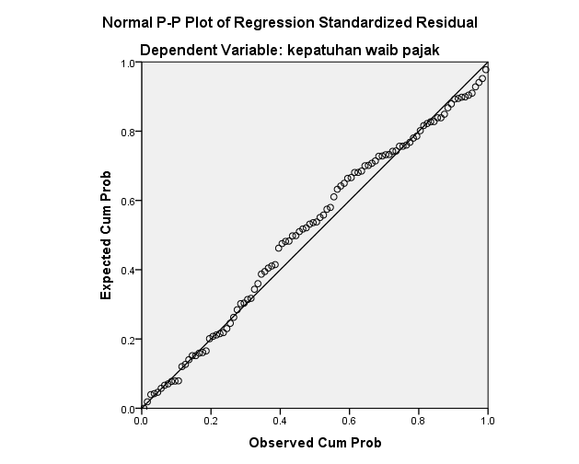
Sumber: data primer yang diolah, 2022
Berdasarkan gambar diatas, menunjukkan itik-titik menyebar di sekitar garis diagonal pada grafik plot normal, dan distribusinya mengikuti arah garis diagonal. Kedua grafik ini menunjukkan bahwa model regresi memenuhi asumsi normalitas.

      - Uji Multikolinearitas
Uji multikolinearitas digunakan untuk melihat ada atau tidaknya hubungan antara variabel terikat dengan variabel bebas dalam suatu model regresi. Dalam model regresi yang baik seharusnya tidak terjadi korelasi antar variabel independennya. Multikolinearitas bisa diketahui dari nilai tolerance dan VIF (Variance Inflation Factor) pada variabel bebas dan variabel terikatnya. Apabila nilai tolerance ≥0,10 atau VIF ≤10 maka tidak terdapat multikolinearitas diantara variabel independen, sebaliknya jika nilai tolerance ≤0,10 atau nilai VIF seluruhnya ≥10 maka dikatakan terdapat multikolinearitas.
Tabel 4. 13 Uji Multikolinearitas
Variabel | Persamaan |  | Keterangan
 | Tolerance | VIF
Penggunaan Teknologi Informasi | 0,408 | 2,449 | Tidak terjadi Multikolinieritas
Sikap Love of Money | 0,984 | 1,016 | Tidak terjadi Multikolinieritas
Kecerdasan Spiritual | 0,412 | 2,424 | Tidak terjadi Multikolinieritas
Sumber: data primer yang diolah, 2022
Berdasarkan tabel diatas menunjukkan nilai toleransi dari VIF untuk variabel adalah sebagai berikut :
- Penggunaan Teknologi Informasi memiliki nilai toleransi 0,408 dan VIF 2,449
- Sikap love of money memiliki nilai toleransi 0,984 dan VIF 1,016
- Kecerdasan spiritual memiliki nilai toleransi 0,412 dan VIF 2,424
Dapat disimpulkan bahwa semua variabel independen memiliki nilai toleransi ≥0,10 dan nilai VIF ≤10 maka bisa dikatakan tidak terjadi multikolinearitas. Sehingga dapat disimpulkan bahwa antar variabel bebas dalam model regresi ini tidak terdapat multikolinearitas, karena regresi yang baik sesuai dengan ketentuan yaitu bebas dari gejala multikolinearitas.

      - Uji Heteroskedastisitas
Uji heteroskedastisitas digunakan untuk melihat apakah terdapat ketidaksamaan varian antara residual pengamatan dalam model regresi. Model regresi yang baik adalah yang memiliki homoskedastisitas atau tidak memiliki heteroskedastisitas. Pengambilan keputusan pada metode scatterplot atau grafik dengan melihat ada atau tidaknya pola tertentu. Dasar analisisnya yaitu :
- Jika pada titik pola penyebarannya tidak jelas, dan menyebar diatas dan dibawah sumbu 0 (nol) pada sumbu Y, maka tidak terdapat heterokedastisitas pada model regresi.
- Jika pada titik pola membentuk suatu pola tertentu (bergelombang, melebar, kemudian menyempit) yang teratur, maka terjadi heterokedastisitas.

Berdasarkan hasil perhitungan SPSS diperoleh heterokedastisitas sebagai berikut :
Tabel 4. 14 Scatterplot
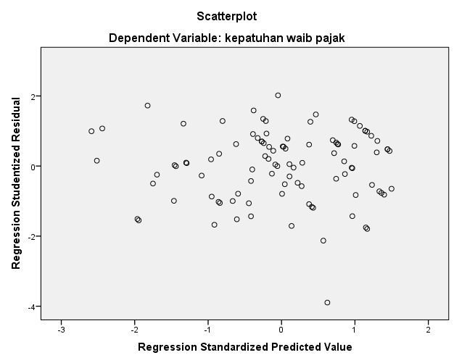
Sumber: hasil data primer yang diolah,2022
Berdasarkan gambar scatterplot diatas menunjukkan bahwa titik-titik menyebar secara acak serta tersebar baik di atas atau di bawah angka 0 pada sumbu Y. Dapat disimpulkan bahwa model regresi ini bebas dari gejala heterokedastisitas.
Selain dengan metode scatterplot uji heterokedastisitasdapat dilihat menggunakan uji glejser. Apabila nilai signifikansi antara variable independen dengan absolut residual <0,05 maka nilai tersebut menujukkan adanya gejala heteroskedastisitas. Dan sebaliknya, apabila nilai signifikansi >0,05 maka nilai tersebut menunjukkan variable independen bebas dari gejala heterokeastisitas. Hasil dari uji glejser dapat dilihat sebagai berikut :
Tabel 4. 15 Uji Glejser
Variabel | Sig
Penggunaan Teknologi Informasi | 0,720
Sikap Love of Money | 0,416
Kecerdasan Spiritual | 0,98
Sumber: data primer yang diolah, 2022
Berdasarkan hasil uji glesjer di atas menunjukkan bahwa nilai signifikansi seluruh variable bebas memiliki nilai lebih besar dari 0,05. Hal ini membuktikan bahwa data penelitian ini tidak terdapat gejala heterokedastisitas.

    - Analisis Linier Berganda
Analisis linier berganda bertujuan untuk memperkirakan nilai variabel independen mengalami kenaikan atau penurunan dan mengetahui arah hubungan variabel independen apakah memiliki pengaruh positif atau negatif. Dengan menggunakan alat bantu SPPS maka diperoleh perhitungan sebagai berikut :
Tabel 4. 16 Analisis Linier Berganda
Variabel | Unstandardized Coefficients
 | B
Constant | -2.962
Penggunaan Teknologi Informasi | 0,233
Sikap Lov of Money | -0,046
Kecerdasan Spiritual | 0,885
Sumber: hasil data primer yang diolah,2022
Berdasarkan tabel di atas, dapat dijelaskan model persamaan regresinya adalah sebagai berikut :
Rumus :
Y = a+$b_{1}X_{1}$+$b_{2}X_{2}+b_{3}X_{3}+e$
Y = -2,962 + 0,233 + -0,046 + 0,885 + e
Keterangan :
Y : Kepatuhan Wajib Pajak
a : Konstan
X1 : Penggunaan Teknologi Informasi
X2 : Sikap Love of Money
X3 : Kecerdasan Spiritual
b1 : Koefisien regresi variabel penggunaan teknologi informasi
b2 : koefisien regresi variabel sikap love of money
b3 : koefisien regresi variabel kecerdasan spiritual
e : variabel independen lain diluar model regresi
Dari persamaan tersebut dapat dijelaskan bahwa :
- Nilai sebesar -2,962 merupakan konstanta, artinya jika variabel independen yaitu penggunaan teknologi informasi (X1), sikap Love of Money (X2), dan kecerdasan spiritual (X3) nilainya adalah 0 (nol), maka variabel kepatuhan wajib pajak berada pada angka -2,962. Jadi, hal ini menunjukkan variabel independen memiliki pengaruh terhadap variabel dependen dengan ditunjukkan hasil konstansi yaitu negatif.
- Koefisien regresi (X1) dari perhitungan regresi berganda didapat nilai coefficient (b1) = 0,233 memiliki arti bahwa variabel penggunaan teknologi memiliki hubungan positif terhadap Kepatuhan Wajib Pajak. Hal ini berarti setiap ada peningkatan pada variabel penggunaan teknologi informasi (X1) maka variabel kepatuhan wajib pajak akan meningkat sebesar 23,3% dengan anggapan variabel sikap love of money (X2) dan variabel kecerdasan spiritual (X3) adalah konstan.
- Koefisien regresi (X2) dari perhitungan regresi berganda didapat nilai coefficient (b2) = -0,046 memiliki arti bahwa love of money memiliki hubungan negatif terhadap kepatuhan wajib pajak. Hal ini berarti setiap ada peningkatan pada variabel love of money (X2) maka variabel kepatuhan wajib pajak akan menurun sebesar 4,6% dengan anggapan variabel penggunaan teknologi informasi (X1) dan variabel kecerdasan spiritual (X3) adalah konstan.
- Koefisien regresi (X3) dari perhitungan regresi berganda didapat nilai coefficient (b3) = 0,885 memiliki arti bahwa kecerdasan spiritual memiliki hubungan positif terhadap kepatuhan wajib pajak. Hal ini berarti setiap ada peningkatan pada variabel kecerdasan spiritual (X3) maka variabel kepatuhan wajib pajak akan meningkat sebesar 8,85% dengan anggapan variabel sikap love of money (X2) dan variabel penggunaan teknologi informasi (X1) adalah konstan.

    - Uji Hipotesis
            - Uji Koefisien Determinan ($R^{2}$)
Uji koefisien determinan berguna mengetahui seberapa jauh kemampuan variabel bebas dalam menjelaskan variabel terikat. Nilai koefisien determinan berkisar dari 0-1. Jika nilai determinan mendekati nol, maka menandakan bahwa kemampuan variabel bebas dalam menjelaskan variabel terikat kurang informasi. Begitu sebaliknya, apabila nilai koefisien determinan mendekati angka 1, maka berarti kemampuan variabel bebas dalam menjelaskan variabel terikat semakin kuat. Berikut hasil pengujian koefisien determinan :
Tabel 4. 17 Hasil Pengujian Koefisien Determinan ($R^{2}$)
Model Summary
Model | R | R Square | Adjusted R Square | Std. Error of the Estimate
1 | .866ª | .750 | .743 | 2.96398
Sumber: data primer yang diolah, 2022
Berdasarkan hasil uji determinan diketahui nilai Adjusted R Square sebesar 0,743, yang berarti bahwa pengaruh variable penggunaan teknologi informasi, sikap Love of Money,dan kecerdasan spiritual (X1,X2,X3) pada kepatuhan wajib pajak dalam melaporkan SPT Tahunan dipengaruhi sebesar 74,3%. Jadi dapat disimpulkan bahwa besarnya pengaruh X1,X2, dan X3 pada Y sebesar 74,3%, dan sisanya 25,7% dipengaruhi oleh variable-variabel lain selain penelitian ini.

            - Uji Simultan (F)
Uji F digunakan untuk mengetahui apakah variabel independen (X1,X2,X3) secara bersama-sama berpengaruh signifkan terhadap variabel dependen (Y). Uji F dilakukan dengan membandingkan antara uji F hitung dengan uji F tabel dengan ketentuan sebagai berikut :
- Variabel bebas secara simultan memiliki pengaruh signifikan terhadap varaibel terikat jika nilai $F_{hitung}> F_{tabel}$, atau nilai signifikan <0,05.
- Variabel bebas secara simultan tidak memiliki pengaruh signifikan terhadap varaibel terikat jika nilai $F_{hitung}< F_{tabel}$, atau nilai signifikan >0,05.
Tabel 4. 18
Hasil Uji Regresi Simultan (Uji-F)
ANOVAª
Model |  | Sum of Squares | Df | Mean Square | F | Sig.
1 | Regression | 2535.622 | 3 | 845.207 | 96.208 | .000^{b}
 | Residual | 843.378 | 96 | 8.785
 | Total | 3379.000 | 99

Sumber: data primer yang diolah, 2022
Berdasarkan tabel diatas, F tabel dapat diketahui dengan melihat df penyebut ($N_{2}$) dan df pembilang ($N_{1}$), yaitu
$$df\left(N1\right)=k-1$$
$$df \left(N1\right)=4-1$$
$$N1=3$$
$$df \left(N2\right)=n-k$$
$$df \left(N2\right)=100-4$$
$$N2=96$$
Karena $N_{1}$ = 3 dan $N_{2}$ = 96, maka nilai F tabel yaitu sebesar 2,70
$$F_{hitung}> F_{tabel}$$
$$96,208> 2,70$$
$$96,208> 2,70$$
$$96,208> 2,70$$
Berdasarkan tabel diatas menunjukkan bahwa nilai F hitung sebesar 96,208 lebih besar dari nilai F tabel sebesar 2,70 dan nilai signifikan 0,000 lebih kecil daei 0,05. Maka dapat disimpulkan bahwa penggunaan teknologi informasi, sikap love of money, dan kecerdasan spiritual secara simultan berpengaruh signifikan terhadap kepatuhan wajib pajak dalam melaporkan SPT Tahunan.
            - Uji Parsial (uji T)
Uji parsial digunakan untuk menguji dan mengkonfirmasi hipotesis secara individual. Uji parsial ditunjukkan dengan $t_{hitung}$. Uji ini digunakan untuk mengetahui dalam regresi apakah variabel independen secara parsial berpengaruh signifikan terhadap variabel dependen. Cara melihat hasil uji parsial adalah sebagai berikut: :
- Apabila nilai signifikansi < 0,05 dan $t_{hitung}$ > $t_{tabel}$, berarti bahwa terdapat pengaruh antara variabel bebas (Y) dan variabel terikat (Y)
- Apabila nilai signifikansi > 0,05 dan $t_{hitung}$ < $t_{tabel}$, berarti bahwa tidak ada pengaruh antara variabel bebas dan variabel terikat.
Tabel 4. 19 Hasil Pengujian Koefisien Parsial (Uji t)
Coefficientsª
Model |  | Unstandardized Coefficients |  | Standardized Coefficients | T | Sig.
 |  | B | Std. Error | Beta
1 | (Constant) | -2.962 | 2.764 |  | -1.072 | .287
 | Penggunaan Teknologi Informasi | .233 | .097 | .191 | 2.399 | .018
 | Sikap Love of Money | -.046 | .084 | -.028 | -.550 | .583
 | Kecerdasan Spiritual | .885 | .099 | .708 | 8.922 | .000
a. Dependent Variable: Kepatuhan Wajib Pajak
Sumber: data primer yang diolah, 2022

Berdasarkan tabel diatas, nilai t tabel dapat dilihat dengan menggunakan rumus sebagai berikut :
$$df=n-k-1$$
$$df=100-3-1$$
$$df=96$$
Karena df sebesar 96, maka t tabelnya yaitu sebesar 1,984
Berdasarkan hasil pengujian dengan SPSS yang dilakukan, maka didapat :
- Variabel penggunaan teknologi informasi memiliki nilai koefisien regresi sebesar 0,233 yang bernilai positif dan memiliki nilai signifikan sebesar 0,018 < 0,05 dan t hitung sebesar 2,399 > 1,984 maka hipotesis pertama diterima oleh temuan ini, karena nilai $t_{hitung}$ sebesar 2,399 > $t_{tabel}$ sebesar 1,984. Maka peneliti menyimpulkan bahwa penggunaan teknologi informasi berpegaruh positif dan signifikan terhadap kepatuhan wajib pajak dalam melaporkan SPT Tahunanan.
H1 : Penggunaan Teknologi Informasi berpengaruh positif terhadap kepatuhan wajib pajak dalam melaporkan SPT Tahunan.
- Variabel sikap Love of Money memiliki nilai koefisien regresi sebesar -0,046 yang bernilai negatif dan memiliki nilai signifikan sebesar 0,583 > 0,05 dan t hitung sebesar -0,550 < 1,984 maka hipotesis kedua ditolak oleh temuan ini, karena nilai $t_{hitung}$ sebesar -0,550 < $t_{tabel}$ sebesar 1,984. Maka peneliti menyimpulkan bahwa sikap love of money tidak berpegaruh secara signifikan terhadap kepatuhan wajib pajak dalam melaporkan SPT Tahunan.
H2 : Sikap love of money berpengaruh negatif terhadap kepatuhan wajib pajak dalam melaporkan SPT Tahunan.
- Variabel kecerdasan spiritual memiliki nilai koefisien regresi sebesar 0,885 yang bernilai positif dan memiliki nilai signifikan sebesar 0,000 <0,05 dan t hitung sebesar 8,922 >1,984 maka hipotesis pertama diterima oleh temuan ini, karena nilai $t_{hitung}$ sebesar 8,922 > $t_{tabel}$ sebesar 1,984. Maka peneliti menyimpulkan bahwa kecerdasan spiritual berpegaruh positif dan signifikan terhadap kepatuhan wajib pajak dalam melaporkan SPT Tahunan.
H3 : Kecerdasan spiritual berpengaruh positif terhadap kepatuhan wajib pajak dalam melaporkan SPT Tahunan.

  - Pembahasan
    - Pengaruh Penggunaan Teknologi Informasi terhadap Kepatuhan Wajib Pajak Dalam Melaporkan SPT Tahunan Pada KPP Pratama Jepara.
Hipotesis pertama yang diuji dalam penelitian ini “Diduga pengguaan teknologi informasi memiliki pengaruh terhadap kepatuhan wajib pajak dalam melaporkan SPT Tahunan”. Hasil dari uji ini SPSS menunjukkan bahwa penggunaan teknologi informasi berpengaruh positif dan signifikan terhadap kepatuhan wajib pajak dalam melaporkan SPT Tahunan, sehingga $H_{1}$diterima.
Hasil analisis menggunakan analisis regresi liner berganda menunjukkan bahwa analisis linier berganda memiliki pengaruh positif karena nilai koefisien penggunaan teknologi informasi (X1) positif sebesar 0,233. Artinya variabel penggunaan teknologi informasi (X1) memiliki pengaruh yang searah dengan kepatuhan wajib pajak (Y). Apabila variabel X1 naik 1 satuan maka kepatuhan wajib pajak akan meningkat 0,233, sehingga dapat dikatakan bahwa semakin baik tingkat penggunaan teknologi informasi wajib pajak maka semakin baik pula kepatuhan wajib pajak dalam melaporkan SPT Tahunan pada KPP Pratama Jepara.
Dibuktikan juga pada tabel uji parsial yang menunjukkan bahwa nilai $t_{hitung}$ > $t_{tabel}$, yaitu 2,399 > 1,984 dengan nilai signifikansi 0,018 < 0,05. Dengan demikian pengujian meunjukkan bahwa $H_{0}$ ditolak dan $H_{1}$diterima. Penelitian ini menunjukkan bahwa semakin tinggi penggunaan teknologi informasi maka akan semakin tinggi pula kepatuhan wajib pajak dalam melaporkan SPT Tahunan.
Teknologi informasi merupakan salah satu hal yang memberi pengaruh kepatuhan wajib pajak karena dimanfaatkan oleh wajib pajak dalam mengakses e-filing yang dicipkan oleh DJP dalam upaya mendisiplinkan wajib pajak agar lebih patuh dalam melaksanakan pelaporan wajib pajak yang lebih mudah dan efisien. Pada dasarnya seseorang yang memiliki pengetahuan tentang penggunaan teknologi akan lebih berwawasan luas karena dapat mengoperasikan berbagai teknologi salah salah satunya sistem perpajakan online seperti e-SPT, e-filing, e-billing, dan e-form. Seorang wajib pajak yang memiliki pemahaman yang cukup maka seseorang itu dengan mudah dapat mempelajari hal yang baru seperti halnya dalam dunia pelaporan perpajakan terdapat sistem digitalisasi. Dengan penggunaan teknologi informasi maka wajib pajak akan mudah mencari informasi tentang digitalisasi perpajakan sehingga wajib pajak akan mudah dalam mengakses e-system pada pajak.
Menurut Kristiana Yolanda dan penelitian Hestu Dewi Rohhanang menunjukkan bahwa pemanfaatan teknologi informasi memiliki pengaruh yang signifikan terhadap kepatuhan wajib pajak. Hal ini disebabkan karena dapat mempermudah wajib pajak dalam mengakses data.
Seperti halnya pada Theory of Reasoned Action (TRA) yang melibatkan minat seseorang, saat mereka merasa suatu hal memberikan manfaat pada mereka, mereka dengan senang dan mudah melakukan tindakan tersebut sehingga wajib pajak yang memiliki pemahaman teknologi informasi dia akan memanfaatkan digitalisasi dalam menyampaiakn SPT Tahunan orang pribadi, serta akan berusaha memahami penggunaan teknologi informasi karena dirasa dengan menggunakan teknologi infomasi, maka wajib pajak dapat mendapatkan manfaat yang banyak. Salah satunya dapat mempermudah perkerjaan seperti kewajiban wajib pajak dalam melaporkan SPT Tahunan dengan mudah dan efisien.
Berdasarkan penjelasan tersebut dapat disimpulkan bahwa penggunaan teknologi informasi berperan penting dalam meningkatkan kepatuhan wajib pajak dalam melaporkan SPT Tahunan. Semakin baik penggunaan teknologi informasi, maka semakin tinggi pula kepatuhan wajib pajak dalam melaporkan SPT Tahunan pada KPP Pratama Jepara.

    - Pengaruh sikap Love of Money Terhadap Kepatuhan Wajib Pajak Dalam Melaporkan SPT Tahunan Pada KPP Pratama Jepara.
Hipotesis kedua yang diuji dalam penelitian ini “Diduga pengguaan sikap love of money memiliki pengaruh terhadap kepatuhan wajib pajak dalam melaporkan SPT Tahunan”. Hasil dari uji ini SPSS menunjukkan bahwa sikap love of money tidak berpengaruh terhadap kepatuhan wajib pajak dalam melaporkan SPT Tahunan, sehingga $H_{2}$ditolak.
Dibuktikan juga pada tabel uji parsial yang menunjukkan bahwa nilai $t_{hitung}$ < $t_{tabel}$, yaitu -0,550 < 1,984 dengan nilai signifikansi 0,583 > 0,05. Dengan demikian pengujian meunjukkan bahwa $H_{0}$ diterima dan $H_{1}$ditolak. Dengan demikian penelitian ini menunjukkan bahwa sikap love of money tidak berrpengaruh terhadap kepatuhan wajib pajak dalam melaporkan SPT Tahunan.
Hasil penelitian ini menyatakan bahwa sikap love of money tidak berpengaruh terhadap kepatuhan wajib pajak dalam melaporkan SPT Tahunan. Hal ini dikarenakan responden dalam menyikapi love of money berbeda-beda yang dapat menyebabkan beberapa faktor lain seperti responden yang memiliki nilai agama dan moral yang tinggi sehingga tingkat love of money rendah. Adanya phsychological cost dimana perasaan cemas dan tidak tenang saat melakukan kecurangan sehingga sikap love of money wajib pajak menjadi rendah. Tidak menutup kemungkinan seorang yang memiliki love of money rendah akan melakukan pelaporan SPT Tahunan. Hal tersebut dikarenakan seorang wajib pajak mungkin belum merasakan adanya kebermanfaatan setelah melaporkan SPT Tahunan.
Sejalan dengan penelitian yang dilakukan oleh Eki Andhika Ratnawardhani menunjukkan bahwa love of money hanya sedikit memiliki pengaruh terhdap kepatuhan wajib pajak.
Theory of Reasoned Action (TRA) atau teori tindakan beralasan mengasumsikan bahwa perilaku ditentukan oleh kayakinan dalam dirinya sendiri, yang mana minat seseorang dalam melakukan sesuatu dipengaruhi oleh faktor internal atau faktor eksternal. Hasil uji hipotesis menunjukkan bahwa love of money tidak berpengaruh terhadap kepatuhan wajib pajak. Hal ini dikarenakan kemungkinan wajib pajak yang memiliki sikap love of money cenderung lebih memprioritaskan keuntungan untuk dirinya daripada orang lain atau wajib pajak tersebut belum merasakan manfaat adanya pajak, sehingga wajib pajak memiliki keyakinan bahwa melakukan pelaporan SPT Tahunan belum memberikan timbal balik yang dapat dirasakan secara langsung.
Berdasarkan penjelasan tersebut dapat disimpulkan bahwa sikap love of money tidak berpengaruh dalam meningkatkan kepatuhan wajib pajak dalam melaporkan SPT Tahunan.

    - Pengaruh Kecerdasan Spiritual terhadap Kepatuhan Wajib Pajak Dalam Melaporkan SPT Tahunan pada KPP Pratama Jepara
Hipotesis ketiga yang diuji dalam penelitian ini “Diduga kecerdasan spiritual memiliki pengaruh terhadap kepatuhan wajib pajak dalam melaporkan SPT Tahunan”. Hasil dari uji ini SPSS menunjukkan bahwa kecerdasan spiritual berpengaruh positif dan signifikan terhadap kepatuhan wajib pajaka dalam melaporkan SPT Tahunan, sehingga $H_{3}$diterima.
Hasil analisis menggunakan analisis regresi liner berganda menunjukkan bahwa analisis linier berganda memiliki pengaruh positif karena nilai koefisien kecerdasan spiritual (X3) positif sebesar 0,885. Artinya variabel kecerdasan spiritual (X3) memiliki pengaruh yang searah dengan kepatuhan wajib pajak (Y). Apabila variabel X3 naik 1 satuan maka kepatuhan wajib pajak akan meningkat 0,885, sehingga dapat dikatakan bahwa semakin baik tingkat kecerdasan spiritual wajib pajak maka semakin baik pula kepatuhan wajib pajak dalam melaporkan SPT Tahunan pada KPP Pratama Jepara.
Dibuktikan juga pada tabel uji parsial yang menunjukkan bahwa nilai $t_{hitung}$ > $t_{tabel}$, yaitu 8,922 > 1,984 dengan nilai signifikansi 0,000 < 0,05. Dengan demikian pengujian meunjukkan bahwa $H_{0}$ ditolak dan $H_{1}$diterima. Dengan demikian penelitian ini menunjukkan bahwa semakin tinggi kecerdasan spiritual maka akan semakin tinggi pula kepatuhan wajib pajak dalam melaporkan SPT Tahunan.
Dalam pelaporan SPT Tahunan, wajib pajak yang memiliki kecerdasan spiritual yang tinggi cenderung akan patuh dan taat pada peraturan yang ada, karena kecerdasan spiritual mendorong untuk berpikir dan memandang hidup dari berbagai sisi. Sama halnya dengan melaporkan SPT Tahunan, dimana seseorang yang patuh dan taat sebagai wajib pajak akan selalu melakukan pelaporan SPT Tahunan. Kepatuhan pelaporan SPT Tahunan menunjukkan seseorang telah melaksanakan kewajibannya sebagai wajib pajak, seperti melunasi pajak terutang, melaporkan kekayaan yang dimiliki dengan jujur. Wajib pajak yang memiliki kecerdasan spiritual akan memandang hal tersebut dari berbagai sisi. Dengan malaporkan SPT Tahunan wajib pajak telah mendukung negara untuk berkembang karena pajak merupakan salah satu sumber penerimaan negara yang utama yang dapat menunjang pembangunan egara serta pemerataan ekonomi. Selain itu, wajib pajak yang memiliki kecerdasan spiritual akan memandang bahwa wajib pajak telah mendapatkan banyak manfaat yang telah dirasakan dengan menikmati fasilitas yang diberikan oleh pemerintah atas penerimaan pajak.
Penelitian Kartika Sari Hariyanto dan Lipur Na’im menunjukkan bahwa kecerdasan spiritual berpengaruh positif terhadap tingkat kepatuhan wajib pajak orang pribadi. Penelitian tersebut sejalan dengan hasil penelitian yang sedang dilakukan peneliti bahwa kecerdasan spiritual memiliki pengaruh yang positif dan signifikan pada kepatuhan wajib pajak dalam melaporkan SPT Tahunan.
Theory of Reason Action (TRA) menyatakan bahwa tindakan seseorang didasari atas kebermanfaatan yang akan didapatkan. Secara individu wajib pajak akan mendapatkan manfaat atas fasilitas yang diberikan oleh pemerintah, hal tersebut didapatkan dari adanya penerimaan pajak. Dalam penelitian ini, seorang wajib pajak yang memiliki kecerdasan spiritual cenderung berprinsip melakukan segala sesuatu yang dicintai Allah yaitu dalam kebaikan. Mematuhi perintah pemerintah merupakan salah satu perbuatan yang diwajibkan Allah dan rasul-Nya. Sehingga wajib pajak yang memiliki kecerdasan spiritual yang tinggi akan melaksanakan kewajibannya sebagai warga negara dalam melaporkan SPT Tahunan Pajak.
Berdasarkan penjelasan tersebut dapat disimpulkan bahwa kecerdasan spiritual berperan penting dalam meningkatkan kepatuhan wajib pajak dalam melaporkan SPT Tahunan. Semakin baik kecerdasan spiritual, maka semakin tinggi pula kepatuhan wajib pajak dalam melaporkan SPT Tahunan pada KPP Pratama Jepara.

BAB V
PENUTUP

Kesimpulan
Berdasarkan hasil analisis data dan pembahasan mengenai pengaruh penggunaan teknologi informasi, sikap love of money, dan kecerdasan spiritual terhadap kepatuhan wajib pajak dalam melaporkan SPT Tahunan (Studi kasus pada wajib pajak non-karyawan yang terdaftar di KPP Pratama Jepara) serta didukung dengan teori-teori yang melandasi pada bab-bab sebelumnya, maka penulis mengambil kesimpulan sebagai berikut :
      - Berdasarkan nilai koefisien regresi penggunaan teknologi informasi terhadap kepatuhan wajib pajak orang pribadi non karyawan di KPP Pratama Jepara, diperoleh nilai $t_{hitung}$ sebesar 2,399 > $t_{tabel}$ sebesar 1,984 dan nilai signifikan 0,018 < 0,05 dan β sebesar 0,233 bernilai positif. Hasil pengujian hipotesis menunjukkan penggunaan teknologi informasi berpengaruh positif dan signifikan terhadap kepatuhan wajib pajak pribadi non karyawan di KPP Pratama Jepara, maka $H_{1}$diterima. Artinya jika tingkat penggunaan teknologi informasi tinggi maka akan semakin tinggi pula tingkat kepatuhan wajib pajak orang pribadi non karyawan di KPP Pratama Jepara.
      - Berdasarkan nilai koefisien regresi sikap love of money terhadap kepatuhan wajib pajak orang pribadi non karyawan di KPP Pratama Jepara, diperoleh nilai $t_{hitung}$ sebesar -,0550 < $t_{tabel}$ sebesar 1,984 dan nilai signifikan 0,583 > 0,05 dan β sebesar 0,233 bernilai negatif. Hasil pengujian hipotesis menunjukkan sikap love of money tidak berpengaruh secara signifikan terhadap kepatuhan wajib pajak pribadi non karyawan di KPP Pratama Jepara, maka $H_{2}$ditolak.
      - Berdasarkan nilai koefisien regresi kecerdasan spiritual terhadap kepatuhan wajib pajak orang pribadi non karyawan di KPP Pratama Jepara, diperoleh nilai $t_{hitung}$ sebesar 8,922 > $t_{tabel}$ sebesar 1,984 dan nilai signifikan 0,000 <0,05 dan β sebesar 0,885 bernilai positif. Hasil pengujian hipotesis menunjukkan kecerdasan spiritual berpengaruh positif dan signifikan terhadap kepatuhan wajib pajak pribadi non karyawan di KPP Pratama Jepara, maka $H_{3}$diterima. Artinya jika tingkat kecerdasan spiritual tinggi maka akan semakin tinggi pula tingkat kepatuhan wajib pajak orang pribadi non karyawan di KPP Pratama Jepara.

Keterbatasan Penelitian
Penelitian ini memiliki keterbatasan dan kekurangan yang dapat menjadi pertimbangan untuk penelitian selanjutnya agar mendapat hasil yang lebih baik. Adapun keterbatasan-keterbatasan tersebut adalah sebagai berikut :
            - Variabel pada penelitian ini yang berhubungan langsung dengan perpajakan hanya penggunaan teknologi informasi (digitalisasi perpajakan).
            - Teknik yang digunakan pada penelitian hanya diukur menggunakan kuesioner sehingga tidak diketahui secara jelas sebab dan alasan responden. Penggunaan pernyataan skala likert yang diukur dari “sangat setuju-sangat tidak setuju” dirasa masih kurang untuk mengetahui apa saja faktor dan alasan jawaban dari tiap penyataan responden.

Saran
Berdasarkan penelitian yang telah dilakukan ada saran-saran yang diberikan untuk penelitian selanjutnya sebagai berikut :
- Bagi Wajib Pajak
Wajib pajak disarankan agar lebih aktif dalam mengikuti mengikuti perkembangan perpajakan agar dapat memahami hal-hal yang berkaitan dengan perpajakan dan mencari informasi yang berkaitan dengan kwajiban sebagai wajib pajak sehingga kepatuhan wajib pajak meningkat.
- Bagi Kantor Pelayanan Pajak
KPP diharapkan lebih sering melakukan sosialisasi perpajakan baik tentang sanksi pajak, kewajiban pajak, dan perkembangan pajak sehingga tingkat kepatuhan wajib pajak meningkat.
- Bagi Peneliti Peneliti Selanjutnya
- Penelitian selanjutnya dapat menambah variabel baru yang berhubungan langsung dengan perpajakan untuk mengetahui faktor-faktor kepatuhan wajib pajak orang pribadi non karyawan di KPP Pratama Jepara, seperti reformasi pajak, sosialisasi pajak, pelayanan wajib pajak, kesadaran pajak, sanksi pajak, pengetahuan pajak dan lain-lain.
- Penelitian selanjutnya dapat memperluas objek penelitian, seperti wajib pajak badan dan wajib pajak karyawan.
- Penelitian selanjutnya dapat memperluas cakupan wilayah untuk mencakup tingkat generalisasi populasi yang lebih tinggi, seperti seluruh Jawa Tengah atau Indonesia.

DAFTAR PUSTAKA
Abdullah, Ma’ruf, Metodologi Penelitian Kuantitatif (Yogyakarta: Aswaja Pressindo, 2015)
Agustian, Ari Ginanjar, Rahasia Sukses Membangun Kecerdasan Emosi Dan Spiritual ESQ (Jakarta: Arga Wijaya Persada, 2001)
Aini, Nadia Qurrotu, and Nunung Nurhayati, ‘Pengaruh Kebijakan Insentif Pajak Penghasilan Bagi UMKM Dan Digitalisasi Pajak Terhadap Kepatuhan Wajib Pajak’, 342|Nadia (2022), Hal. 341-346
Amiliasari, Ni Kadek Indah, and Putu Ery Setiawan, ‘Modernisasi Perpajakan Terhadap Kepatuhan Wajib Pajak Orang Pribadi Dengan Pemahaman Internet Sebagai Variabel Pemoderasi’, E-Jurnal Akuntansi, 31.7 (2021), 1644 <https://doi.org/10.24843/eja.2021.v31.i07.p03>
Amiliasari, Ni Kadek Indah, and Putu Ery Setiawan, ‘Modernisasi Perpajakan Terhadap Kepatuhan Wajib Pajak Orang Pribadi Dengan Pemahaman Internet Sebagai Variabel Pemoderasi’
Annisa, Chairum, and Susanti, ‘Pengaruh Pemnafaatan Teknologi Informasi, Pengetahuan Perpajakan, Dan Sanksi Pajak Terhadap Kepatuhan Wajib Pajak Orang Pribadi’, Junral Akuntansi, Vol.9 No.2 (2021)
Annisah, Chairum, and Susanti, ‘Pengaruh Pemanfaatan Teknologi Informasi, Pengetahuan Perpajakan, Dan Sanksi Pajak Terhadap Kepatuhan Wajib Pajak Orang Pribadi’, Jurnal Pendidikan Akuntansi, Vol.9 No.2 (2021), 262–72
Azmary, Yohana Masiikah Putri, Nuramalia Hasanah, and Indah Muliasari, ‘Pengaruh Kecerdasan Spiritual, Penerapan Akuntansi, Pemahaman Perpajakan Terhadap Kepatuhan WPOP UMKM’, Jurnal Akuntansi Perpajakan Dan Auditing, Vol. 1, No (2020), Hal. 133-146
Busthomi, Yazidul, Syamsul A’dlom, and Rudy Catur Rohman Kusmayadi, ‘Pendidikan Kecerdasan Spiritual Dalam Al-Quran Surat Al-Luqman’, Jurnal Studi Ilmu Keagamaan Islam, Vol. 1, No (2020), Hal. 151-175
D. Z, Marshall, SQ Kecerdasan Spiritual Diterjemahkan Dari SQ: Spiritual Intelegence The Ultimate Intelegence (Bandung: Mizan Media Utama, 2000)
D.N.A Janie, ‘Statistik Deskriptif & Regresi Linier Berganda Dengan SPSS’, 2012, 77
Dantes, Nyoman, Metodologi Penelitian (Yogyakarta: CV ANDI OFFSET, 2012)
Darmoyuwono, Winarno, Rahasia Kecerdasan Spiritual (Jakarta: PT. Sangran Paran Media, 2008)
Djamilah, Siti, ‘Lokus Kendali (Locus of Control) Dan Cinta Uang (Love of Money) Sebagai Predikator Etika Kerja Islam’, in Buku 2 : ‘Hukum, Politil, Management, Ekonomi, Akuntansi, Konseling, Design Dan Seni Rupa’, Buku 2 (Surabaya, 2018), p. Hal. 1217-1222
Djo, Kristiana Yolanda Wulo, ‘Pengaruh Pemanfaatan Teknologi Informasi, Sosialisasi Pajak, Dan Penerapan E-Filling Terhadap Kepatuhan Wajib Pajak’, Jurnal Literasi Akuntansi, Vo.02 No.0 (2022)
Edy, Yanuar Adi Putra, and Desti Riyanti, ‘Pengaruh Pelaporan Pajak Penghasilan Tahunan Orang Pribadi Pada Kantor Pelayanan Pajak Pratama Penjaringan Tahun 2015-2016’, 4.1 (2017)
Ghazali, Imam, Aplikasi Analisis Multivariate Dengan Program IBM SPSS 19, 2005
Ghozali, Aplikasi Analisis Multivariete Dengan Program IBM SPSS 23 (Semarang: Badan Penerbit Universtas Diponegoro, 2016)
Ghozali, Imam, Aplikasi Analisis Multivariate Dengan Program SPSS (Semarang: Badan Penerbit Undip, 2005)
Hafsah, ‘Analisis Tingkat Kepatuhan Wajib Pajak Atas Penyampaian SPT Masa PPN Dengan Penerapan Elektronik SPT (e-SPT)’, Vol.4
Hamdan, Muhammad Nurfaizy, Lince Bulutoding, and Sumarlin, ‘Kajian Kinerja Relawan Pajak Dalam Perspektif Islam Untuk Meningkatkan Kepatuhan Pajak’, Islamic Accounting and Finance Review, Vol. 2, No (2021), Hal. 207-208
Hamka, Prof. Dr., Tafsir Al-Azhar: Jilid 2, ed. by Arif Anggoro (Jakarta: GEMA INSAI, 2015)
Hariyanto, Kartika Sari, and Wiyono Pontjoharyo, ‘Yang Berjudul Kajian Spiritual Intelegence Terhadap Tax Compliance Pada Usaha Kecil Menengah’, Jurnal Akuntansi, Vol.7 No.2 (2019)
Harmon, Mark, and Dkk, ‘Metodologi Penelitian Kualitatif’, Philosophy of Science, 2016
Hidayatullah, Amir, and Sartini, ‘Pengaruh Religiusitas Dan Love Of Money Terhadap Persepsi Etis Mahasiswa Akuntansi’, Jurnal Akuntansi Universitas Jember, Vol. 17 No (2019), Hal. 31
Inaya, Nur, and Akhmad Riduwan, ‘Pengaruh Penerapan Sitem E-Filling, Kualitas Teknologi Informasi, Dan Tingkat Pemahaman Perpajakan Terhadap Kepatuhan Wajib Pajak’, Jurnal Ilmu Dan Riset Akuntansi, Vol.7 No.1 (2018), 1–21
Istiariani, Irma, ‘Pentingnya Kecerdasan Spiritual Emosi Dan Spiritual Terkait Isu Sensitivitas (Studi Kasus Pada Internal Auditor BNI Syariah)’, Jurnal Economi Islam, Vol.9 No.2 (2018), 263–94
Kadir, Abdul, ‘Pengaruh Penerapan Sistem Administrasi Perpajakan Modern Berbasis Teknologi Informasi Terhadap Kepatuhan Wajib Pajak’, 2014
Kastolani, Olivia Jessica Yusuf, and Muhammad Didik Ardiyanto, ‘Pengaruh Tingkat Kepatuhan Wajib Pajak Dan Pemeriksaan Terhadap Penerimaan Pajak Penghasilan’, Diponegoro Journal Accounting, Vol.6, No. (2017), 1–10
Kuncoro, Ragil, ‘Kepatuhan Pajak Dan Reputasi Perusahaan’, Jurnal Pajak Indonesia, Vol.5, No. (2021), 186–91
Masitoh, Siti, ‘Melebihi Target, Realisasi Penerimaan Pajak Di 2021 Capai Rp 1.277,5 Triliun’, KONTAN.CO.ID - JAKARTA., 2022 <https://nasional.kontan.co.id/news/melebihi-target-realisasi-penerimaan-pajak-di-2021-capai-rp-12775-triliun> [accessed 15 July 2020]
Mujib, Abdul, and Yusuf Mudzakir, Nuansa-Nuansa Psikologi Islami (Jakarta: PT Rajagrafindo Persada, 2002)
Na’im, Lipur, Kencana Dewi, and Emylia Yuniartie, ‘Pengaruh Modernisasi Sistem Administrasi Perpajakn Dan Kecerdasan Spiritual Terhadap Tingkat Kepatuhan Wajib Pajak’
Nadhor, Khaerun, Nur Fatoni, Nurudin, and Faris Shalahuddin Zakiy, ‘Pengaruh Penurunan Tarif Pajak UMKM Dan Sistem Pelayanan Online Terhadap Persepsi Wajib Pajak (Studi Kasus Pada UMKM Yang Terdaftar Di KPP Semarang Barat)’, Jurnal Akuntansi, Vol.11 No. (2020), 88–113
Naim, Lipur, Kencana Dewi, and Enylia Yuniarti, ‘Pengaruh Modernisasi Sistem Administrasi Perpajakan Dan Kecerdasan Spiritual Terhadap Tingkat Kepatuhan Wajib Pajak Orang Pribadi’, Jurnal Akuntansi, Vol.7 No.1 (2013)
Narsum, Akbar, Untuk Penelitian, Yogyakarta: Pustaka Belajar Offset (Bali: Jayapangus Press, 2018)
Nasution, Sangkot, ‘Variabel Penelitian’, Vol. 05 No (2017)
Natawibawa, I Wayan Yeremia, Gugus Irianto, and Roekhudin, ‘Theory of Reasoned Avtion Sebagai Prediktor Whistleblowing Intention Pengelola Keuangan Di Institut Pendidikan’, Jurnal Ilmiah Administrasi Publik (JIAP), Vol. 4 No. (2018), Hal. 310-319
Ngatno, Metodologi Penelitian Bisnis (Semarang: Lembaga Pengembangan dan Penjaminan Mutu Pendidikan UNDIP, 2015)
Ningsih, Setia, and H. Dukalang Hendra, ‘Penerapan Metode Suksesif Interval Pada Analisis Regresi Linier Belanda’, Jambura Journal of Mathematic, Vol.1 No.1 (2019), 43–53
‘Panduan Penulisan Skripsi’ (Fakultas Ekonomi dan Bisnis Islam UIN Walisongo)
Pradanti, Noviani Rindar, and Andri Prastiwi, ‘Analisis Pengaruh Love of Money Terhadap Sikap Etis Mahasiswa Akuntansi’, Journal of Accounting, Vol.3 No.3 (2014), 1–12
Prasetyo, Bambang, and Lina Miftahul Jannah, Metode Penelitian Kuantitatif (Jakarta: PT Raja Grafindo Persada, 2012)
Prestanti, Heldina, Suramli, Siti Nurhasanah, and Prasetya Dian Raka, ‘Pengaruh E-Filling Dan Pemahaman Internet Terhadap Kepatuhan’, Vol.7 No.2 (2021), 208–16
Purwanti, Novi, and Nyoman Trisna Herawati, ‘Pengaruh Kewajiban Moral, Love of Money, Biaya Kepatuhan Pajak, Dan Implementasi E-Samsat Terhadap Kepatuhan Wajib Pajak Kendaraan Bermotor’, Jurnal Mahasiswa Akuntansi, Vol. 11, N (2020), Hal. 573-584
Putra Adrian, Novriandri, ‘Pengaruh Kecerdasan Spiritual, Kinerja Pelayanan Perpajakan, Kualitas Pelayanan Fiskus, Ketegasan Sanksi Perpajakan, Penyelewengan Pajak, Dan Persepsi Kewajiban Pajak Terhadap Motivasi Wajib Pajak Dalam Memenuhi Kewajiban Wajib Pajak’, JOM Fekom, Vol.4 No.1 (2017), 1843–57
Putri, Oza Aidha, Linda Hetri Suriyanti, and Adriyanti Agustina Putri, ‘Pengaruh Religiusitas Dan Love of Money Terhadap Kepatuhan Wajib Pajak UMKM Dengan Sanksi Pajak Sebagai Variabel Moderasi’, JWEM, Vol.12 No. (2022), 137148
Raco, Metodologi Penelitian Kualitatif (Jakarta: PT Gramedia Widiasarana Indonesia, 2010)
Ratnawardani, Eki Andika, Widi Dwi Ernawati, and Annisa Fatima, ‘Pengaruh Religiusitas Dan Lov of Money Terhadap Kepatuhan Calon Wajib Pajak’, Jurnal Akuntansi, Vol.11 No. (2020), 177–87
Ratnawardhani, Eki Andika, Widi Dwi Ernawati, and Annisa Fatimah, ‘Pengaruh Religiusitas Dan Love of Money Terhadap Kepatuhan Calon Wajib Pajak’, EL Muhasaba Jurnal Akuntansi, 11.2 (2020), 177–87 <https://doi.org/10.18860/em.v11i2.9117>
Resmi, Siti, Perpajakan (Teori Dan Kasus), Edisi 7 Bu (Jakarta: Salemba Empat)
Rohanang, Hestu Dwi, Neno, Siti Mutliha, Sonia Dasilva Pereira, Sabrina Meliantri, and Suripto, ‘Pemanfaatan Teknologi Informasi, Sosialisasi Pajak, Dan Pengetahuan Perpajakan Terhadap Kepatuhan Wajib Pajak’, Prosiding PIM, Vol.1 No.2 (2020)
Rustandi, and Erfan Erfiansyah, ‘Pengaruh Penerapan Sistem E-Filling Terhadap Kepatuhan Wajib Pajak Dengan Pemahaman Internet Sebagai Variabel Pemorderasi Pada KPP Pratama Garut’, Jurnal Ilmiah MEA, Vol. 5, No (2021), Hal. 2118-2130
Saeroji, Oji, ‘Menakar Kadar Kepatuhan Wajib Pajak’, Pajak.Go.Id, 2017 <https://www.pajak.go.id/id/artikel/menakar-kadar-kepatuhan-wajib-pajak>
Sani, Putu Juita, and Sulfan, ‘Kepatuhan Wajib Pajak Orang Pribadi Pekerjaan Bebas Kota Denpasar’, Jurnal Pajak Dan Keuangan Negara, Vol.3 (2022), 284–93
———, ‘Perilaku Kepatuhan Wajib Pajak Orang Pribadi Pekerjaan Bebas’, Jurnal Pajak Dan Keuangan Negara, Vol.3, No. (2022), 284–93
Shihab, M. Quraish, Tafsir Al-Misbah (Jakarta: Lentera Hati, 2012)
Simbolan, Sahat, ‘Aplikasi Theory Of Reasoned Action Untuk Memprediksi Perilaku Konsumen Dalam Pembelian Sepeda Motor Yamaha Vixion’
Siswanti, Tutik, ‘Analisis Perbandingan Tingkat Kepatuhan Wajib Pajak Sebelum Dan Sesudah Penerapan E-Filling’, Jurnal Bisnis Dan Akuntansi Unsurya, Vol. 6, No (2021), Hal. 3-4
———, ‘Mengukur Pengaruh Kesadaran Dan Penerapan E-Filling Terhadap Kepatuhan Wajib Pajak Penghasilan Karyawan Lepas’, Jurnal Bisnis Dan Akuntansi Unsurya, Vol.4 No. (2019), Hal. 74
SKM, Muhyidin, ‘Theory of Reasoned Action’, 2020
Suandy, Erly, Hukum Pajak (Jakarta: Salemba Empat, 2016)
Sugiyono, Metode Penelitian Kuantitatif, Kualitatif, Dan R&D (Bandung: CV Alfabeta, 2016)
Suliyanto, Dr, Ekonometrika Terapan : Teori Dan Aplikasi Dengan SPSS (Yogyakarta: Penerbit Andi, 2011)
Tambun, Sihar, Riris Rotua Sitorus, and Tania Alvianita Pramudya, ‘Pengaruh Technology Acceptance Model Dan Digital Taxation Terhadap Kepatuhan Wajib Pajak Dengan Pemahaman Internet Sebagai Variabel Moderating’, Balance Vocation Accounting Journal, 4.1 (2020), 1 <https://doi.org/10.31000/bvaj.v4i1.2699>
Triatmoko, Hanum, Sri Suranta, Julianti, Trisninik Ratih Wulandari, Renata Zoraifi, Saktiana Rizki Endiramuti, and others, ‘Pendamingan Pelaporan Pajak Bagi Wajib Pajak UMKM’, Jurnal BUDIMAS, Vol.04 No. (2022), 54–71
‘UU No 28 Tahun 2007’ <pajak.go.id>
Waskita Aji, Andri, Teguh Erawati, and Novi Satria Dewi, ‘Pengaruh Pemahaman Perpajakan, Love of Money, Dan Religiusitas Terhadap Keinginan Melakukan Penggelapan Pajak’, Jurnal Ilmiah Akuntansi, Vol.12 No. (2021), 101–13
Widarjono, Analisis Regresi Dengan SPSS
Yolanda Wulo Djo, Kristiana, ‘Pengaruh Pemanfaata Teknologi Informasi, Sosialisasi Pajak Dan Penerapan E-Filling Terhadap Kepatuhan Wajib Pajak’, Jurnal Literasi Akuntansi, Vol.2 No.2 (2022), 119–28

LAMPIRAN
Lampiran 1. 1 Kuisioner Penelitian

Permohonan Pengisian Kuesioner
Yth. Bapak/Ibu/Saudara/I
Responden Wajib Pajak
Di Tempat
Assalamualaikum wr.wb
Dengan Hormat,
Perkenalkan saya mahasiswa yang ingin melakukan penelitian, berikut biodata singkat saya :
Nama : Anggun Puspitasari
Prodi : Akuntansi Syariah
NIM : 1905046082
Saat ini sedang melakukan penelitian dengan judul “Pengaruh Penggunaan Teknologi Informasi, Sikap Love of Money, dan Kecerdasan Spiritual terhadap Kepatuhan Wajib Pajak Orang Pribadi dalam Pelaporan SPT Tahunan”
Sehubung dengan itu, saya berharap bantuan bapak/ibu/saudar/I untuk mengisi kuesioner ini dengan memberikan penilaian secara objektif. Adapun kriteria responden sebagai berikut :
- Merupakan wajib pajak non-karyawan yang terdaftar di KPP Pratama Jepara.
- Merupakan WP Non-Karyawan baik pekerja bebas atau pelaku usaha.
- Termasuk pekerja bebas, yaitu pekerjaan yang dilakukan oleh WP yang memiliki keahlian khusus untuk memperoleh penghasilan yang tidak terikat dengan oleh suatu hubungan kerja. Seperti praktek dokter, akuntan, pengacara, notaris, dll.
- Pelaku usaha, yaitu WP yang memiliki usaha sendiri dan bukan dari pemberi kerja. Seperti usaha catering, sembako, dll.

Setiap informasi yang bapak/ibu/saudara/I isikan akan dijaga kerahasiaannya dan murni hanya digunakan untuk penelitian skripsi saya semata. Atas kesediaanya saya ucapkan banyak terimakasih.

Wassalamualaikum wr.wb

Hormat Saya

Anggun Puspitasari

KUESIONER PENELITIAN
- Data Responden
Nama Responden :
No. Handphone :
Jenis Kelamin :
Perempuan Laki- Laki

Pendidikan Terakhir :
SMP SMA Diploma Sarjana Lainya

Profesi yang dijalankan :
Pelaku Usaha Pekerja bebas

Jika pelaku usaha, jenis usaha apa yang dimiliki ?

Berapa Lama Memiliki Usaha :
< 1 Tahun 1-3 Tahun 3-5 Tahun >5 Tahun

Jika pekerja bebas, jenis profesi apa yang dijalani ?

Berapa Lama menjalani pekerjaan :
< 1 Tahun 1-3 Tahun 3-5 Tahun >5 Tahun

penghasilan per tahun :
sampai Rp. 50.000.000 Rp. 250.000.000 - Rp. 500.000.000
Rp. 50.000.000 - Rp 250.000.000 lebih dari Rp. 500.000.000

- PETUNJUK PENGISIAN
Mohon Bapak/Ibu memberikan pendapat dengan cara memberikan tanda ceklis (√) di antara nomor 1 sampai nomor 4, dengan petunjuk sebagai berikut:
 | Keterangan | Skor
SS | Sangat Setuju | 4
S | Setuju | 3
TS | Tidak Setuju | 2
STS | Sangat Tidak Setuju | 1

- Penggunaan Teknologi Informasi
No | Uraian | STS | TS | S | SS
1. | Bagi saya teknologi informasi dapat dipelajari dengan jelas
2. | Saya mengerti pengoperasian teknologi informasi modern
3. | Saya merasa melaporkan SPT dengan teknologi informasi lebih jelas prosedurnya.
4. | Dengan menggunakan teknologi modern (online) memudahkan saya melaporkan SPT
5. | Dengan adanya teknologi informasi saya lebih mudah menerima info terbaru, cepat, dan akurat.
6. | Dengan adanya teknologi informasi saya bisa menghemat waktu
7. | Saya lebih bisa mengurus pajak dimana saja dengan teknologi informasi (smartphone).

- Love Of Money
No | Uraian | STS | TS | S | SS
1. | Saya menganggarkan uang saya dengan baik sesuai kebutuhan saya.
2. | Saya menghindari denda dalam pelaporan SPT Tahunan
3. | Saya mempertimbangkan biaya yang saya keluarkan saat melaporkan SPT
4. | Melaporkan SPT Tahunan bukan hal yang sangat penting bagi saya.
5. | Saya menggunakan uang saya untuk kebutuhan yang penting untuk diri saya
6. | Saya berfikir orang-orang melakukan tindakan tidak etis untuk memaksimalkan keuntungan moneter mereka
7. | Menurut saya uang memiliki kekuatan untuk mempengaruhi dan memanipulasi orang lain
8. | Memiliki banyak uang membuat saya dihormati

- Kecerdasan Spiritual
No | Uraian | STS | TS | S | SS
1. | Saya melaporkan SPT Tahunan sebagai kewajiban umat muslim dan warganegara dalam membantu pemerintah demi kemaslahatan masyarakat.
2. | Saya memiliki kesadaran untuk mencari tahu tentang perpajakan sesuai dengan perkembangannya termasuk digitalisasi perpajakan.
3. | Saya memiliki kesadaran bahwa melaporkan SPT tahunan merupakan kewajiban wajib pajak yang harus ditaati.
4. | Sebagai umat islam, saya mematuhi peraturan pemerintah untuk melakukan pengisian SPT Tahunan.
5. | Saya melakukan SPT tahunan sesuai dengan prosedur perpajakan yang ada.
6. | Saya beranggapan bahwa pengisian SPT harus dilaporkan dengan jujur karena dalam Islam melarang umatnya untuk berbohong.
7. | Saya beranggapan bahwa kejujuran dalam melaporkan SPT Tahunan merupakan keteladanan moral yang harus dijunjung tinggi.
8. | Sebagai wajib pajak, saya diberi keperayaan untuk mengisi dan melaporkan sendiri jumlah pajak yang terutang.

- Kepatuan Wajib Pajak
No | Uraian | STS | TS | S | SS
1. | Saya mendaftarkan diri sebagai wajib pajak secara sukarela untuk mendapatkan NPWP
2. | Saya mendaftarkan diri sebagai wajib pajak merupakan salah satu bentuk tanggung jawab dan kepedulian terhadap negara
3. | Saya selalu membuat pembukuan/pencatatan pajak dengan benar dan apa adanya
4. | Jumlah pajak terhutang yang saya bayarkan sesuai dengan pembukuan/pencatatan yang telah saya buat dengan apa adanya
5. | Saya selalu melakukan pelaporan SPT Tahunan secara tepat waktu
6. | Saya selalu membayar pajak penghasilan dengan tepat waktu
7. | Saya bersedia membayar tunggakan dan denda administrasi
8. | Saya melaporkan kembali surat pemberitahuan yang saya terima

Lampiran 1. 2 Jawaban Responden
      - Penggunaan Teknologi Informasi
Responden | Pemahaman Teknologi Informasi
 | X1.1 | X1.2 | X1.3 | X1.4 | X1.5 | X1.6 | X1.7 | TOTAL X1
1 | 4 | 4 | 4 | 3 | 4 | 4 | 4 | 27
2 | 4 | 2 | 3 | 2 | 2 | 4 | 4 | 21
3 | 4 | 4 | 4 | 4 | 4 | 4 | 4 | 28
4 | 4 | 3 | 4 | 3 | 3 | 4 | 4 | 25
5 | 2 | 2 | 2 | 2 | 2 | 2 | 2 | 14
6 | 4 | 4 | 4 | 4 | 4 | 4 | 4 | 28
7 | 4 | 3 | 4 | 3 | 3 | 4 | 4 | 25
8 | 2 | 4 | 4 | 4 | 2 | 4 | 4 | 24
9 | 4 | 4 | 4 | 4 | 4 | 4 | 4 | 28
10 | 2 | 2 | 3 | 2 | 3 | 3 | 3 | 18
11 | 4 | 4 | 4 | 4 | 4 | 4 | 4 | 28
12 | 3 | 3 | 3 | 3 | 3 | 3 | 3 | 21
13 | 4 | 4 | 4 | 4 | 4 | 4 | 4 | 28
14 | 3 | 3 | 3 | 3 | 3 | 3 | 3 | 21
15 | 4 | 3 | 3 | 3 | 4 | 2 | 3 | 22
16 | 4 | 4 | 4 | 4 | 4 | 4 | 4 | 28
17 | 3 | 4 | 2 | 3 | 3 | 3 | 3 | 21
18 | 4 | 4 | 4 | 3 | 4 | 4 | 3 | 26
19 | 3 | 3 | 3 | 3 | 3 | 3 | 3 | 21
20 | 3 | 2 | 2 | 3 | 3 | 4 | 4 | 21
21 | 3 | 3 | 3 | 3 | 3 | 3 | 3 | 21
22 | 3 | 3 | 3 | 3 | 3 | 3 | 3 | 21
23 | 3 | 3 | 3 | 4 | 3 | 4 | 4 | 24
24 | 4 | 3 | 3 | 3 | 3 | 3 | 4 | 23
25 | 2 | 3 | 2 | 3 | 3 | 3 | 3 | 19
26 | 3 | 3 | 3 | 3 | 3 | 3 | 3 | 21
27 | 4 | 4 | 4 | 4 | 4 | 4 | 4 | 28
28 | 4 | 3 | 4 | 4 | 4 | 4 | 4 | 27
29 | 4 | 3 | 3 | 3 | 3 | 3 | 3 | 22
30 | 3 | 3 | 3 | 4 | 4 | 4 | 3 | 24
31 | 4 | 3 | 3 | 4 | 2 | 4 | 1 | 21
32 | 3 | 4 | 2 | 3 | 2 | 3 | 3 | 20
33 | 4 | 4 | 4 | 4 | 4 | 4 | 4 | 28
34 | 3 | 3 | 4 | 4 | 4 | 4 | 4 | 26
35 | 3 | 3 | 2 | 2 | 3 | 4 | 3 | 20
36 | 4 | 4 | 4 | 4 | 4 | 4 | 4 | 28
37 | 3 | 4 | 4 | 3 | 4 | 3 | 3 | 24
38 | 4 | 3 | 3 | 4 | 4 | 4 | 4 | 26
39 | 3 | 3 | 2 | 4 | 4 | 4 | 3 | 23
40 | 3 | 2 | 3 | 3 | 3 | 3 | 3 | 20
41 | 4 | 4 | 4 | 4 | 3 | 4 | 4 | 27
42 | 2 | 3 | 3 | 2 | 2 | 2 | 2 | 16
43 | 2 | 1 | 2 | 2 | 3 | 2 | 2 | 14
44 | 3 | 4 | 4 | 2 | 3 | 2 | 2 | 20
45 | 4 | 3 | 3 | 3 | 3 | 3 | 3 | 22
46 | 2 | 2 | 2 | 2 | 2 | 3 | 3 | 16
47 | 3 | 3 | 4 | 3 | 4 | 4 | 3 | 24
48 | 3 | 3 | 2 | 2 | 2 | 3 | 2 | 17
49 | 2 | 2 | 2 | 2 | 3 | 3 | 3 | 17
50 | 2 | 2 | 2 | 3 | 3 | 3 | 2 | 17
51 | 2 | 1 | 2 | 2 | 3 | 3 | 2 | 15
52 | 4 | 3 | 2 | 3 | 4 | 4 | 4 | 24
53 | 3 | 2 | 2 | 2 | 3 | 3 | 3 | 18
54 | 3 | 2 | 2 | 2 | 3 | 3 | 3 | 18
55 | 2 | 2 | 2 | 2 | 2 | 2 | 2 | 14
56 | 2 | 1 | 2 | 1 | 3 | 3 | 1 | 13
57 | 4 | 4 | 4 | 4 | 4 | 4 | 4 | 28
58 | 2 | 2 | 2 | 3 | 3 | 3 | 3 | 18
59 | 3 | 3 | 3 | 3 | 3 | 3 | 3 | 21
60 | 4 | 4 | 4 | 4 | 4 | 4 | 4 | 28
61 | 4 | 4 | 4 | 4 | 4 | 4 | 4 | 28
62 | 2 | 2 | 2 | 2 | 2 | 2 | 2 | 14
63 | 4 | 4 | 4 | 4 | 4 | 4 | 4 | 28
64 | 4 | 4 | 4 | 4 | 3 | 3 | 3 | 25
65 | 3 | 3 | 4 | 3 | 4 | 3 | 3 | 23
66 | 4 | 4 | 4 | 4 | 4 | 4 | 4 | 28
67 | 3 | 3 | 4 | 4 | 3 | 3 | 3 | 23
68 | 3 | 4 | 3 | 3 | 3 | 3 | 3 | 22
69 | 4 | 4 | 4 | 3 | 4 | 3 | 4 | 26
70 | 3 | 3 | 4 | 3 | 3 | 3 | 3 | 22
71 | 2 | 1 | 2 | 1 | 2 | 2 | 2 | 12
72 | 4 | 4 | 4 | 4 | 4 | 4 | 4 | 28
73 | 3 | 3 | 3 | 4 | 4 | 4 | 4 | 25
74 | 4 | 4 | 3 | 3 | 3 | 4 | 4 | 25
75 | 3 | 1 | 2 | 3 | 3 | 3 | 2 | 17
76 | 3 | 1 | 2 | 3 | 3 | 3 | 1 | 16
77 | 2 | 1 | 1 | 1 | 2 | 2 | 2 | 11
78 | 3 | 3 | 4 | 4 | 4 | 3 | 3 | 24
79 | 4 | 3 | 4 | 2 | 4 | 3 | 3 | 23
80 | 4 | 3 | 4 | 4 | 4 | 4 | 3 | 26
81 | 4 | 4 | 3 | 4 | 3 | 4 | 3 | 25
82 | 4 | 4 | 4 | 4 | 4 | 4 | 4 | 28
83 | 2 | 1 | 2 | 2 | 2 | 2 | 2 | 13
84 | 3 | 3 | 3 | 4 | 4 | 4 | 4 | 25
85 | 4 | 4 | 4 | 4 | 4 | 4 | 4 | 28
86 | 3 | 4 | 3 | 4 | 4 | 4 | 4 | 26
87 | 2 | 2 | 2 | 2 | 1 | 1 | 1 | 11
88 | 4 | 4 | 4 | 3 | 4 | 4 | 4 | 27
89 | 4 | 2 | 3 | 2 | 2 | 4 | 4 | 21
90 | 4 | 4 | 4 | 4 | 4 | 4 | 4 | 28
91 | 4 | 3 | 4 | 3 | 3 | 4 | 4 | 25
92 | 2 | 2 | 2 | 2 | 2 | 2 | 2 | 14
93 | 4 | 4 | 4 | 4 | 4 | 4 | 4 | 28
94 | 4 | 3 | 4 | 3 | 3 | 4 | 4 | 25
95 | 2 | 4 | 4 | 4 | 2 | 4 | 4 | 24
96 | 3 | 3 | 4 | 3 | 4 | 3 | 3 | 23
97 | 4 | 4 | 4 | 4 | 4 | 4 | 4 | 28
98 | 3 | 3 | 4 | 4 | 3 | 3 | 3 | 23
99 | 3 | 4 | 3 | 3 | 3 | 3 | 3 | 22
100 | 4 | 4 | 4 | 3 | 4 | 3 | 4 | 14

      - Sikap Love of Money
Responden | Sikap Love Of Money
 | X2.1 | X2.2 | X2.3 | X2.4 | X2.5 | X2.6 | X2.7 | X2.8 | TOTAL X2
1 | 4 | 4 | 3 | 3 | 3 | 3 | 4 | 4 | 28
2 | 4 | 4 | 4 | 4 | 4 | 3 | 3 | 3 | 29
3 | 2 | 4 | 3 | 2 | 3 | 2 | 2 | 2 | 20
4 | 3 | 4 | 3 | 4 | 4 | 4 | 4 | 3 | 29
5 | 4 | 4 | 2 | 4 | 3 | 3 | 2 | 2 | 24
6 | 4 | 3 | 3 | 2 | 4 | 4 | 4 | 3 | 27
7 | 4 | 4 | 4 | 2 | 4 | 3 | 4 | 2 | 27
8 | 4 | 4 | 2 | 3 | 4 | 2 | 2 | 2 | 23
9 | 4 | 2 | 2 | 4 | 2 | 3 | 3 | 3 | 23
10 | 3 | 2 | 2 | 2 | 2 | 2 | 2 | 3 | 18
11 | 4 | 3 | 3 | 1 | 2 | 3 | 3 | 4 | 23
12 | 3 | 3 | 4 | 2 | 3 | 4 | 3 | 3 | 25
13 | 3 | 4 | 3 | 1 | 4 | 2 | 2 | 2 | 21
14 | 3 | 4 | 3 | 2 | 3 | 3 | 3 | 3 | 24
15 | 4 | 4 | 4 | 1 | 3 | 3 | 4 | 2 | 25
16 | 3 | 3 | 3 | 3 | 4 | 4 | 4 | 4 | 28
17 | 3 | 4 | 4 | 4 | 3 | 4 | 4 | 3 | 29
18 | 2 | 4 | 2 | 2 | 3 | 2 | 2 | 4 | 21
19 | 3 | 3 | 4 | 3 | 4 | 3 | 4 | 3 | 27
20 | 3 | 3 | 3 | 2 | 3 | 4 | 4 | 4 | 26
21 | 4 | 3 | 3 | 2 | 3 | 2 | 3 | 2 | 22
22 | 3 | 1 | 2 | 1 | 3 | 2 | 2 | 2 | 16
23 | 4 | 4 | 3 | 4 | 4 | 2 | 4 | 2 | 27
24 | 4 | 3 | 2 | 2 | 3 | 2 | 2 | 2 | 20
25 | 3 | 4 | 3 | 2 | 4 | 2 | 4 | 1 | 23
26 | 4 | 4 | 3 | 2 | 3 | 3 | 4 | 4 | 27
27 | 4 | 4 | 4 | 2 | 2 | 4 | 4 | 4 | 28
28 | 3 | 2 | 2 | 2 | 2 | 2 | 2 | 1 | 16
29 | 4 | 3 | 3 | 4 | 3 | 3 | 3 | 4 | 27
30 | 3 | 4 | 3 | 2 | 4 | 3 | 4 | 4 | 27
31 | 1 | 2 | 3 | 4 | 3 | 2 | 3 | 2 | 20
32 | 2 | 4 | 3 | 2 | 3 | 2 | 3 | 4 | 23
33 | 4 | 4 | 4 | 4 | 4 | 4 | 4 | 4 | 32
34 | 4 | 4 | 4 | 2 | 4 | 2 | 2 | 2 | 24
35 | 4 | 3 | 2 | 3 | 4 | 2 | 2 | 2 | 22
36 | 4 | 4 | 3 | 2 | 3 | 4 | 3 | 2 | 25
37 | 3 | 4 | 4 | 4 | 4 | 4 | 4 | 3 | 30
38 | 4 | 3 | 3 | 2 | 4 | 3 | 3 | 2 | 24
39 | 3 | 4 | 4 | 2 | 4 | 2 | 2 | 3 | 24
40 | 2 | 2 | 3 | 2 | 3 | 2 | 3 | 2 | 19
41 | 4 | 4 | 4 | 2 | 4 | 4 | 3 | 3 | 28
42 | 1 | 2 | 2 | 4 | 4 | 4 | 2 | 2 | 21
43 | 4 | 3 | 3 | 3 | 4 | 2 | 4 | 4 | 27
44 | 4 | 3 | 3 | 3 | 4 | 2 | 4 | 4 | 27
45 | 3 | 3 | 3 | 2 | 3 | 2 | 4 | 2 | 22
46 | 3 | 4 | 2 | 3 | 4 | 2 | 3 | 3 | 24
47 | 3 | 3 | 3 | 2 | 2 | 2 | 3 | 2 | 20
48 | 3 | 2 | 2 | 2 | 3 | 3 | 3 | 3 | 21
49 | 3 | 3 | 3 | 2 | 4 | 2 | 4 | 4 | 25
50 | 4 | 3 | 3 | 3 | 4 | 2 | 2 | 2 | 23
51 | 4 | 2 | 4 | 3 | 4 | 4 | 4 | 4 | 29
52 | 4 | 2 | 4 | 3 | 4 | 4 | 3 | 3 | 27
53 | 4 | 2 | 4 | 3 | 4 | 4 | 4 | 4 | 29
54 | 4 | 2 | 3 | 3 | 4 | 4 | 4 | 4 | 28
55 | 4 | 2 | 3 | 3 | 4 | 4 | 4 | 4 | 28
56 | 4 | 2 | 4 | 3 | 4 | 4 | 1 | 1 | 23
57 | 4 | 4 | 4 | 1 | 3 | 2 | 2 | 2 | 22
58 | 4 | 4 | 4 | 3 | 4 | 3 | 3 | 3 | 28
59 | 3 | 4 | 2 | 2 | 2 | 4 | 2 | 2 | 21
60 | 4 | 4 | 4 | 1 | 2 | 2 | 4 | 3 | 24
61 | 3 | 3 | 2 | 1 | 2 | 2 | 2 | 1 | 16
62 | 2 | 4 | 2 | 4 | 4 | 4 | 2 | 2 | 24
63 | 3 | 4 | 2 | 2 | 2 | 3 | 3 | 4 | 23
64 | 4 | 3 | 3 | 2 | 3 | 3 | 3 | 3 | 24
65 | 4 | 4 | 3 | 2 | 3 | 3 | 2 | 3 | 24
66 | 4 | 4 | 3 | 2 | 3 | 4 | 4 | 2 | 26
67 | 4 | 4 | 3 | 2 | 3 | 2 | 2 | 2 | 22
68 | 4 | 3 | 4 | 3 | 4 | 3 | 3 | 4 | 28
69 | 3 | 4 | 3 | 4 | 4 | 4 | 3 | 4 | 29
70 | 3 | 2 | 4 | 4 | 3 | 4 | 4 | 4 | 28
71 | 4 | 3 | 4 | 4 | 3 | 3 | 4 | 3 | 28
72 | 4 | 3 | 4 | 3 | 4 | 3 | 4 | 3 | 28
73 | 3 | 3 | 3 | 4 | 3 | 2 | 2 | 2 | 22
74 | 4 | 4 | 4 | 2 | 4 | 2 | 2 | 4 | 26
75 | 4 | 4 | 4 | 4 | 4 | 3 | 4 | 4 | 31
76 | 3 | 3 | 4 | 4 | 4 | 4 | 4 | 4 | 30
77 | 4 | 2 | 4 | 4 | 4 | 3 | 3 | 4 | 28
78 | 4 | 2 | 4 | 2 | 4 | 3 | 4 | 4 | 27
79 | 4 | 1 | 4 | 3 | 3 | 3 | 4 | 4 | 26
80 | 3 | 2 | 3 | 4 | 4 | 4 | 3 | 4 | 27
81 | 3 | 3 | 3 | 3 | 3 | 3 | 4 | 4 | 26
82 | 4 | 4 | 4 | 2 | 4 | 2 | 2 | 2 | 24
83 | 3 | 4 | 4 | 4 | 3 | 4 | 4 | 4 | 30
84 | 4 | 4 | 4 | 4 | 4 | 3 | 2 | 3 | 28
85 | 4 | 4 | 3 | 2 | 4 | 2 | 2 | 4 | 25
86 | 3 | 3 | 3 | 4 | 3 | 2 | 2 | 3 | 23
87 | 4 | 4 | 4 | 4 | 3 | 4 | 4 | 4 | 31
88 | 4 | 4 | 3 | 4 | 3 | 3 | 4 | 4 | 32
89 | 3 | 3 | 2 | 4 | 4 | 3 | 2 | 3 | 27
90 | 2 | 4 | 2 | 2 | 3 | 2 | 2 | 4 | 22
91 | 3 | 4 | 3 | 4 | 4 | 4 | 4 | 3 | 32
92 | 3 | 4 | 2 | 3 | 3 | 3 | 2 | 4 | 26
93 | 4 | 3 | 3 | 2 | 4 | 4 | 4 | 3 | 30
94 | 3 | 4 | 4 | 4 | 3 | 3 | 4 | 2 | 27
95 | 4 | 4 | 3 | 4 | 4 | 3 | 3 | 4 | 19
96 | 3 | 2 | 2 | 4 | 2 | 3 | 3 | 4 | 25
97 | 3 | 2 | 3 | 2 | 3 | 2 | 2 | 2 | 21
98 | 4 | 3 | 3 | 4 | 4 | 3 | 4 | 4 | 25
99 | 3 | 3 | 3 | 2 | 3 | 4 | 3 | 4 | 26
100 | 3 | 4 | 4 | 3 | 4 | 3 | 3 | 3 | 22

      - Kecerdasan Spiritual
Responden | Kecerdasan Spiritual
 | X3.1 | X3.2 | X3.3 | X3.4 | X3.5 | X3.6 | X3.7 | X3.8 | TOTAL X3
1 | 4 | 4 | 4 | 4 | 4 | 4 | 4 | 4 | 32
2 | 4 | 2 | 4 | 4 | 4 | 4 | 4 | 2 | 28
3 | 4 | 3 | 4 | 4 | 4 | 4 | 4 | 3 | 30
4 | 3 | 4 | 4 | 3 | 4 | 3 | 4 | 4 | 29
5 | 3 | 2 | 2 | 3 | 2 | 3 | 2 | 2 | 19
6 | 3 | 3 | 3 | 3 | 3 | 3 | 3 | 3 | 24
7 | 4 | 3 | 4 | 4 | 4 | 4 | 4 | 4 | 31
8 | 4 | 2 | 4 | 4 | 4 | 4 | 4 | 4 | 30
9 | 4 | 4 | 2 | 2 | 2 | 2 | 2 | 2 | 20
10 | 2 | 2 | 3 | 2 | 3 | 3 | 3 | 3 | 21
11 | 3 | 4 | 4 | 3 | 4 | 3 | 4 | 4 | 29
12 | 3 | 3 | 3 | 3 | 3 | 3 | 3 | 3 | 24
13 | 3 | 3 | 3 | 3 | 3 | 3 | 3 | 3 | 24
14 | 3 | 3 | 3 | 3 | 3 | 3 | 3 | 3 | 24
15 | 3 | 3 | 3 | 3 | 3 | 3 | 3 | 3 | 24
16 | 4 | 2 | 3 | 3 | 3 | 4 | 4 | 4 | 27
17 | 3 | 3 | 2 | 2 | 2 | 2 | 2 | 2 | 18
18 | 3 | 2 | 4 | 3 | 3 | 3 | 3 | 3 | 24
19 | 3 | 3 | 3 | 3 | 3 | 3 | 3 | 3 | 24
20 | 4 | 3 | 3 | 3 | 3 | 3 | 3 | 3 | 25
21 | 3 | 3 | 3 | 3 | 3 | 3 | 3 | 3 | 24
22 | 3 | 3 | 3 | 3 | 3 | 3 | 3 | 3 | 24
23 | 1 | 3 | 3 | 3 | 4 | 4 | 4 | 3 | 25
24 | 3 | 3 | 3 | 3 | 3 | 3 | 3 | 3 | 24
25 | 3 | 3 | 3 | 3 | 3 | 3 | 3 | 3 | 24
26 | 3 | 3 | 3 | 3 | 3 | 3 | 3 | 3 | 24
27 | 4 | 4 | 4 | 4 | 4 | 4 | 4 | 4 | 32
28 | 4 | 4 | 4 | 4 | 4 | 4 | 4 | 3 | 31
29 | 3 | 4 | 3 | 3 | 3 | 3 | 3 | 3 | 25
30 | 3 | 4 | 4 | 4 | 3 | 4 | 4 | 3 | 29
31 | 4 | 3 | 1 | 2 | 4 | 4 | 3 | 2 | 23
32 | 3 | 2 | 2 | 3 | 2 | 3 | 3 | 3 | 21
33 | 4 | 3 | 4 | 4 | 4 | 4 | 4 | 4 | 31
34 | 4 | 3 | 4 | 4 | 4 | 3 | 4 | 3 | 29
35 | 3 | 3 | 3 | 2 | 2 | 3 | 4 | 2 | 22
36 | 4 | 4 | 4 | 4 | 4 | 4 | 4 | 4 | 32
37 | 4 | 4 | 4 | 4 | 4 | 3 | 4 | 4 | 31
38 | 4 | 3 | 3 | 3 | 3 | 3 | 3 | 3 | 25
39 | 3 | 3 | 3 | 3 | 3 | 4 | 4 | 4 | 27
40 | 3 | 3 | 3 | 3 | 3 | 3 | 4 | 4 | 26
41 | 4 | 4 | 4 | 4 | 4 | 4 | 4 | 3 | 31
42 | 3 | 3 | 3 | 3 | 3 | 3 | 4 | 2 | 24
43 | 3 | 2 | 3 | 3 | 2 | 3 | 2 | 2 | 20
44 | 3 | 4 | 2 | 2 | 3 | 3 | 2 | 3 | 22
45 | 3 | 3 | 3 | 3 | 3 | 3 | 3 | 3 | 24
46 | 3 | 2 | 2 | 2 | 2 | 2 | 2 | 2 | 17
47 | 3 | 3 | 3 | 4 | 4 | 3 | 3 | 3 | 26
48 | 3 | 3 | 3 | 3 | 3 | 3 | 3 | 3 | 24
49 | 3 | 2 | 3 | 3 | 2 | 3 | 3 | 2 | 21
50 | 3 | 2 | 2 | 3 | 3 | 3 | 4 | 3 | 23
51 | 3 | 2 | 2 | 3 | 2 | 3 | 3 | 3 | 21
52 | 3 | 2 | 3 | 3 | 3 | 3 | 4 | 3 | 24
53 | 2 | 2 | 3 | 1 | 2 | 2 | 2 | 2 | 16
54 | 3 | 2 | 3 | 3 | 3 | 3 | 4 | 3 | 24
55 | 3 | 2 | 2 | 2 | 2 | 3 | 4 | 2 | 20
56 | 3 | 2 | 3 | 3 | 3 | 3 | 3 | 2 | 22
57 | 4 | 4 | 4 | 4 | 4 | 4 | 4 | 4 | 32
58 | 2 | 2 | 2 | 2 | 2 | 2 | 3 | 3 | 18
59 | 3 | 2 | 3 | 3 | 3 | 3 | 3 | 3 | 23
60 | 4 | 4 | 4 | 3 | 4 | 4 | 3 | 3 | 29
61 | 4 | 3 | 3 | 4 | 4 | 3 | 3 | 4 | 28
62 | 2 | 2 | 2 | 2 | 2 | 2 | 2 | 2 | 16
63 | 4 | 4 | 4 | 3 | 4 | 3 | 3 | 4 | 29
64 | 4 | 3 | 3 | 4 | 4 | 3 | 3 | 3 | 27
65 | 3 | 3 | 3 | 3 | 3 | 4 | 4 | 4 | 27
66 | 4 | 4 | 3 | 3 | 4 | 3 | 4 | 3 | 28
67 | 4 | 3 | 3 | 4 | 4 | 3 | 3 | 3 | 27
68 | 4 | 4 | 4 | 4 | 4 | 4 | 4 | 4 | 32
69 | 3 | 4 | 4 | 3 | 4 | 4 | 4 | 4 | 30
70 | 3 | 4 | 3 | 3 | 2 | 4 | 3 | 3 | 25
71 | 1 | 1 | 2 | 2 | 3 | 2 | 2 | 1 | 14
72 | 4 | 4 | 4 | 4 | 4 | 4 | 4 | 4 | 32
73 | 4 | 3 | 4 | 4 | 4 | 4 | 4 | 3 | 30
74 | 3 | 3 | 3 | 3 | 3 | 3 | 4 | 4 | 26
75 | 3 | 2 | 2 | 3 | 2 | 3 | 3 | 4 | 22
76 | 3 | 1 | 1 | 3 | 1 | 1 | 3 | 4 | 17
77 | 3 | 2 | 2 | 3 | 2 | 4 | 4 | 3 | 23
78 | 3 | 3 | 3 | 3 | 3 | 4 | 4 | 3 | 26
79 | 4 | 2 | 2 | 3 | 3 | 4 | 4 | 3 | 25
80 | 3 | 2 | 3 | 3 | 3 | 4 | 4 | 3 | 25
81 | 3 | 3 | 4 | 3 | 4 | 3 | 4 | 4 | 28
82 | 4 | 4 | 3 | 4 | 4 | 4 | 4 | 4 | 31
83 | 2 | 2 | 2 | 1 | 2 | 1 | 2 | 1 | 13
84 | 3 | 3 | 3 | 2 | 3 | 4 | 3 | 4 | 25
85 | 3 | 4 | 4 | 4 | 4 | 4 | 4 | 4 | 31
86 | 4 | 4 | 4 | 4 | 3 | 3 | 3 | 3 | 28
87 | 2 | 2 | 1 | 2 | 2 | 2 | 1 | 2 | 14
88 | 4 | 4 | 4 | 4 | 4 | 4 | 4 | 4 | 32
89 | 4 | 2 | 4 | 4 | 4 | 4 | 4 | 2 | 28
90 | 4 | 3 | 4 | 4 | 4 | 4 | 4 | 3 | 30
91 | 3 | 4 | 4 | 3 | 4 | 3 | 4 | 4 | 29
92 | 3 | 2 | 2 | 3 | 2 | 3 | 2 | 2 | 19
93 | 3 | 3 | 3 | 3 | 3 | 3 | 3 | 3 | 24
94 | 4 | 3 | 4 | 4 | 4 | 4 | 4 | 4 | 31
95 | 4 | 2 | 4 | 4 | 4 | 4 | 4 | 4 | 30
96 | 4 | 4 | 2 | 2 | 2 | 2 | 2 | 2 | 20
97 | 2 | 2 | 3 | 2 | 3 | 3 | 3 | 3 | 21
98 | 3 | 4 | 4 | 3 | 4 | 3 | 4 | 4 | 29
99 | 3 | 3 | 3 | 3 | 3 | 3 | 3 | 3 | 24
100 | 2 | 2 | 2 | 2 | 2 | 2 | 2 | 2 | 16

      - Kepatuhan Wajib Pajak
Responden | Kepatuhan Wajib Pajak
 | Y1.1 | Y1.2 | Y1.3 | Y1.4 | Y1.5 | Y1.6 | Y1.7 | Y1.8 | TOTAL Y
1 | 4 | 4 | 4 | 4 | 3 | 3 | 3 | 3 | 28
2 | 4 | 4 | 2 | 2 | 4 | 2 | 2 | 2 | 22
3 | 3 | 3 | 3 | 3 | 3 | 3 | 3 | 3 | 24
4 | 4 | 3 | 4 | 4 | 4 | 4 | 3 | 3 | 29
5 | 2 | 2 | 2 | 2 | 2 | 2 | 2 | 2 | 16
6 | 4 | 3 | 3 | 3 | 3 | 3 | 3 | 3 | 25
7 | 4 | 4 | 4 | 4 | 4 | 4 | 4 | 4 | 32
8 | 4 | 4 | 4 | 4 | 4 | 4 | 4 | 4 | 32
9 | 2 | 2 | 2 | 2 | 2 | 2 | 2 | 2 | 16
10 | 3 | 3 | 3 | 2 | 2 | 2 | 2 | 3 | 20
11 | 3 | 3 | 3 | 3 | 4 | 4 | 4 | 4 | 28
12 | 3 | 4 | 3 | 4 | 3 | 3 | 3 | 3 | 26
13 | 3 | 3 | 2 | 3 | 3 | 3 | 3 | 3 | 23
14 | 3 | 3 | 3 | 3 | 3 | 3 | 3 | 3 | 24
15 | 3 | 4 | 3 | 3 | 3 | 3 | 3 | 3 | 25
16 | 4 | 3 | 1 | 2 | 2 | 3 | 3 | 2 | 20
17 | 3 | 3 | 3 | 3 | 2 | 2 | 2 | 2 | 20
18 | 3 | 4 | 3 | 4 | 3 | 2 | 2 | 4 | 25
19 | 3 | 3 | 3 | 3 | 3 | 3 | 3 | 3 | 24
20 | 3 | 3 | 2 | 3 | 3 | 3 | 3 | 3 | 23
21 | 3 | 3 | 3 | 3 | 3 | 3 | 2 | 3 | 23
22 | 3 | 3 | 3 | 3 | 3 | 3 | 3 | 3 | 24
23 | 2 | 3 | 3 | 2 | 3 | 3 | 3 | 3 | 22
24 | 3 | 3 | 3 | 3 | 3 | 3 | 3 | 3 | 24
25 | 3 | 3 | 3 | 3 | 3 | 3 | 3 | 3 | 24
26 | 3 | 3 | 3 | 3 | 3 | 3 | 3 | 3 | 24
27 | 4 | 4 | 4 | 4 | 4 | 4 | 4 | 4 | 32
28 | 4 | 4 | 4 | 3 | 4 | 3 | 3 | 3 | 28
29 | 4 | 3 | 4 | 4 | 3 | 4 | 3 | 4 | 29
30 | 3 | 4 | 3 | 3 | 3 | 3 | 4 | 3 | 26
31 | 3 | 4 | 4 | 3 | 3 | 3 | 3 | 3 | 26
32 | 3 | 3 | 3 | 2 | 3 | 3 | 3 | 3 | 23
33 | 3 | 3 | 3 | 3 | 4 | 4 | 4 | 4 | 28
34 | 3 | 4 | 3 | 4 | 3 | 3 | 3 | 4 | 27
35 | 3 | 3 | 2 | 3 | 3 | 3 | 3 | 2 | 22
36 | 4 | 4 | 4 | 4 | 4 | 4 | 4 | 4 | 32
37 | 4 | 4 | 4 | 4 | 4 | 4 | 4 | 4 | 32
38 | 3 | 3 | 3 | 3 | 3 | 3 | 3 | 3 | 24
39 | 3 | 3 | 2 | 3 | 3 | 3 | 2 | 3 | 22
40 | 3 | 3 | 3 | 3 | 3 | 3 | 3 | 3 | 24
41 | 4 | 4 | 4 | 4 | 4 | 4 | 4 | 4 | 32
42 | 2 | 3 | 2 | 3 | 2 | 2 | 2 | 2 | 18
43 | 2 | 2 | 3 | 2 | 2 | 2 | 2 | 2 | 17
44 | 2 | 3 | 2 | 2 | 2 | 2 | 2 | 2 | 17
45 | 3 | 3 | 3 | 3 | 3 | 3 | 2 | 3 | 23
46 | 2 | 1 | 2 | 2 | 2 | 2 | 1 | 2 | 14
47 | 3 | 4 | 3 | 3 | 3 | 3 | 3 | 3 | 25
48 | 2 | 2 | 2 | 3 | 3 | 3 | 3 | 3 | 21
49 | 2 | 3 | 2 | 2 | 2 | 2 | 3 | 3 | 19
50 | 2 | 2 | 2 | 3 | 2 | 2 | 3 | 2 | 18
51 | 2 | 2 | 3 | 2 | 2 | 2 | 2 | 2 | 17
52 | 2 | 3 | 3 | 3 | 3 | 3 | 3 | 2 | 22
53 | 2 | 2 | 3 | 3 | 2 | 2 | 3 | 2 | 19
54 | 2 | 2 | 2 | 2 | 2 | 2 | 3 | 2 | 17
55 | 2 | 2 | 2 | 2 | 2 | 2 | 3 | 2 | 17
56 | 2 | 2 | 2 | 3 | 1 | 1 | 3 | 2 | 16
57 | 3 | 3 | 4 | 4 | 4 | 3 | 4 | 4 | 29
58 | 1 | 2 | 2 | 2 | 2 | 1 | 1 | 2 | 13
59 | 3 | 3 | 3 | 3 | 3 | 3 | 3 | 3 | 24
60 | 3 | 3 | 3 | 3 | 4 | 4 | 4 | 4 | 28
61 | 4 | 4 | 4 | 3 | 3 | 3 | 4 | 3 | 28
62 | 1 | 2 | 1 | 1 | 1 | 1 | 1 | 1 | 9
63 | 3 | 3 | 3 | 3 | 3 | 3 | 3 | 3 | 24
64 | 4 | 4 | 3 | 3 | 4 | 4 | 4 | 4 | 30
65 | 3 | 4 | 4 | 3 | 3 | 3 | 3 | 4 | 27
66 | 3 | 3 | 3 | 4 | 4 | 4 | 4 | 4 | 29
67 | 3 | 3 | 3 | 4 | 4 | 4 | 4 | 4 | 29
68 | 4 | 4 | 4 | 4 | 4 | 4 | 4 | 4 | 32
69 | 4 | 3 | 4 | 4 | 3 | 4 | 4 | 4 | 30
70 | 2 | 3 | 4 | 2 | 3 | 4 | 2 | 3 | 23
71 | 1 | 1 | 2 | 2 | 2 | 2 | 2 | 2 | 14
72 | 4 | 4 | 4 | 4 | 4 | 4 | 4 | 4 | 32
73 | 3 | 3 | 3 | 3 | 3 | 4 | 4 | 3 | 26
74 | 2 | 4 | 2 | 3 | 3 | 3 | 3 | 3 | 23
75 | 2 | 2 | 2 | 2 | 1 | 2 | 3 | 2 | 16
76 | 1 | 2 | 1 | 2 | 1 | 1 | 3 | 2 | 13
77 | 1 | 1 | 1 | 2 | 2 | 2 | 3 | 2 | 14
78 | 3 | 4 | 3 | 3 | 2 | 2 | 3 | 3 | 23
79 | 2 | 3 | 3 | 3 | 2 | 2 | 3 | 3 | 21
80 | 2 | 3 | 2 | 3 | 2 | 2 | 3 | 2 | 19
81 | 2 | 2 | 1 | 2 | 2 | 2 | 2 | 2 | 15
82 | 4 | 4 | 4 | 4 | 4 | 4 | 4 | 4 | 32
83 | 1 | 1 | 2 | 2 | 1 | 2 | 2 | 2 | 13
84 | 2 | 3 | 3 | 3 | 4 | 3 | 4 | 4 | 26
85 | 3 | 4 | 4 | 4 | 4 | 4 | 4 | 4 | 31
86 | 3 | 4 | 4 | 4 | 4 | 3 | 4 | 3 | 29
87 | 2 | 2 | 2 | 1 | 1 | 1 | 1 | 1 | 11
88 | 4 | 4 | 4 | 4 | 3 | 3 | 3 | 3 | 28
89 | 4 | 4 | 2 | 2 | 4 | 2 | 2 | 2 | 22
90 | 3 | 3 | 3 | 3 | 3 | 3 | 3 | 3 | 24
91 | 4 | 3 | 4 | 4 | 4 | 4 | 3 | 3 | 29
92 | 2 | 2 | 2 | 2 | 2 | 2 | 2 | 2 | 16
93 | 4 | 3 | 3 | 3 | 3 | 3 | 3 | 3 | 25
94 | 4 | 4 | 4 | 4 | 4 | 4 | 4 | 4 | 32
95 | 4 | 4 | 4 | 4 | 4 | 4 | 4 | 4 | 32
96 | 2 | 2 | 2 | 2 | 2 | 2 | 2 | 2 | 16
97 | 3 | 3 | 3 | 2 | 2 | 2 | 2 | 3 | 20
98 | 3 | 3 | 3 | 3 | 4 | 4 | 4 | 4 | 28
99 | 3 | 4 | 3 | 4 | 3 | 3 | 3 | 3 | 26
100 | 1 | 2 | 1 | 1 | 1 | 1 | 1 | 1 | 9

Lampiran 1. 3 Hasil Output
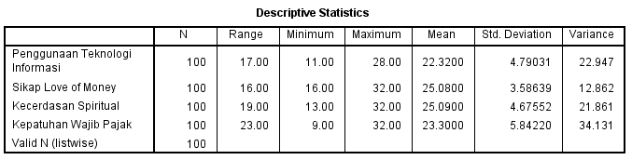
            - Uji Statistik Deskriptif

            - Uji Validitas dan Reliabilitas Uji Coba
Variabel Penggunaan Teknologi dan Komunikasi (X1)
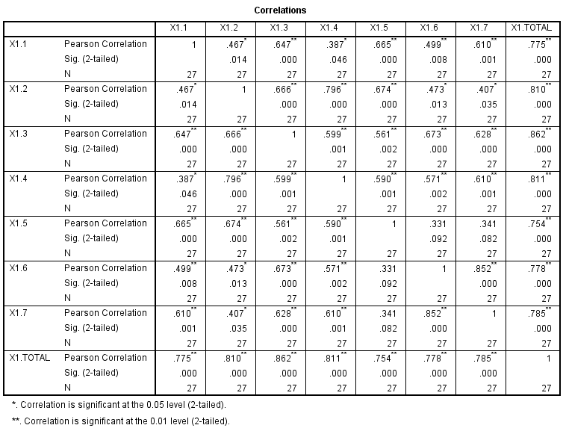
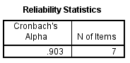
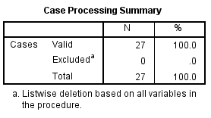
Variabel Sikap Love of Money (X2)
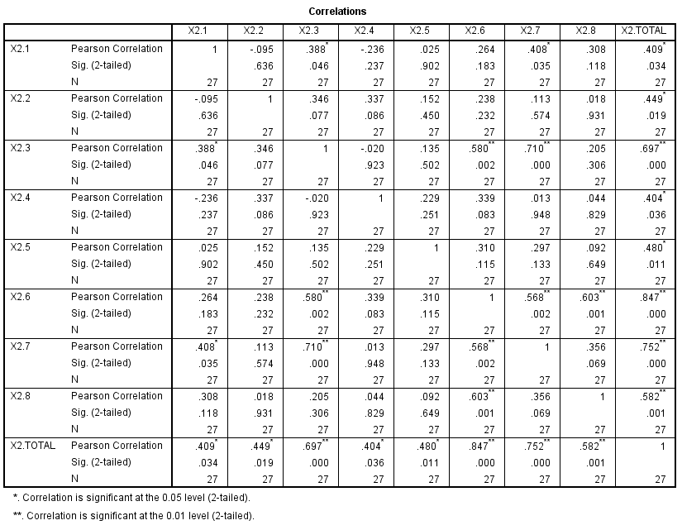
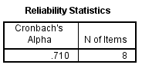

Variabel Kecerdasan Spiritual (X3)
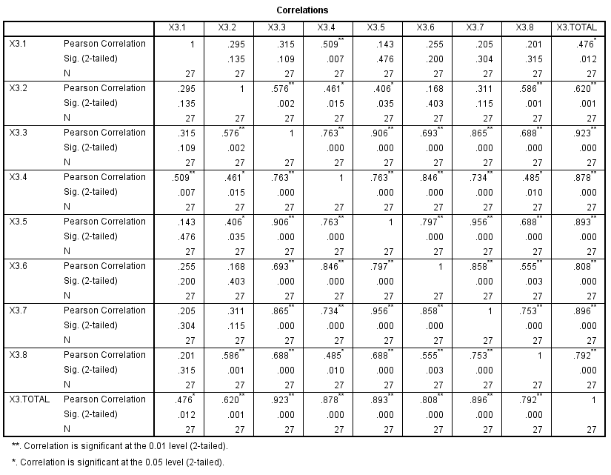

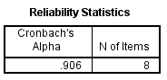
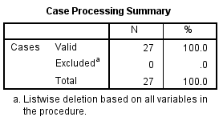

Variabel Kepatuhan Wajib Pajak (Y)
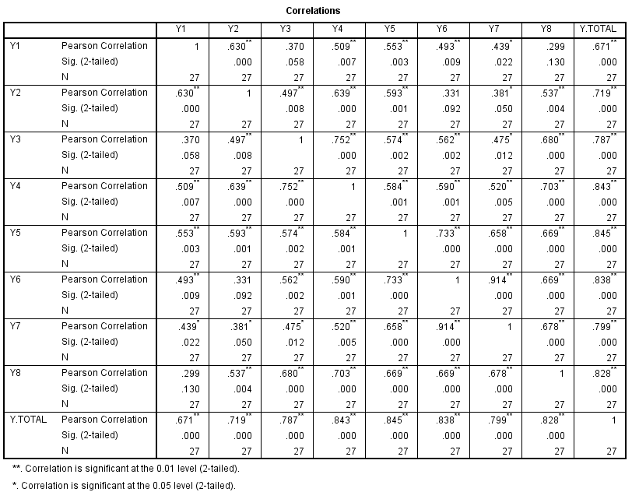
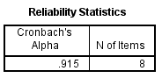

            - Validitas dan Reliabilitas
Variabel Penggunaan Teknologi dan Komunikasi (X1)
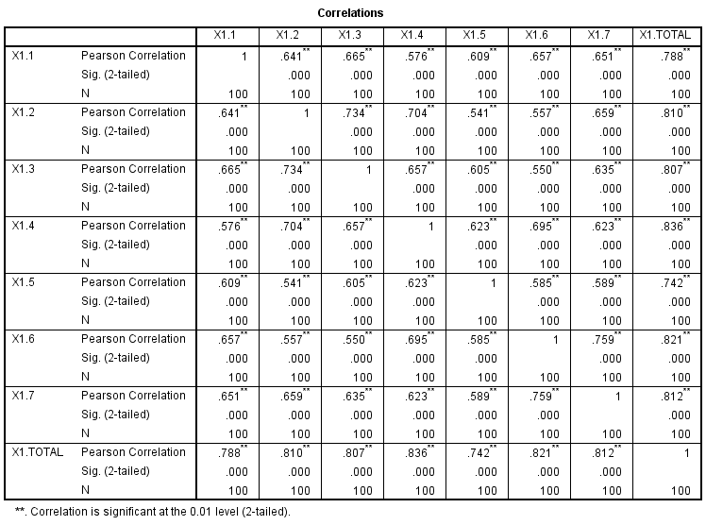
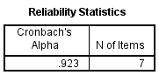
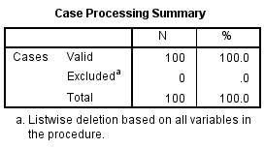

Variabel Sikap Love of Money (X2)
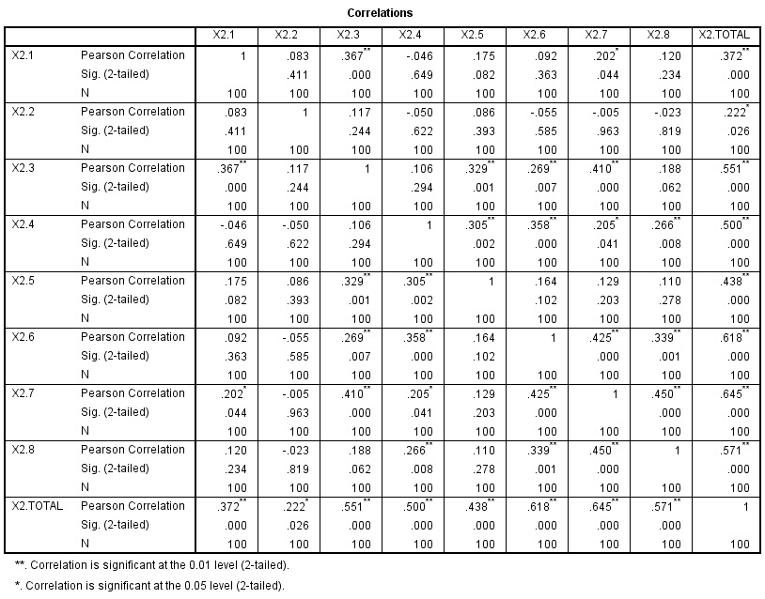
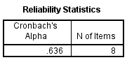

Variabel Kecerdasan Spiritual (X3)
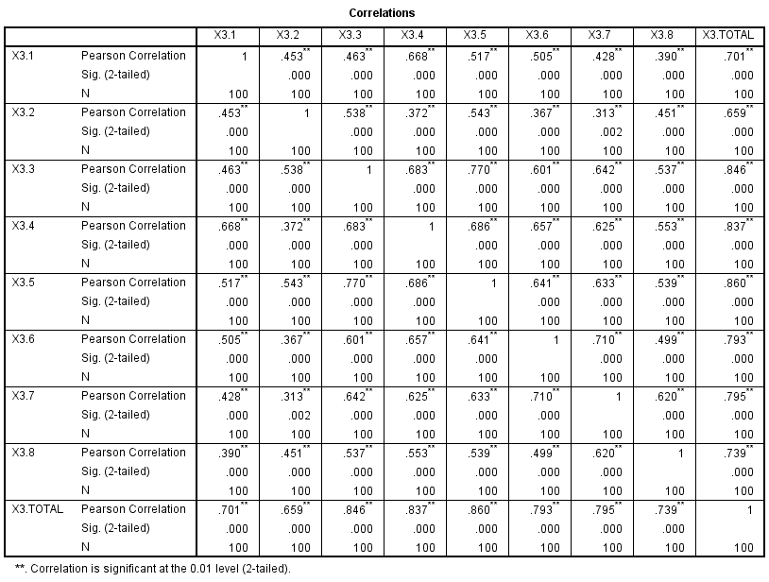

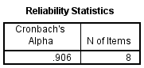

Variabel Kepatuhan Wajib Pajak (Y)
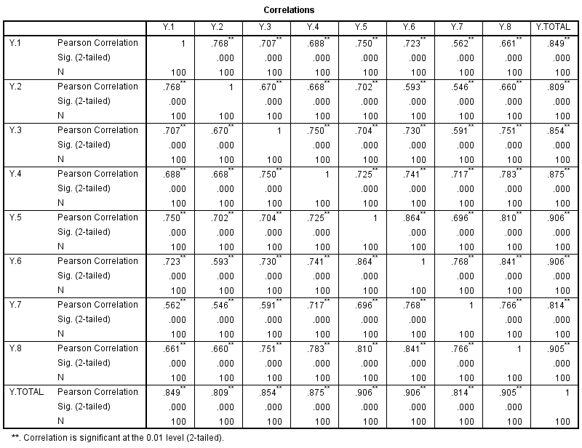

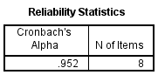

            - Uji Asumsi Klasik
Uji Normalitas
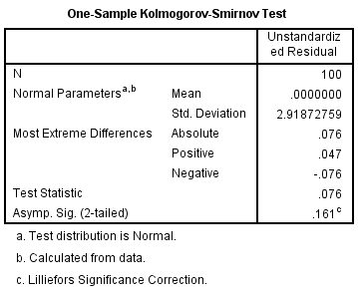
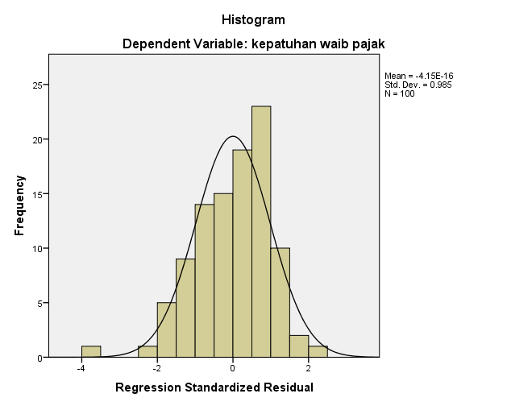
Uji Multikolinearitas
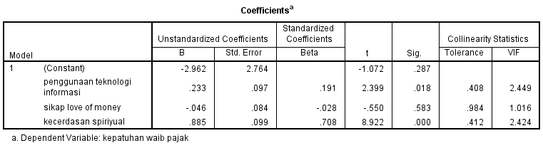
Uji Heterokedastisitas
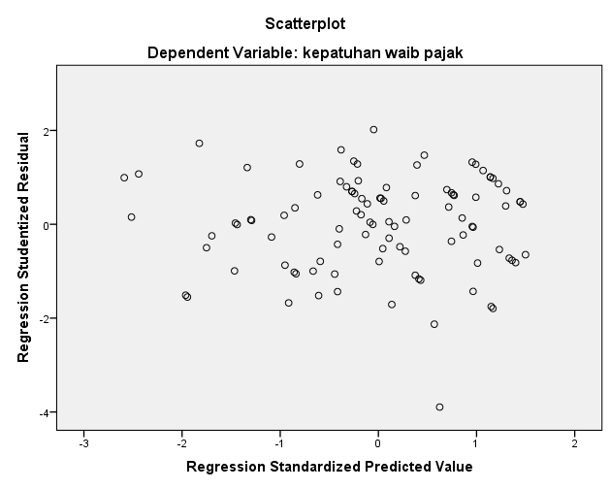
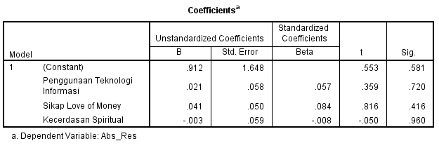

            - Analisis Linier Berganda
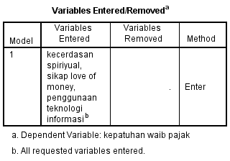
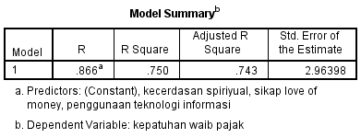
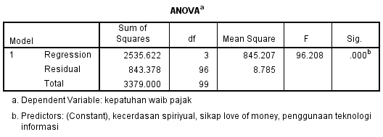
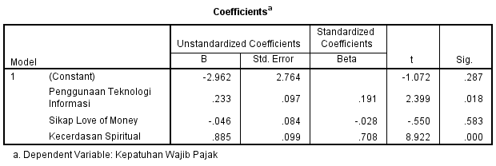
      - Uji Hipotesis
Uji Koefisien Determinasi
Uji Koefisien Regresi Simultan (F)
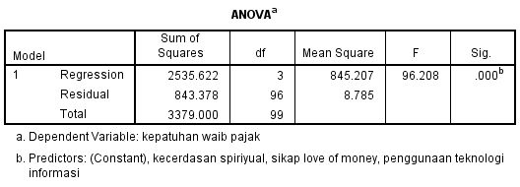
Uji Parsial (Uji t)
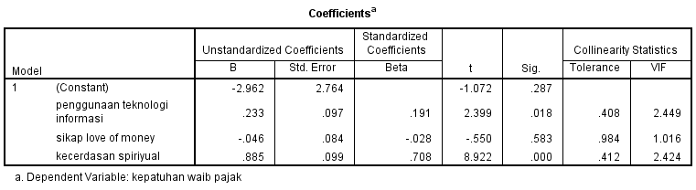

Lampiran 1. 4 Surat izin riset
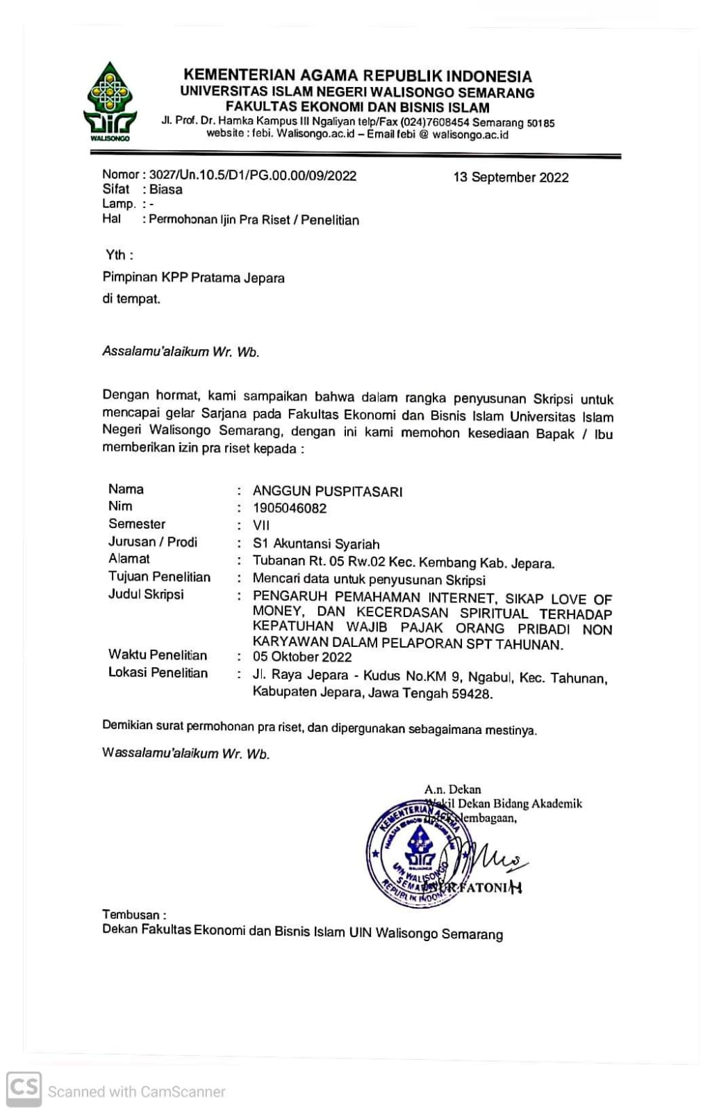

Lampiran 1. 5 Surat Penerimaan izin riset
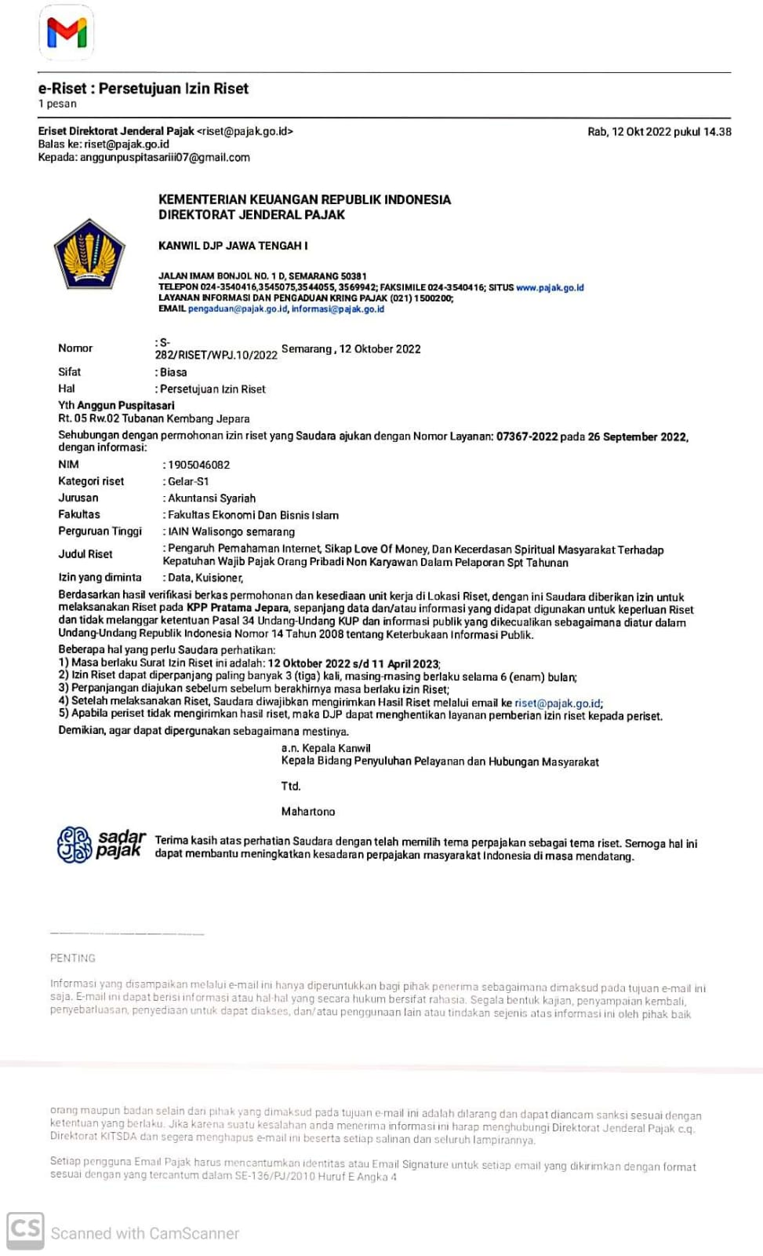

Lampiran 1. 6 Dokumentasi
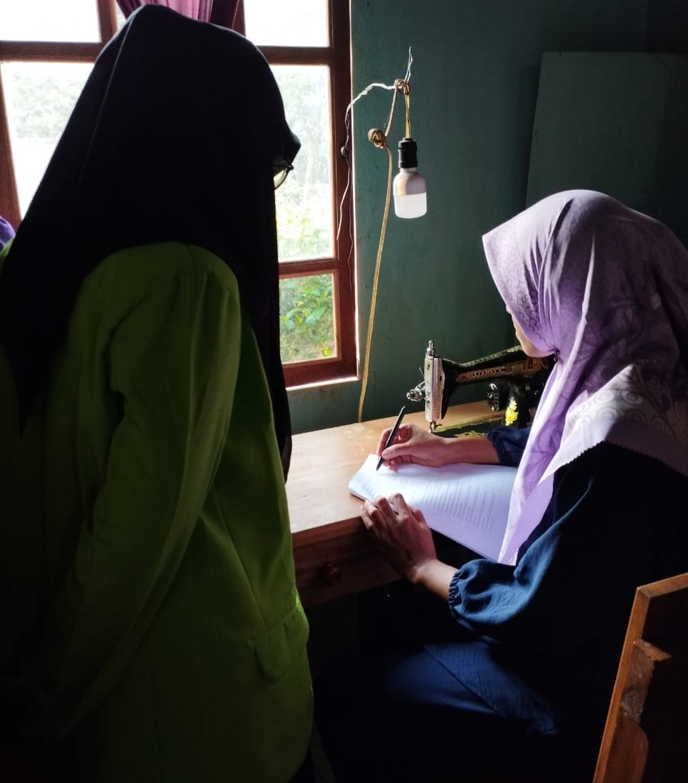

DAFTAR RIWAYAT HIDUP

Nama : Anggun Puspitasari
Tempat, Tanggal Lahir : Jepara, 28 November 2001
Nomor Induk Mahasiswa : 1905046082
Fakultas : Fakultas Ekonomi dan Bisnis Islam
Jenis Kelamin : Perempuan
Alamat : Tubanan Rt.05 Rw.02 K3c. Kembang Kab. Jepara
e-mail : anggunpuspitasariii41@gmail.com
No. Hp : 081225682904

RIWAYAT PENDIDIKAN
            - SD N 06 Tubanan
            - SMP N 01 Kembang
            - SMA N 01 Bangsri
            - UIN Walisongo Semarang

RIWAYAR ORGANISASI
      - Forum Studi Hukum Ekonomi Islam (Forshei) UIN Walisongo Semarang
      - PMII Rayon Ekonomi UIN Walisongo Semarang
      - HMJ Akuntansi Syariah UIN Walisongo Semarang
      - DEMA FEBI UIN Walisongo Semarang
      - Tax Center UIN Walisongo Semarang.

Edy, Yanuar Adi Putra, and Desti Riyanti, ‘Pengaruh Pelaporan Pajak Penghasilan Tahunan Orang Pribadi Pada Kantor Pelayanan Pajak Pratama Penjaringan Tahun 2015-2016’, 4.1 (2017).
Siti Masitoh, ‘Melebihi Target, Realisasi Penerimaan Pajak Di 2021 Capai Rp 1.277,5 Triliun’, KONTAN.CO.ID - JAKARTA., 2022 <https://nasional.kontan.co.id/news/melebihi-target-realisasi-penerimaan-pajak-di-2021-capai-rp-12775-triliun> [accessed 15 July 2020].
Erly Suandy, Hukum Pajak (Jakarta: Salemba Empat, 2016).
Ragil Kuncoro, ‘Kepatuhan Pajak Dan Reputasi Perusahaan’, Jurnal Pajak Indonesia, Vol.5, No. (2021), 186–91.
Oji Saeroji, ‘Menakar Kadar Kepatuhan Wajib Pajak’, Pajak.Go.Id, 2017 <https://www.pajak.go.id/id/artikel/menakar-kadar-kepatuhan-wajib-pajak>.
Putu Juita Sani and Sulfan, ‘Perilaku Kepatuhan Wajib Pajak Orang Pribadi Pekerjaan Bebas’, Jurnal Pajak Dan Keuangan Negara, Vol.3, No. (2022), 284–93.
Putu Juita Sani and Sulfan, ‘Kepatuhan Wajib Pajak Orang Pribadi Pekerjaan Bebas Kota Denpasar’, Jurnal Pajak Dan Keuangan Negara, Vol.3 (2022), 284–93.
Olivia Jessica Yusuf Kastolani and Muhammad Didik Ardiyanto, ‘Pengaruh Tingkat Kepatuhan Wajib Pajak Dan Pemeriksaan Terhadap Penerimaan Pajak Penghasilan’, Diponegoro Journal Accounting, Vol.6, No. (2017), 1–10.
Keputusan Direktur Jenderal Pajak, https://www.pajakku.com/tax-guide/5461/KEP_DIRJEN_PJK/KEP-88/PJ/2004
Khaerun Nadhor and others, ‘Pengaruh Penurunan Tarif Pajak UMKM Dan Sistem Pelayanan Online Terhadap Persepsi Wajib Pajak (Studi Kasus Pada UMKM Yang Terdaftar Di KPP Semarang Barat)’, Jurnal Akuntansi, Vol.11 No. (2020), 88–113.
Nadia Qurrotu Aini and Nunung Nurhayati, ‘Pengaruh Kebijakan Insentif Pajak Penghasilan Bagi UMKM Dan Digitalisasi Pajak Terhadap Kepatuhan Wajib Pajak’, 342|Nadia (2022), Hal. 341-346.
Akram,M. S., Malik, A., Shareef, M. A., & Goraya, M. A.S. (2019). Exploring the interrelationships between technological predictors and behavioral mediators in online tax filing: The moderating role of perceived risk. Government Information Quarterly,36 (2), 237–251. https://doi.org/10.1016/j.giq.2018.12.007
Amir Hidayatullah and Sartini, ‘Pengaruh Religiusitas Dan Love Of Money Terhadap Persepsi Etis Mahasiswa Akuntansi’, Jurnal Akuntansi Universitas Jember, Vol. 17 No (2019), Hal. 31.
Andri Waskita Aji, Teguh Erawati, and Novi Satria Dewi, ‘Pengaruh Pemahaman Perpajakan, Love of Money, Dan Religiusitas Terhadap Keinginan Melakukan Penggelapan Pajak’, Jurnal Ilmiah Akuntansi, Vol.12 No. (2021), 101–13.
Yohana Masiikah Putri Azmary, Nuramalia Hasanah, and Indah Muliasari, ‘Pengaruh Kecerdasan Spiritual, Penerapan Akuntansi, Pemahaman Perpajakan Terhadap Kepatuhan WPOP UMKM’, Jurnal Akuntansi Perpajakan Dan Auditing, Vol. 1, No (2020), Hal. 133-146.
Prof. Dr. Hamka, Tafsir Al-Azhar: Jilid 2, ed. by Arif Anggoro (Jakarta: GEMA INSAI, 2015).
Azmary, Hasanah, and Muliasari, 'Pengaruh Kecerdasan Spiritual, Penerapan Akuntansi, Pemahaman Perpajakan Terhadap Kepatuhan WPOP UMKM', Jurnal Akuntansi Perpajakan dan Auditing, Vol.01 (2020), hal.133-146.
Kristiana Yolanda Wulo Djo, ‘Pengaruh Pemanfaatan Teknologi Informasi, Sosialisasi Pajak, Dan Penerapan E-Filling Terhadap Kepatuhan Wajib Pajak’, Jurnal Literasi Akuntansi, Vo.02 No.0 (2022).
Chairum Annisa and Susanti, ‘Pengaruh Pemnafaatan Teknologi Informasi, Pengetahuan Perpajakan, Dan Sanksi Pajak Terhadap Kepatuhan Wajib Pajak Orang Pribadi’, Junral Akuntansi, Vol.9 No.2 (2021).
Oza Aidha Putri, Linda Hetri Suriyanti, and Adriyanti Agustina Putri, ‘Pengaruh Religiusitas Dan Love of Money Terhadap Kepatuhan Wajib Pajak UMKM Dengan Sanksi Pajak Sebagai Variabel Moderasi’, JWEM, Vol.12 No. (2022), 137148.
Novi Purwanti and Nyoman Trisna Herawati, ‘Pengaruh Kewajiban Moral, Love of Money, Biaya Kepatuhan Pajak, Dan Implementasi E-Samsat Terhadap Kepatuhan Wajib Pajak Kendaraan Bermotor’, Jurnal Mahasiswa Akuntansi, Vol. 11, N (2020), Hal. 573-584.
Ni Kadek Indah Amiliasari and Putu Ery Setiawan, ‘Modernisasi Perpajakan Terhadap Kepatuhan Wajib Pajak Orang Pribadi Dengan Pemahaman Internet Sebagai Variabel Pemoderasi’.
Kartika Sari Hariyanto and Wiyono Pontjoharyo, ‘Yang Berjudul Kajian Spiritual Intelegence Terhadap Tax Compliance Pada Usaha Kecil Menengah’, Jurnal Akuntansi, Vol.7 No.2 (2019).
Lipur Naim, Kencana Dewi, and Enylia Yuniarti, ‘Pengaruh Modernisasi Sistem Administrasi Perpajakan Dan Kecerdasan Spiritual Terhadap Tingkat Kepatuhan Wajib Pajak Orang Pribadi’, Jurnal Akuntansi, Vol.7 No.1 (2013).
Azmary, Hasanah, and Muliasari, 'Pengaruh Kecerdasan Spiritual, Penerapan Akuntansi, Pemahaman Perpajakan Terhadap Kepatuhan WPOP UMKM', Jurnal Akuntansi Perpajakan dan Auditing, Vol.1 (2020), Hal.133-146.
I Wayan Yeremia Natawibawa, Gugus Irianto, and Roekhudin, ‘Theory of Reasoned Avtion Sebagai Prediktor Whistleblowing Intention Pengelola Keuangan Di Institut Pendidikan’, Jurnal Ilmiah Administrasi Publik (JIAP), Vol. 4 No. (2018), Hal. 310-319.
Sahat Simbolan, ‘Aplikasi Theory Of Reasoned Action Untuk Memprediksi Perilaku Konsumen Dalam Pembelian Sepeda Motor Yamaha Vixion’.
Natawibawa, Irianto, and Roekhudin, ' Theory of Reasoned Avtion Sebagai Prediktor Whistleblowing Intention Pengelola Keuangan Di Institut Pendidikan’, Jurnal Ilmiah Administrasi Publik (JIAP), Vol. 4 No. (2018), Hal. 310-319.
Muhyidin SKM, ‘Theory of Reasoned Action’, 2020.
‘UU No 28 Tahun 2007’ <pajak.go.id>.
Edy, Putra, and Riyanti, ' Pengaruh Pelaporan Pajak Penghasilan Tahunan Orang Pribadi Pada Kantor Pelayanan Pajak Pratama Penjaringan Tahun 2015-2016', Vo.4 N0.1 (2017).
Siti Resmi, Perpajakan (Teori Dan Kasus), Edisi 7 Bu (Jakarta: Salemba Empat).
Tutik Siswanti, ‘Mengukur Pengaruh Kesadaran Dan Penerapan E-Filling Terhadap Kepatuhan Wajib Pajak Penghasilan Karyawan Lepas’, Jurnal Bisnis Dan Akuntansi Unsurya, Vol.4 No. (2019), Hal. 74.
Sani and Sulfan, ‘Kepatuhan Wajib Pajak Orang Pribadi Pekerjaan Bebas Kota Denpasar’, Jurnal Pajak dan Keuangan, Vol.3 No.2 (2022), Hal.284-293.
Tutik Siswanti, ‘Analisis Perbandingan Tingkat Kepatuhan Wajib Pajak Sebelum Dan Sesudah Penerapan E-Filling’, Jurnal Bisnis Dan Akuntansi Unsurya, Vol. 6, No (2021), Hal. 3-4.
Hafsah, ‘Analisis Tingkat Kepatuhan Wajib Pajak Atas Penyampaian SPT Masa PPN Dengan Penerapan Elektronik SPT (e-SPT)’, Vol.4.
Hanum Triatmoko and others, ‘Pendamingan Pelaporan Pajak Bagi Wajib Pajak UMKM’, Jurnal BUDIMAS, Vol.04 No. (2022), 54–71.
Triatmoko and others, ‘Pendamingan Pelaporan Pajak Bagi Wajib Pajak UMKM’, Jurnal BUDIMAS, Vol.04 No. (2022), 54–71.
Sangkot Nasution, ‘Variabel Penelitian’, Vol. 05 No (2017).
Heldina Prestanti and others, ‘Pengaruh E-Filling Dan Pemahaman Internet Terhadap Kepatuhan’, Vol.7 No.2 (2021), 208–16.
M. Quraish Shihab, Tafsir Al-Misbah (Jakarta: Lentera Hati, 2012).
Hamka, Tafsir Al-Azhar: Jilid 2, ed. by Arif Anggoro (Jakarta: GEMA INSAI, 2015).
Muhammad Nurfaizy Hamdan, Lince Bulutoding, and Sumarlin, ‘Kajian Kinerja Relawan Pajak Dalam Perspektif Islam Untuk Meningkatkan Kepatuhan Pajak’, Islamic Accounting and Finance Review, Vol. 2, No (2021), Hal. 207-208.
Nasution, 'Variabel Penelitian', Vol.05 No.2 (2017).
Sihar Tambun, Riris Rotua Sitorus, and Tania Alvianita Pramudya, ‘Pengaruh Technology Acceptance Model Dan Digital Taxation Terhadap Kepatuhan Wajib Pajak Dengan Pemahaman Internet Sebagai Variabel Moderating’, Balance Vocation Accounting Journal, 4.1 (2020), 1 <https://doi.org/10.31000/bvaj.v4i1.2699>.
Kristiana Yolanda Wulo Djo, ‘Pengaruh Pemanfaata Teknologi Informasi, Sosialisasi Pajak Dan Penerapan E-Filling Terhadap Kepatuhan Wajib Pajak’, Jurnal Literasi Akuntansi, Vol.2 No.2 (2022), 119–28.
Abdul Kadir, ‘Pengaruh Penerapan Sistem Administrasi Perpajakan Modern Berbasis Teknologi Informasi Terhadap Kepatuhan Wajib Pajak’, 2014.
Rustandi and Erfan Erfiansyah, ‘Pengaruh Penerapan Sistem E-Filling Terhadap Kepatuhan Wajib Pajak Dengan Pemahaman Internet Sebagai Variabel Pemorderasi Pada KPP Pratama Garut’, Jurnal Ilmiah MEA, Vol. 5, No (2021), Hal. 2118-2130.
Nur Inaya and Akhmad Riduwan, ‘Pengaruh Penerapan Sitem E-Filling, Kualitas Teknologi Informasi, Dan Tingkat Pemahaman Perpajakan Terhadap Kepatuhan Wajib Pajak’, Jurnal Ilmu Dan Riset Akuntansi, Vol.7 No.1 (2018), 1–21.
Hamka, Tafsir Al-Azhar: Jilid 2, ed. by Arif Anggoro (Jakarta: GEMA INSAI, 2015).
Ni Kadek Indah Amiliasari and Putu Ery Setiawan, ‘Modernisasi Perpajakan Terhadap Kepatuhan Wajib Pajak Orang Pribadi Dengan Pemahaman Internet Sebagai Variabel Pemoderasi’, E-Jurnal Akuntansi, 31.7 (2021), 1644 <https://doi.org/10.24843/eja.2021.v31.i07.p03>.
Eki Andika Ratnawardhani, Widi Dwi Ernawati, and Annisa Fatimah, ‘Pengaruh Religiusitas Dan Love of Money Terhadap Kepatuhan Calon Wajib Pajak’, EL Muhasaba Jurnal Akuntansi, 11.2 (2020), 177–87 <https://doi.org/10.18860/em.v11i2.9117>.
Purwanti and Herawati, ' Pengaruh Kewajiban Moral, Love of Money, Biaya Kepatuhan Pajak, dan Implementasi E-Samsat terhadap Kepatuhan Wajib Pajak Kendaraan Bermotor', Vol.11 (2020), Hal.573-584.
Waskita Aji, Erawati, and Satria Dewi, ' Pengaruh Pemahaman Perpajakan, Love of Money, dan Religiusitas terhadap Keinginan Melakukan Penggelapan Pajak', Jurnal Ilmiah Akuntansi, Vol.12 (2021), Hal.101-113.
Siti Djamilah, ‘Lokus Kendali (Locus of Control) Dan Cinta Uang (Love of Money) Sebagai Predikator Etika Kerja Islam’, in Buku 2 : ‘Hukum, Politil, Management, Ekonomi, Akuntansi, Konseling, Design Dan Seni Rupa’, Buku 2 (Surabaya, 2018), p. Hal. 1217-1222.
Hamka, Tafsir Al-Azhar: Jilid 2, ed. by Arif Anggoro (Jakarta: GEMA INSAI, 2015).
Novriandri Putra Adrian, ‘Pengaruh Kecerdasan Spiritual, Kinerja Pelayanan Perpajakan, Kualitas Pelayanan Fiskus, Ketegasan Sanksi Perpajakan, Penyelewengan Pajak, Dan Persepsi Kewajiban Pajak Terhadap Motivasi Wajib Pajak Dalam Memenuhi Kewajiban Wajib Pajak’, JOM Fekom, Vol.4 No.1 (2017), 1843–57.
Azmary, Hasanah, and Muliasari, ' Pengaruh Kecerdasan Spiritual, Penerapan Akuntansi, Pemahaman Perpajakan Terhadap Kepatuhan WPOP UMKM', Vol.1 (2020), Hal.133-146.
Marshall D. Z, SQ Kecerdasan Spiritual Diterjemahkan Dari SQ: Spiritual Intelegence The Ultimate Intelegence (Bandung: Mizan Media Utama, 2000).
Winarno Darmoyuwono, Rahasia Kecerdasan Spiritual (Jakarta: PT. Sangran Paran Media, 2008).
Abdul Mujib and Yusuf Mudzakir, Nuansa-Nuansa Psikologi Islami (Jakarta: PT Rajagrafindo Persada, 2002).
Ari Ginanjar Agustian, Rahasia Sukses Membangun Kecerdasan Emosi Dan Spiritual ESQ (Jakarta: Arga Wijaya Persada, 2001).
Yazidul Busthomi, Syamsul A’dlom, and Rudy Catur Rohman Kusmayadi, ‘Pendidikan Kecerdasan Spiritual Dalam Al-Quran Surat Al-Luqman’, Jurnal Studi Ilmu Keagamaan Islam, Vol. 1, No (2020), Hal. 151-175.
Hamka, Tafsir Al-Azhar: Jilid 2, ed. by Arif Anggoro (Jakarta: GEMA INSAI, 2015)..
Mark Harmon and Dkk, ‘Metodologi Penelitian Kualitatif’, Philosophy of Science, 2016.
Chairum Annisah and Susanti, ‘Pengaruh Pemanfaatan Teknologi Informasi, Pengetahuan Perpajakan, Dan Sanksi Pajak Terhadap Kepatuhan Wajib Pajak Orang Pribadi’, Jurnal Pendidikan Akuntansi, Vol.9 No.2 (2021), 262–72.
Djo, 'Pengaruh Pemanfaatan Teknologi Informasi, Sosialisasi Pajak, dan Penerapan E-Filling terhadap Kepatuhan Wajib Pajak', Jurnal Literasi Akuntansi, Vol.02 (2022).
Hestu Dwi Rohanang and others, ‘Pemanfaatan Teknologi Informasi, Sosialisasi Pajak, Dan Pengetahuan Perpajakan Terhadap Kepatuhan Wajib Pajak’, Prosiding PIM, Vol.1 No.2 (2020).
Ratnawardhani, Ernawati, and Fatimah, 'Pengaruh Religiusitas dan Lov of Money terhadap Kepatuhan Calon Wajib Pajak', Jurnal Akuntansi, Vol.11 (2020), Hal.177-187.
Noviani Rindar Pradanti and Andri Prastiwi ‘Analisis Pengaruh Love of Money Terhadap Sikap Etis Mahasiswa Akuntansi’, Journal of Accounting, Vol.3 No.3 (2014), 1–12.
Purwanti and Herawati, ' Pengaruh Kewajiban Moral, Love of Money, Biaya Kepatuhan Pajak, dan Implementasi E-Samsat terhadap Kepatuhan Wajib Pajak Kendaraan Bermotor', Jurnal Mahasiswa Akuntansi, Vol.11 (2020), Hal.573-584.
Ratnawardani, Ernawati, and Fatima, ' Pengaruh Religiusitas dan Lov of Money terhadap Kepatuhan Calon Wajib Pajak', Jurnal Akuntansi, Vol.11 (2020), Hal.177-187.
Amiliasari and Setiawan, ' Modernisasi Perpajakan terhadap Kepatuhan Wajib Pajak Orang Pribadi dengan Pemahaman Internet sebagai Variabel Pemoderasi', E-Jurnal Akuntansi, Vol.31 No.7 (2021).
D. Z, 'SQ Kecerdasan Spiritual diterjemahkan dari SQ: Spiritual Intelegence The Ultimate Intelegence', (2000).
Irma Istiariani, ‘Pentingnya Kecerdasan Spiritual Emosi Dan Spiritual Terkait Isu Sensitivitas (Studi Kasus Pada Internal Auditor BNI Syariah)’, Jurnal Economi Islam, Vol.9 No.2 (2018), 263–94.
Busthomi, A’dlom, and Kusmayadi, ' Pendidikan Kecerdasan Spiritual dalam Al-Quran Surat Al-Luqman', Jurnal Studi Ilmu Keagamaan Islam, Vol.01 (2020), Hal.151-175.
Hariyanto and Pontjoharyo, ‘Kajian Spiritual Intelegence Terhadap Tax Compliance Pada Usaha Kecil Menengah’, Jurnal Akuntansi, Vol.7 No.2 (2019).
Lipur Na’im, Kencana Dewi, and Emylia Yuniartie, ‘Pengaruh Modernisasi Sistem Administrasi Perpajakn Dan Kecerdasan Spiritual Terhadap Tingkat Kepatuhan Wajib Pajak’.
Raco, Metodologi Penelitian Kualitatif (Jakarta: PT Gramedia Widiasarana Indonesia, 2010).
Bambang Prasetyo and Lina Miftahul Jannah, Metode Penelitian Kuantitatif (Jakarta: PT Raja Grafindo Persada, 2012).
Ma’ruf Abdullah, Metodologi Penelitian Kuantitatif (Yogyakarta: Aswaja Pressindo, 2015).
Sugiyono, Metode Penelitian Kuantitatif, Kualitatif, Dan R&D (Bandung: CV Alfabeta, 2016).
Ngatno, Metodologi Penelitian Bisnis (Semarang: Lembaga Pengembangan dan Penjaminan Mutu Pendidikan UNDIP, 2015).
‘Panduan Penulisan Skripsi’ (Fakultas Ekonomi dan Bisnis Islam UIN Walisongo).
Annisa and Susanti, ' Pengaruh Pemnafaatan Teknologi Informasi, Pengetahuan Perpajakan, dan Sanksi Pajak terhadap Kepatuhan Wajib Pajak Orang Pribadi', Jurnal Akuntansi, Vol.9 No.2 (2021).
Inaya and Riduwan, ' Pengaruh Penerapan Sitem E-Filling, 'Kualitas Teknologi Informasi, dan Tingkat Pemahaman Perpajakan terhadap Kepatuhan Wajib Pajak, Jurnal Ilmu dan Riset Akuntansi, Vol.7 No.1 (2018), Hal.1-18.
Pradanti and Prastiwi, ' Analisis Pengaruh Love of Money terhadap Sikap Etis Mahasiswa Akuntansi', Vol.3 No.3 (2014), Hal.1-14.
Waskita Aji, Erawati, and Satria Dewi, ' Pengaruh Pemahaman Perpajakan, Love of Money, dan Religiusitas terhadap Keinginan Melakukan Penggelapan Pajak', Vol.12 (2021).
Azmary, Hasanah, and Muliasari, Azmary, Hasanah, and Muliasari, ' Pengaruh Kecerdasan Spiritual, Penerapan Akuntansi, Pemahaman Perpajakan Terhadap Kepatuhan WPOP UMKM', Vol.1 (2020), Hal. 133-146 .
Azmary, Hasanah, and Muliasari, ' Pengaruh Kecerdasan Spiritual, Penerapan Akuntansi, Pemahaman Perpajakan Terhadap Kepatuhan WPOP UMKM', Vol.1 (2020), Hal. 133-146.
Sani and Sulfan, ‘Kepatuhan Wajib Pajak Orang Pribadi Pekerjaan Bebas Kota Denpasar’.
Prestanti and others, ' Pengaruh E-Filling dan Pemahaman Internet terhadap Kepatuhan', Vol.7 No.2 (2021).
Imam Ghozali, Aplikasi Analisis Multivariate Dengan Program SPSS (Semarang: Badan Penerbit Undip, 2005).
Nyoman Dantes, Metodologi Penelitian (Yogyakarta: CV ANDI OFFSET, 2012).
Ghozali, Aplikasi Analisis Multivariete Dengan Program IBM SPSS 23 (Semarang: Badan Penerbit Universtas Diponegoro, 2016).
Dr Suliyanto, Ekonometrika Terapan : Teori Dan Aplikasi Dengan SPSS (Yogyakarta: Penerbit Andi, 2011).
Akbar Narsum, Untuk Penelitian, Yogyakarta: Pustaka Belajar Offset (Bali: Jayapangus Press, 2018).
D.N.A Janie, ‘Statistik Deskriptif & Regresi Linier Berganda Dengan SPSS’, 2012, 77.
Widarjono, Analisis Regresi Dengan SPSS.
Imam Ghazali, Aplikasi Analisis Multivariate Dengan Program IBM SPSS 19, 2005.
Setia Ningsih and H. Dukalang Hendra, ‘Penerapan Metode Suksesif Interval Pada Analisis Regresi Linier Belanda’, Jambura Journal of Mathematic, Vol.1 No.1 (2019), 43–53.
Ningsih and Hendra, ' Penerapan Metode Suksesif Interval Pada Analisis Regresi Linier Belanda', Vol.1 No.1 (2019), Hal.43-53.
Ghazali, Aplikasi Analisis Multivariate Dengan Program SPSS (Semarang: Badan Penerbit Undip, 2005).
Ghazali, Aplikasi Analisis Multivariate Dengan Program SPSS (Semarang: Badan Penerbit Undip, 2005).
Website resmi KPP Pratama Jepara, diakses 07 Desember 2022.
Ghazali, Aplikasi Analisis Multivariate Dengan Program SPSS (Semarang: Badan Penerbit Undip, 2005).
Ghazali, Aplikasi Analisis Multivariate Dengan Program SPSS (Semarang: Badan Penerbit Undip, 2005).

